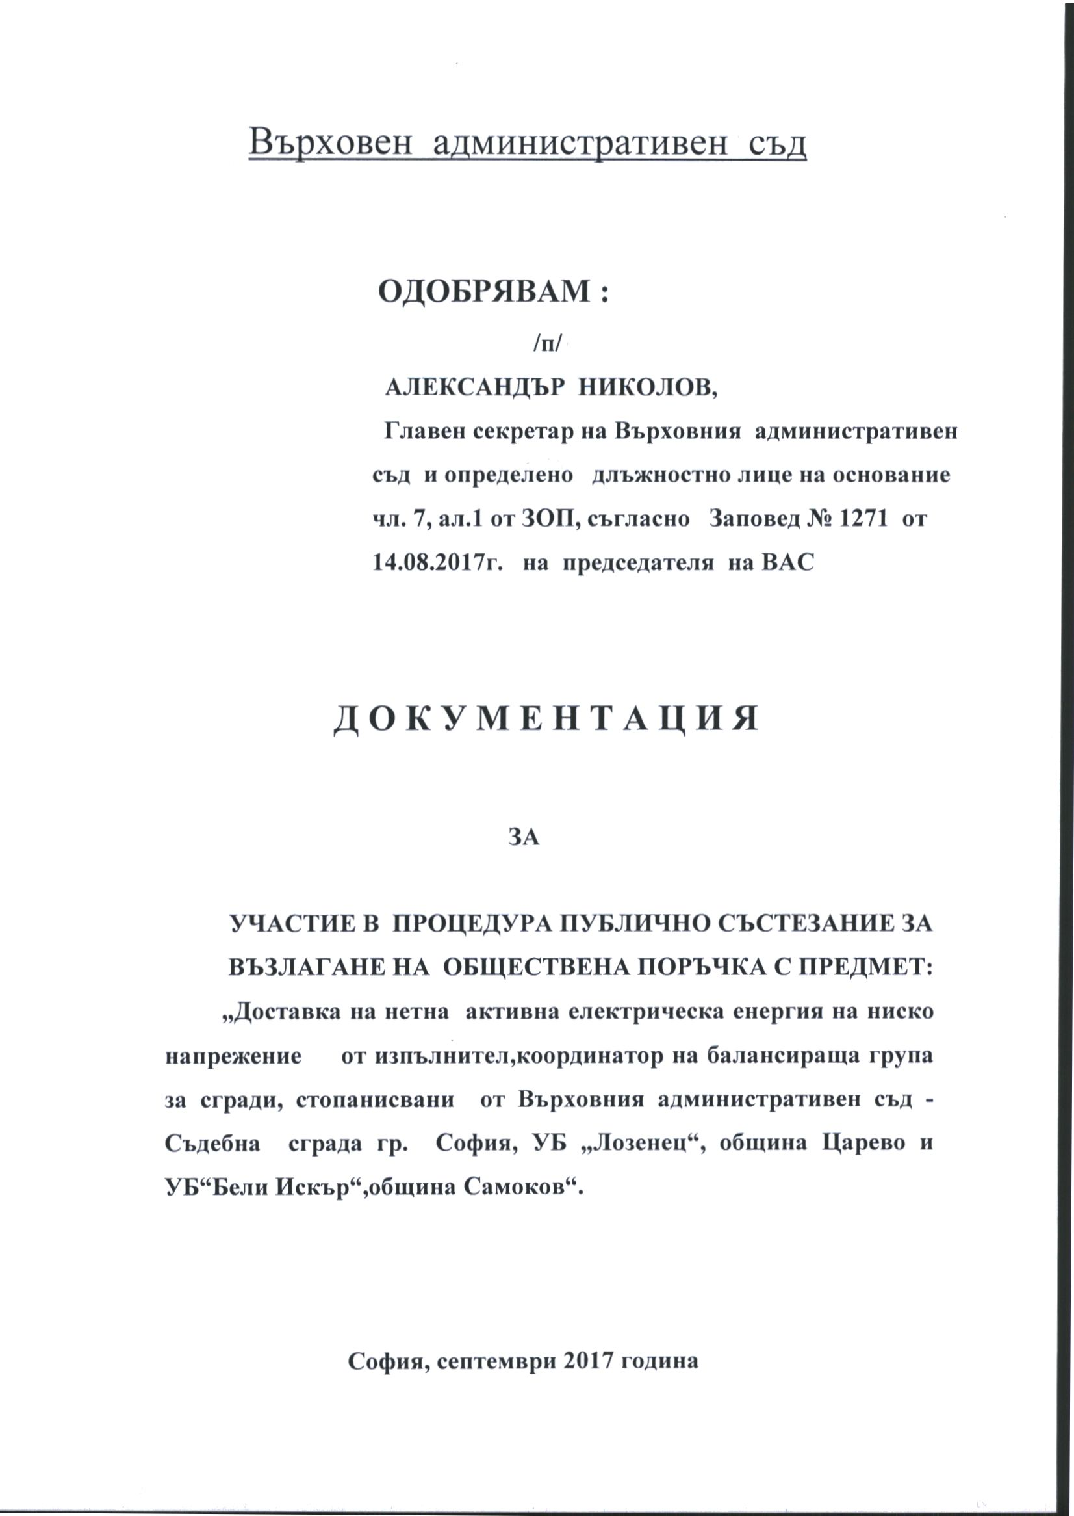
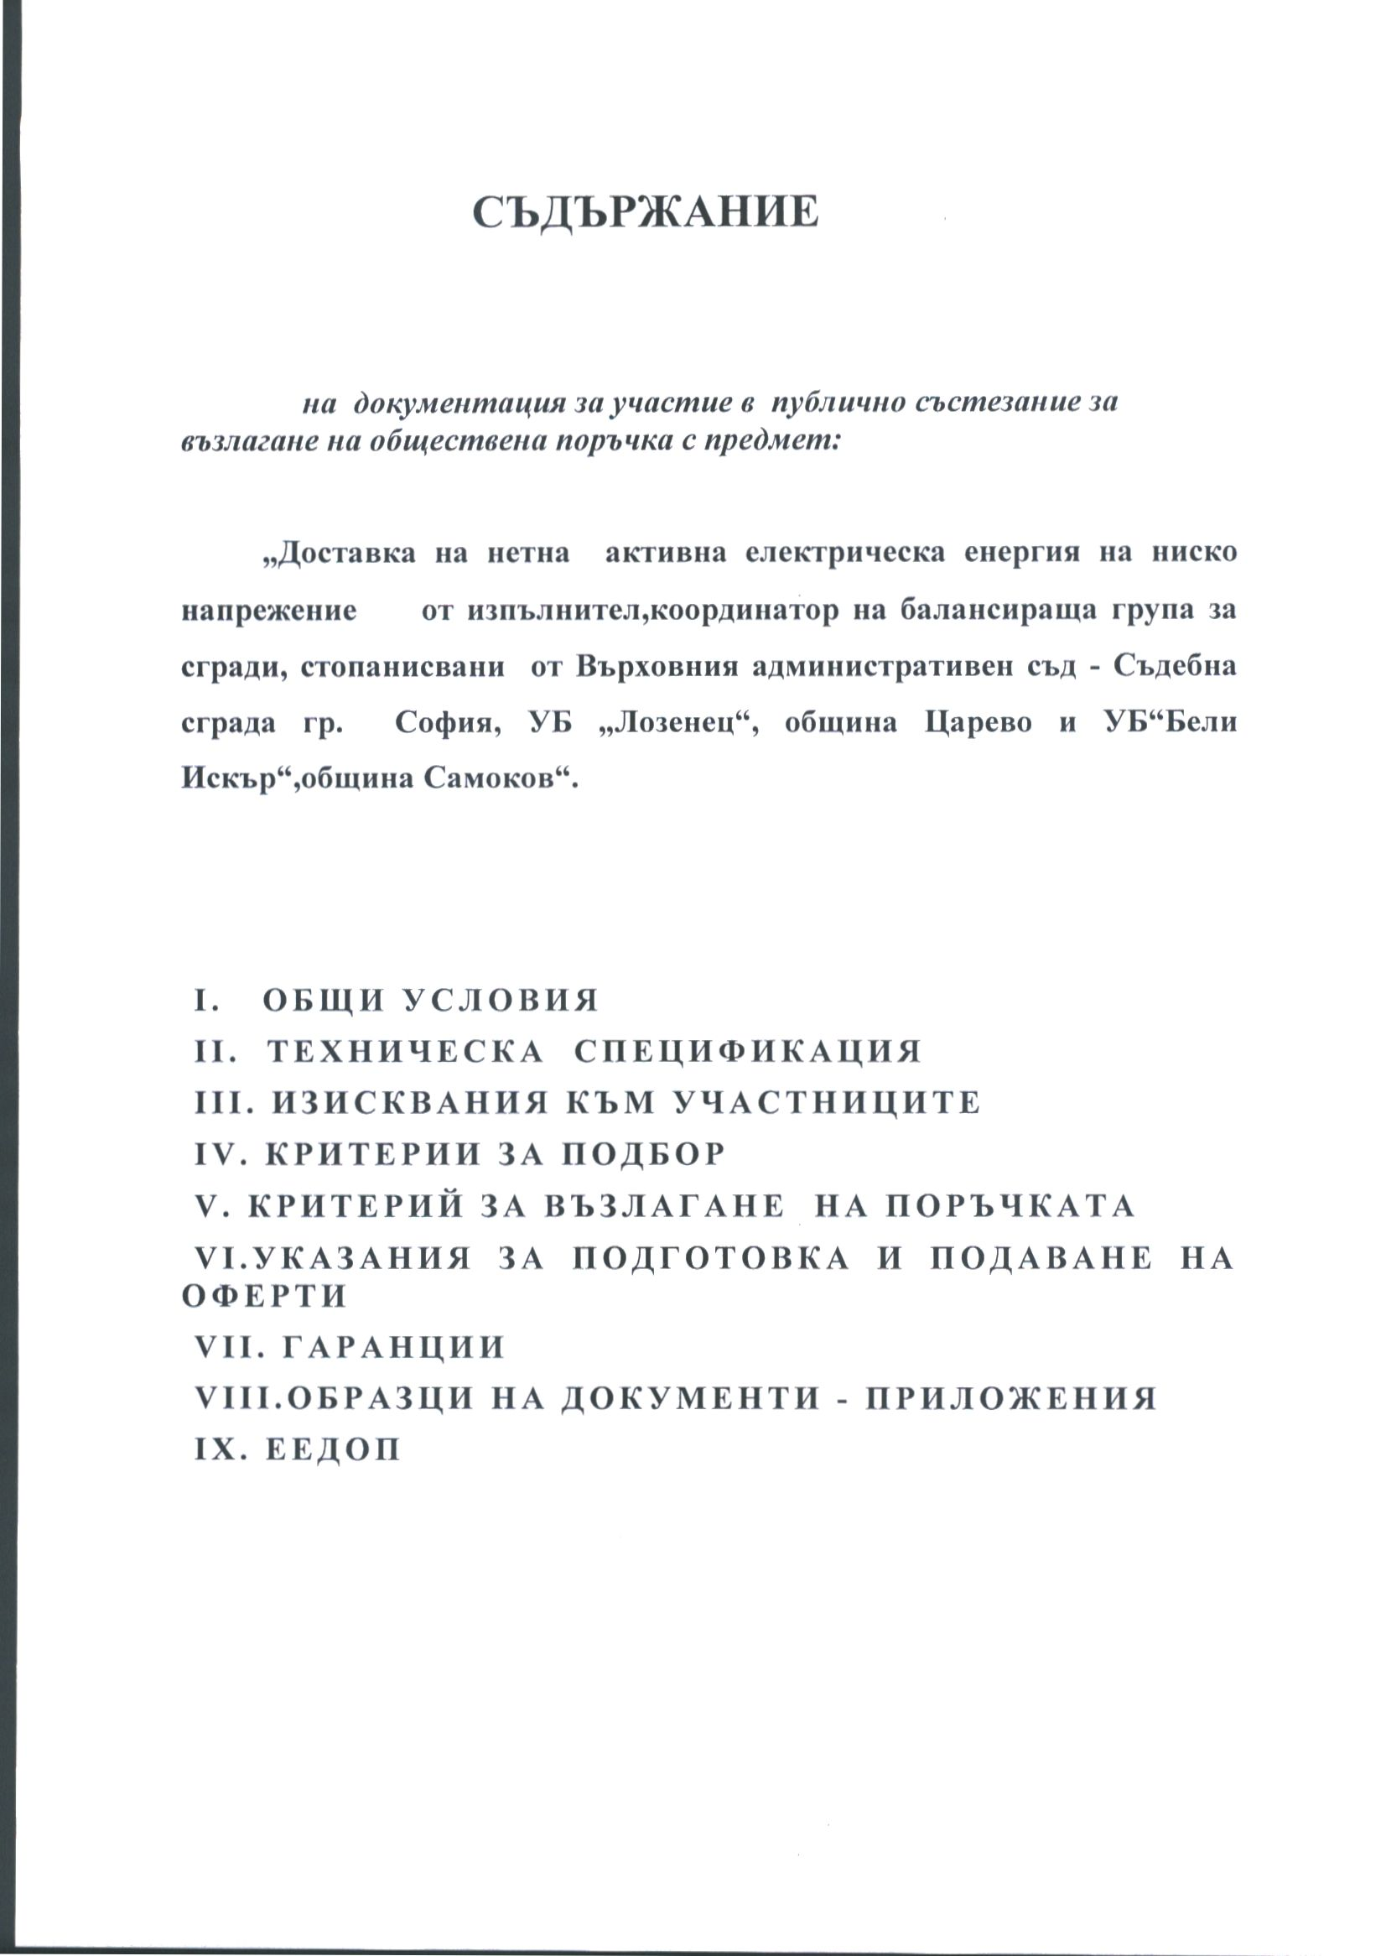
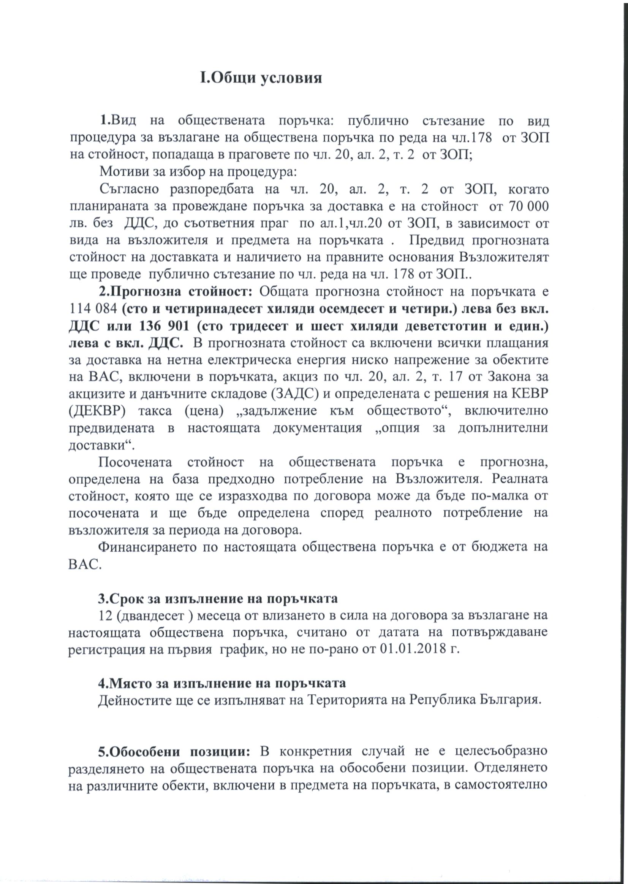
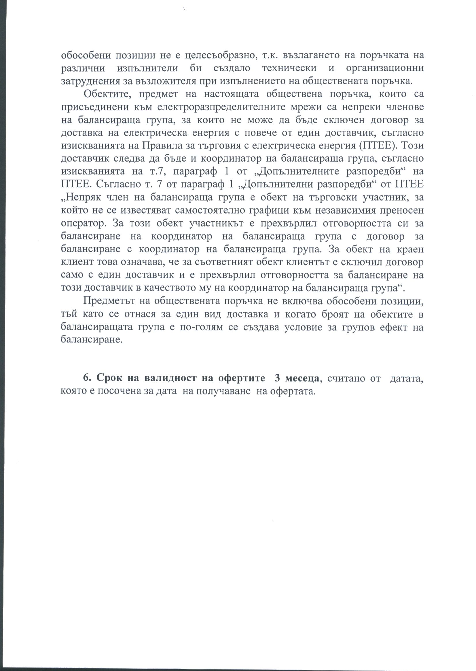
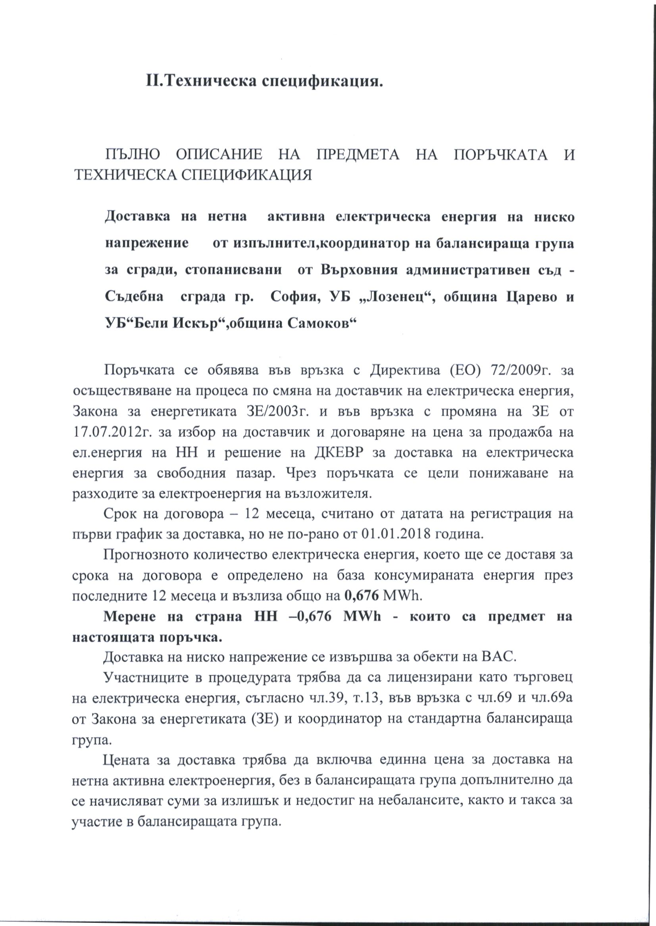
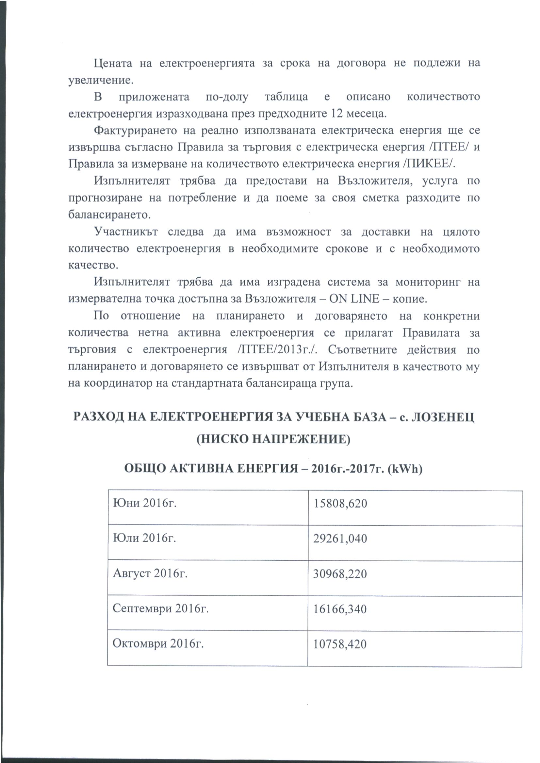
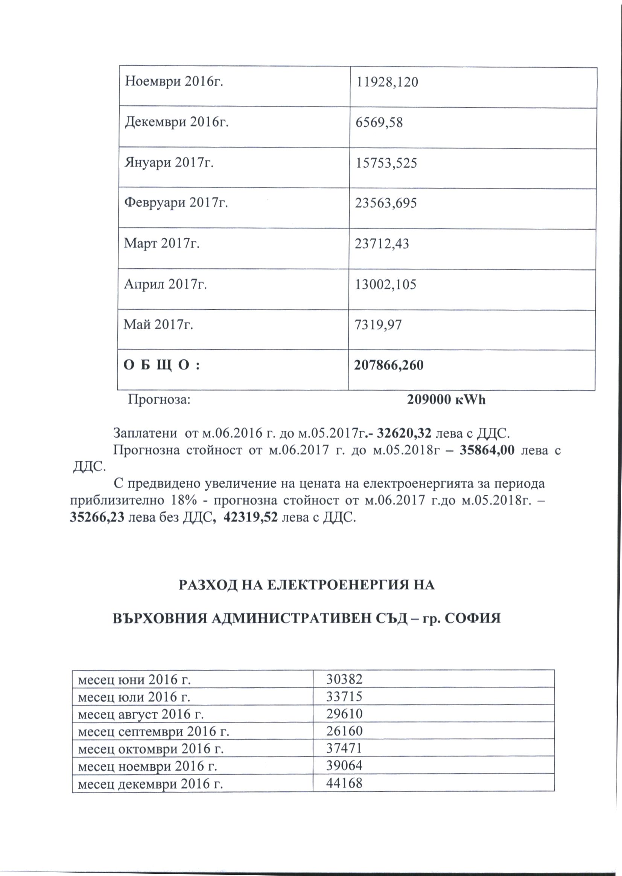
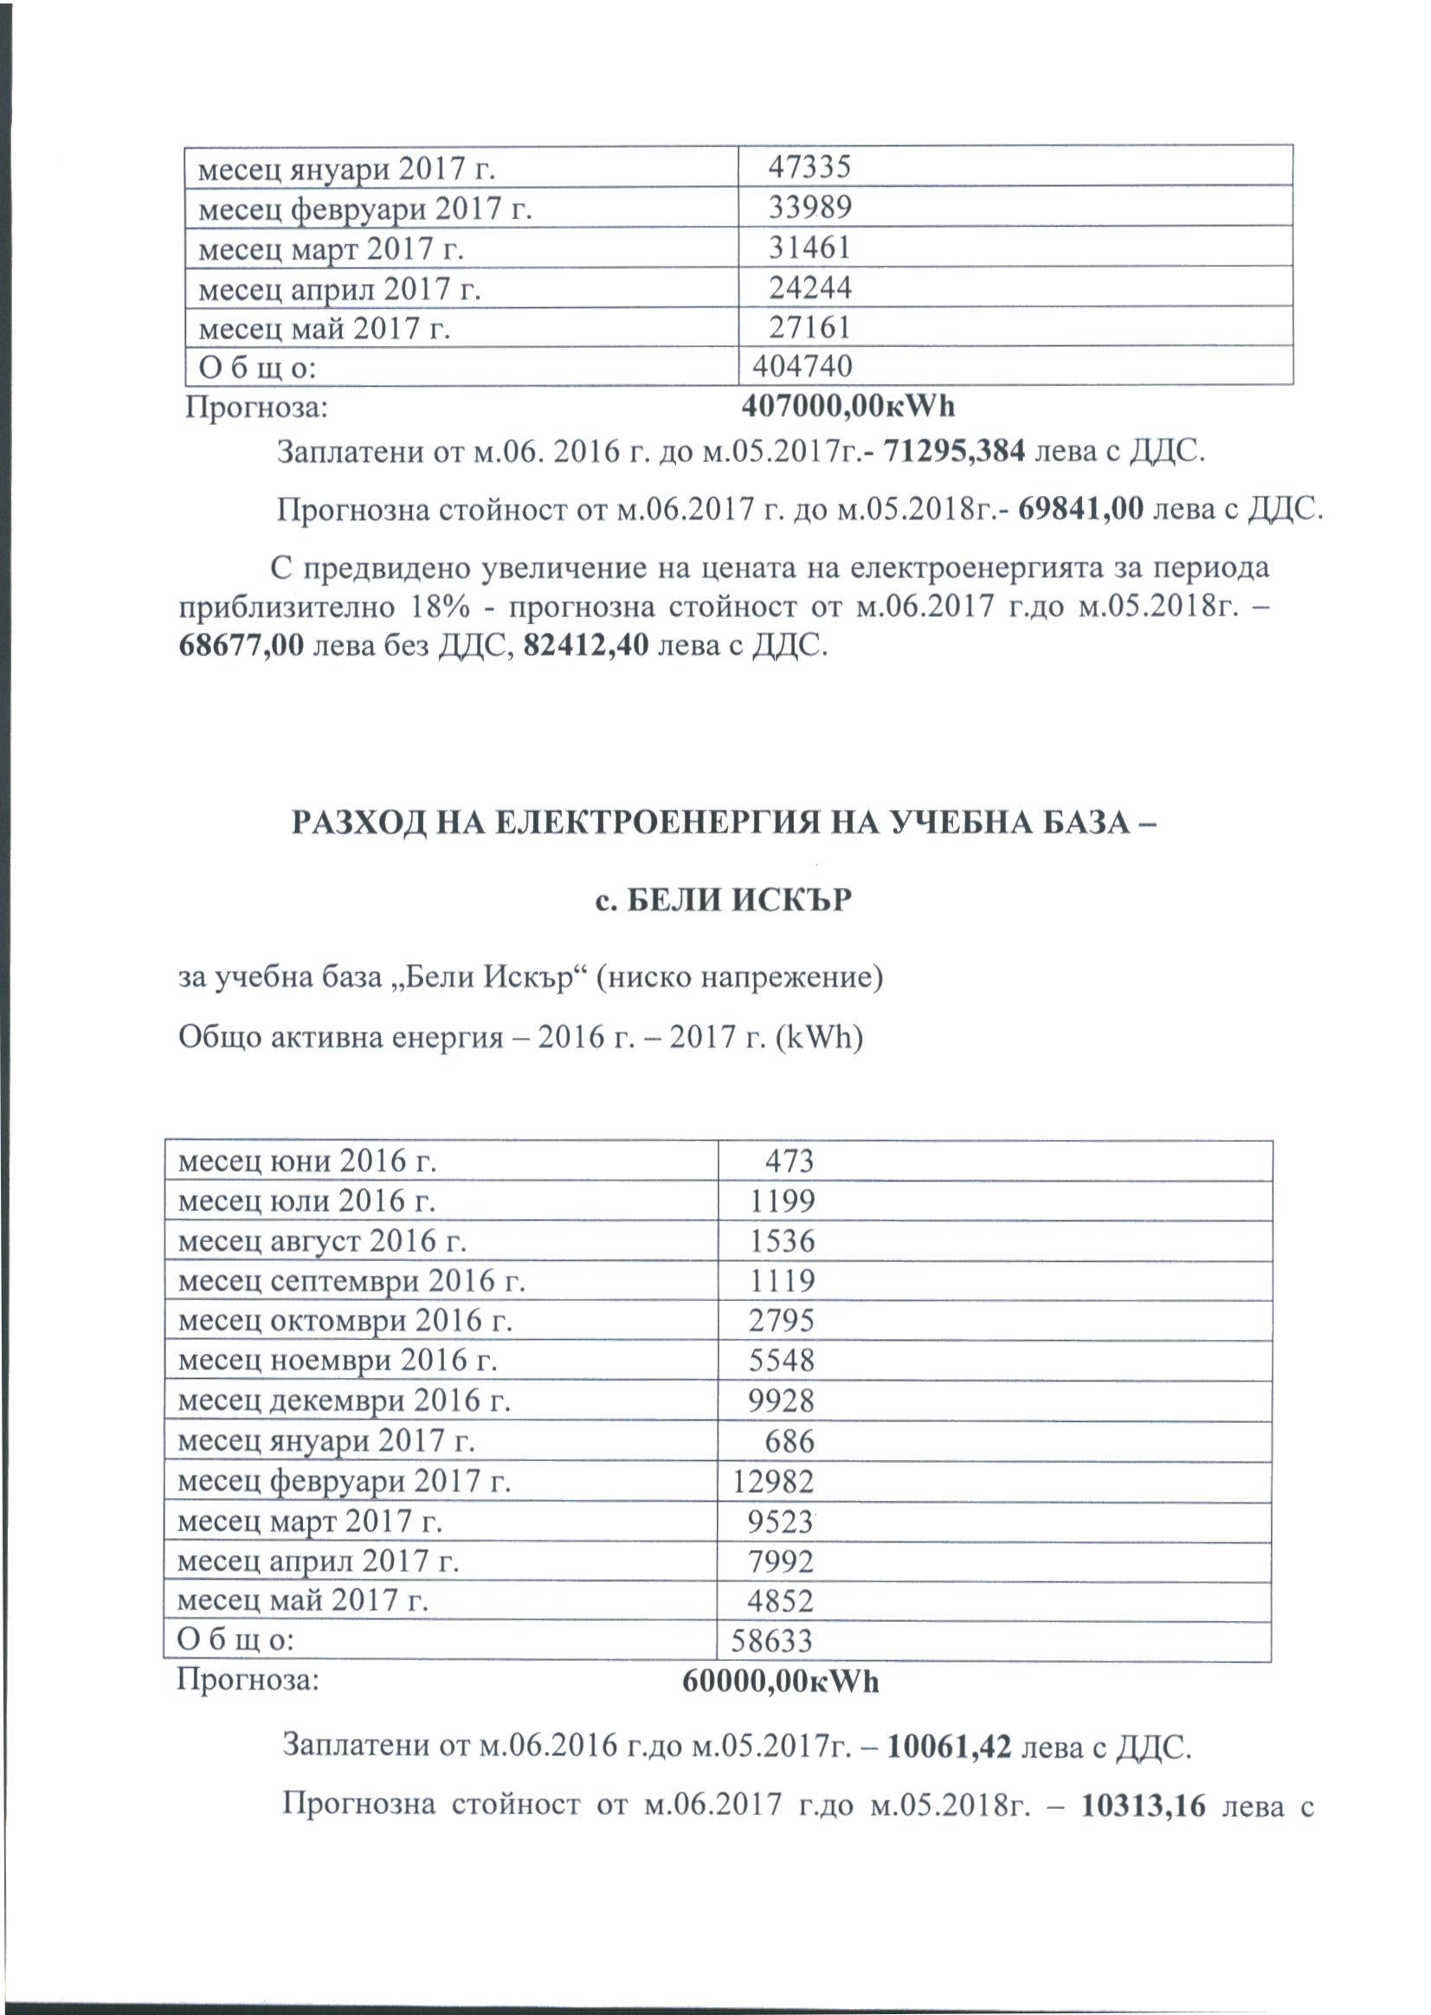
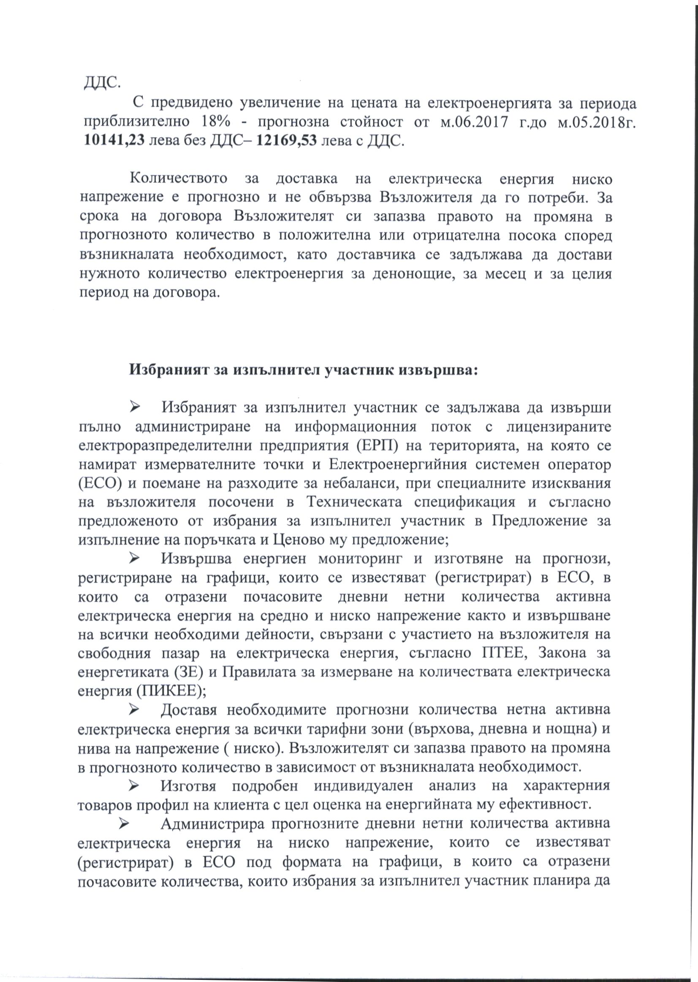
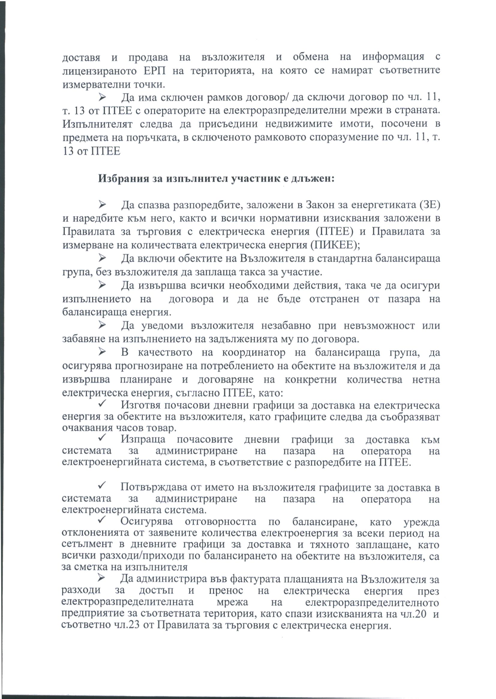
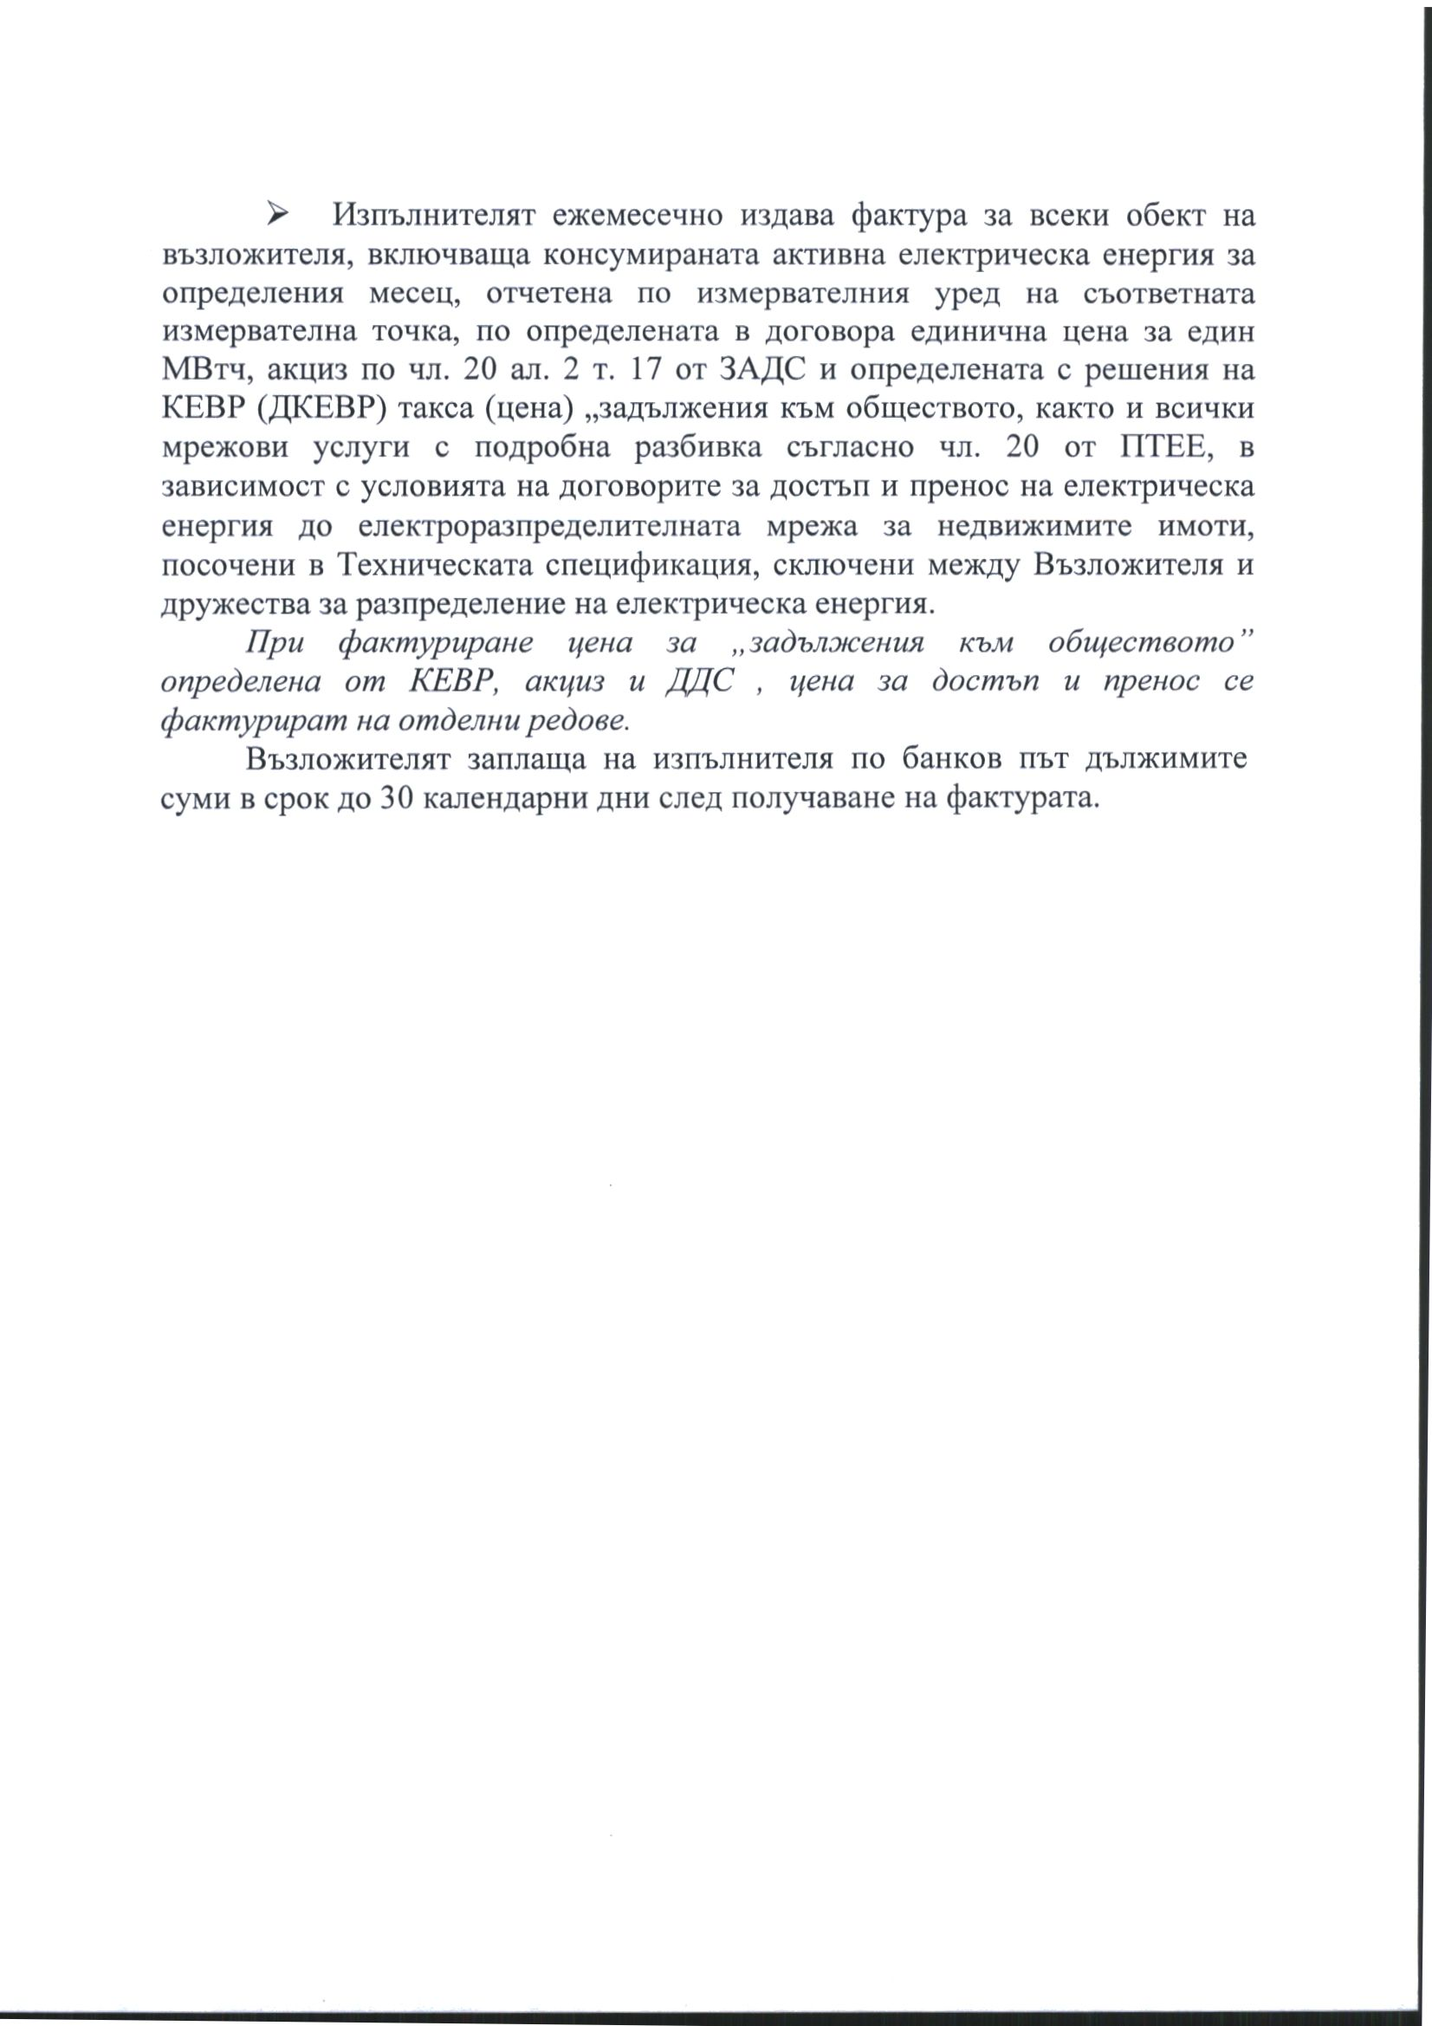
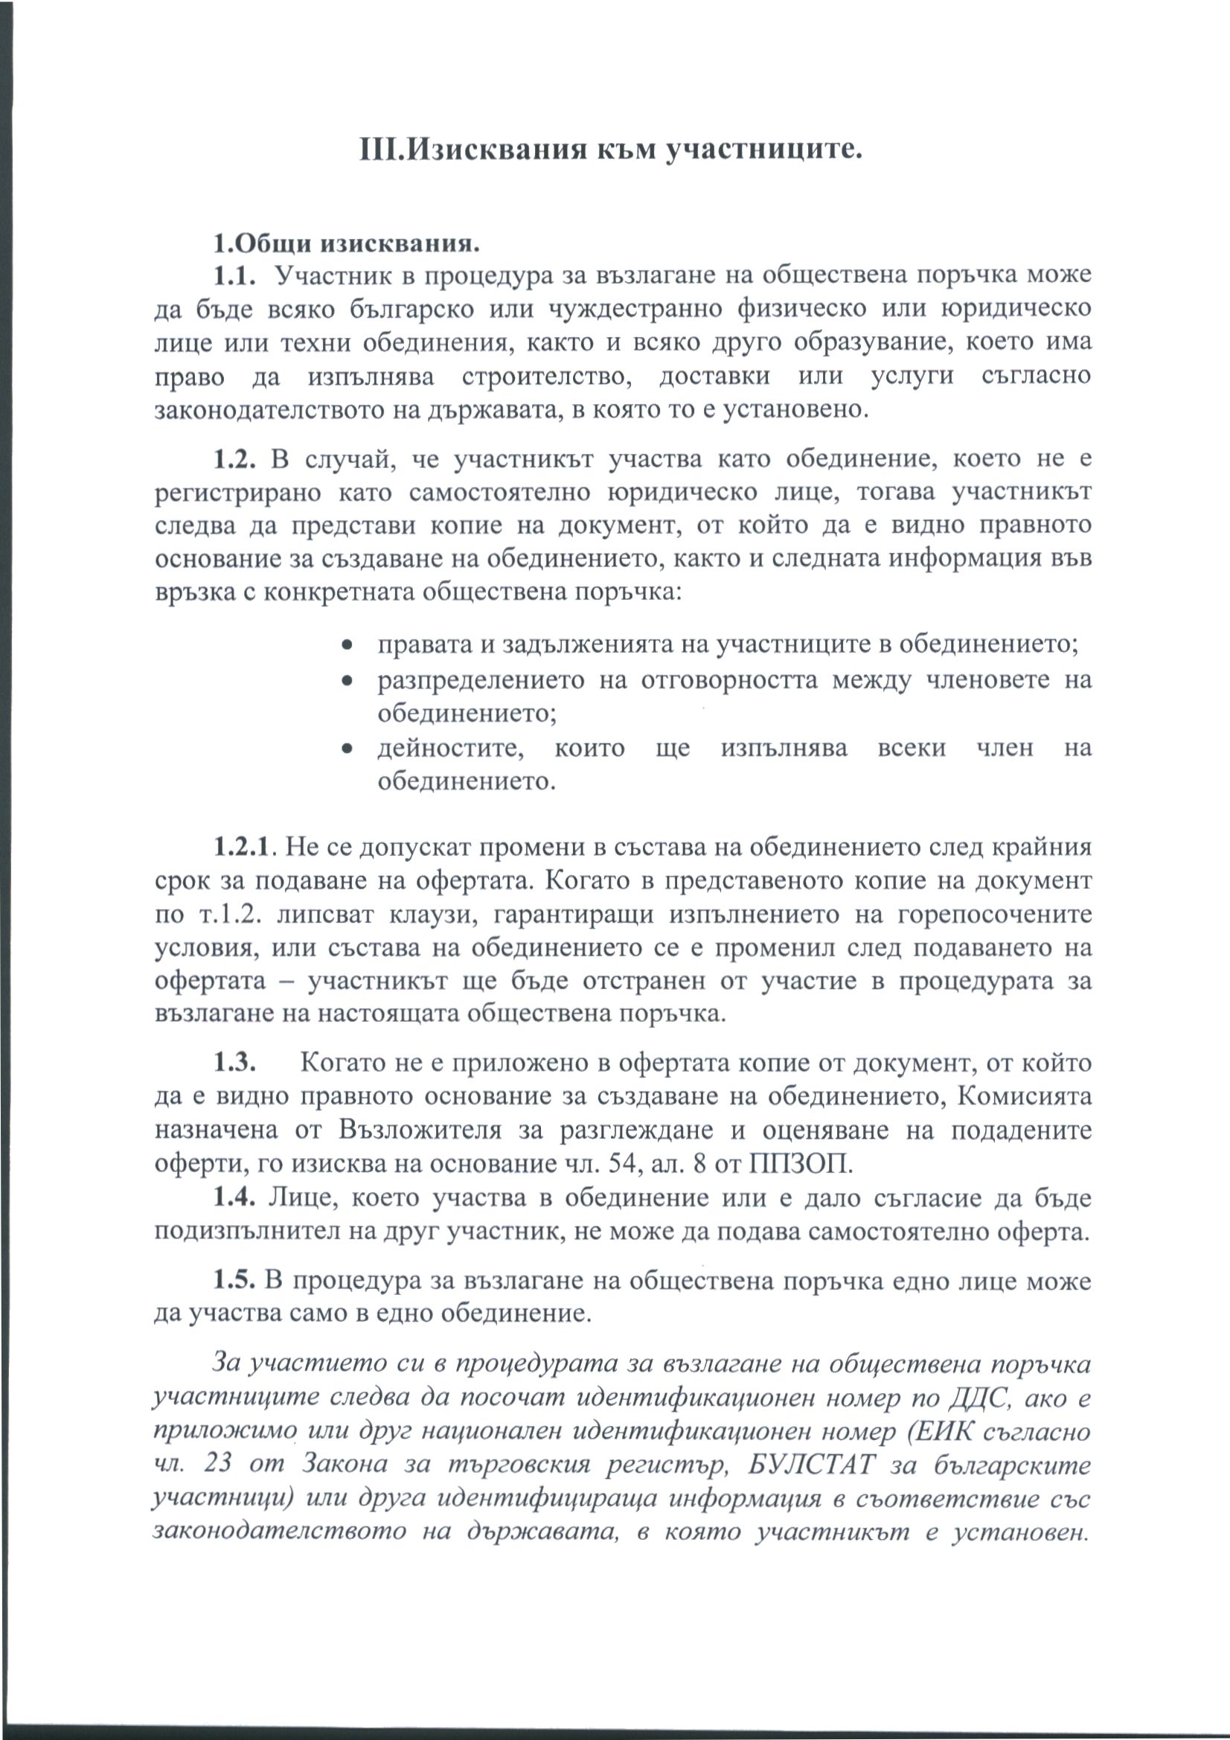
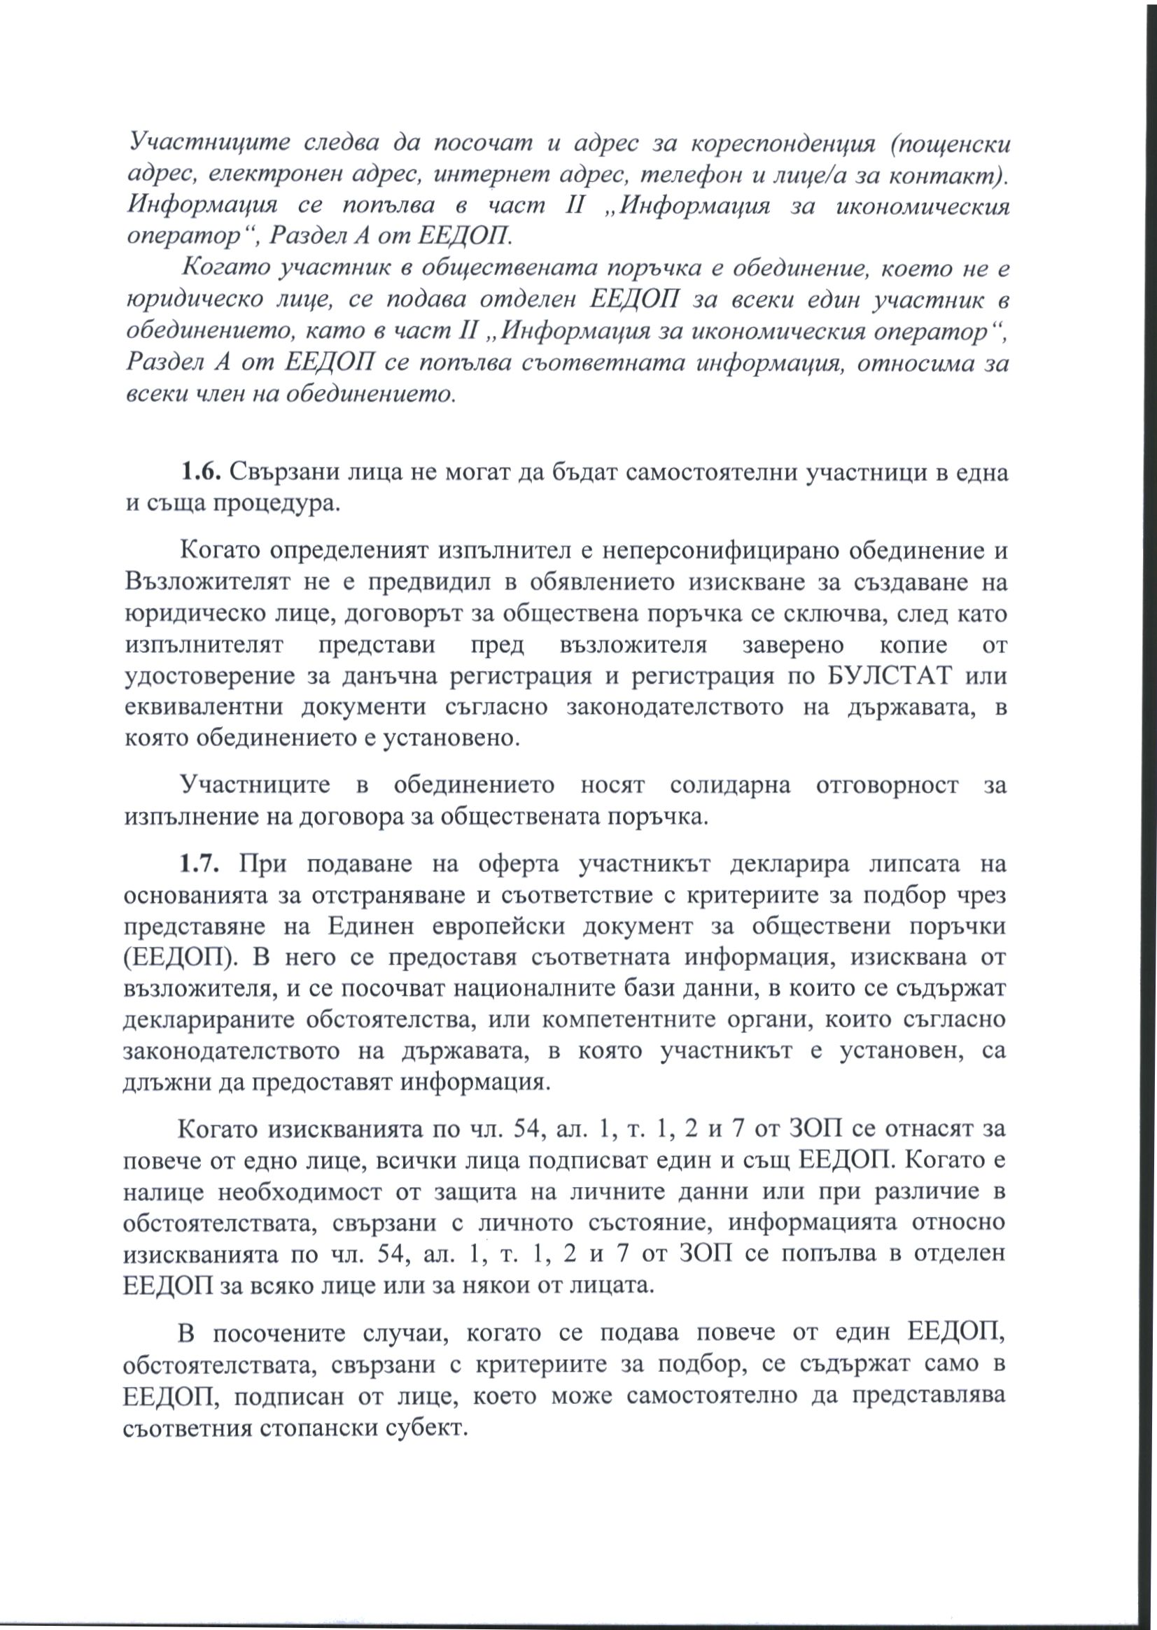
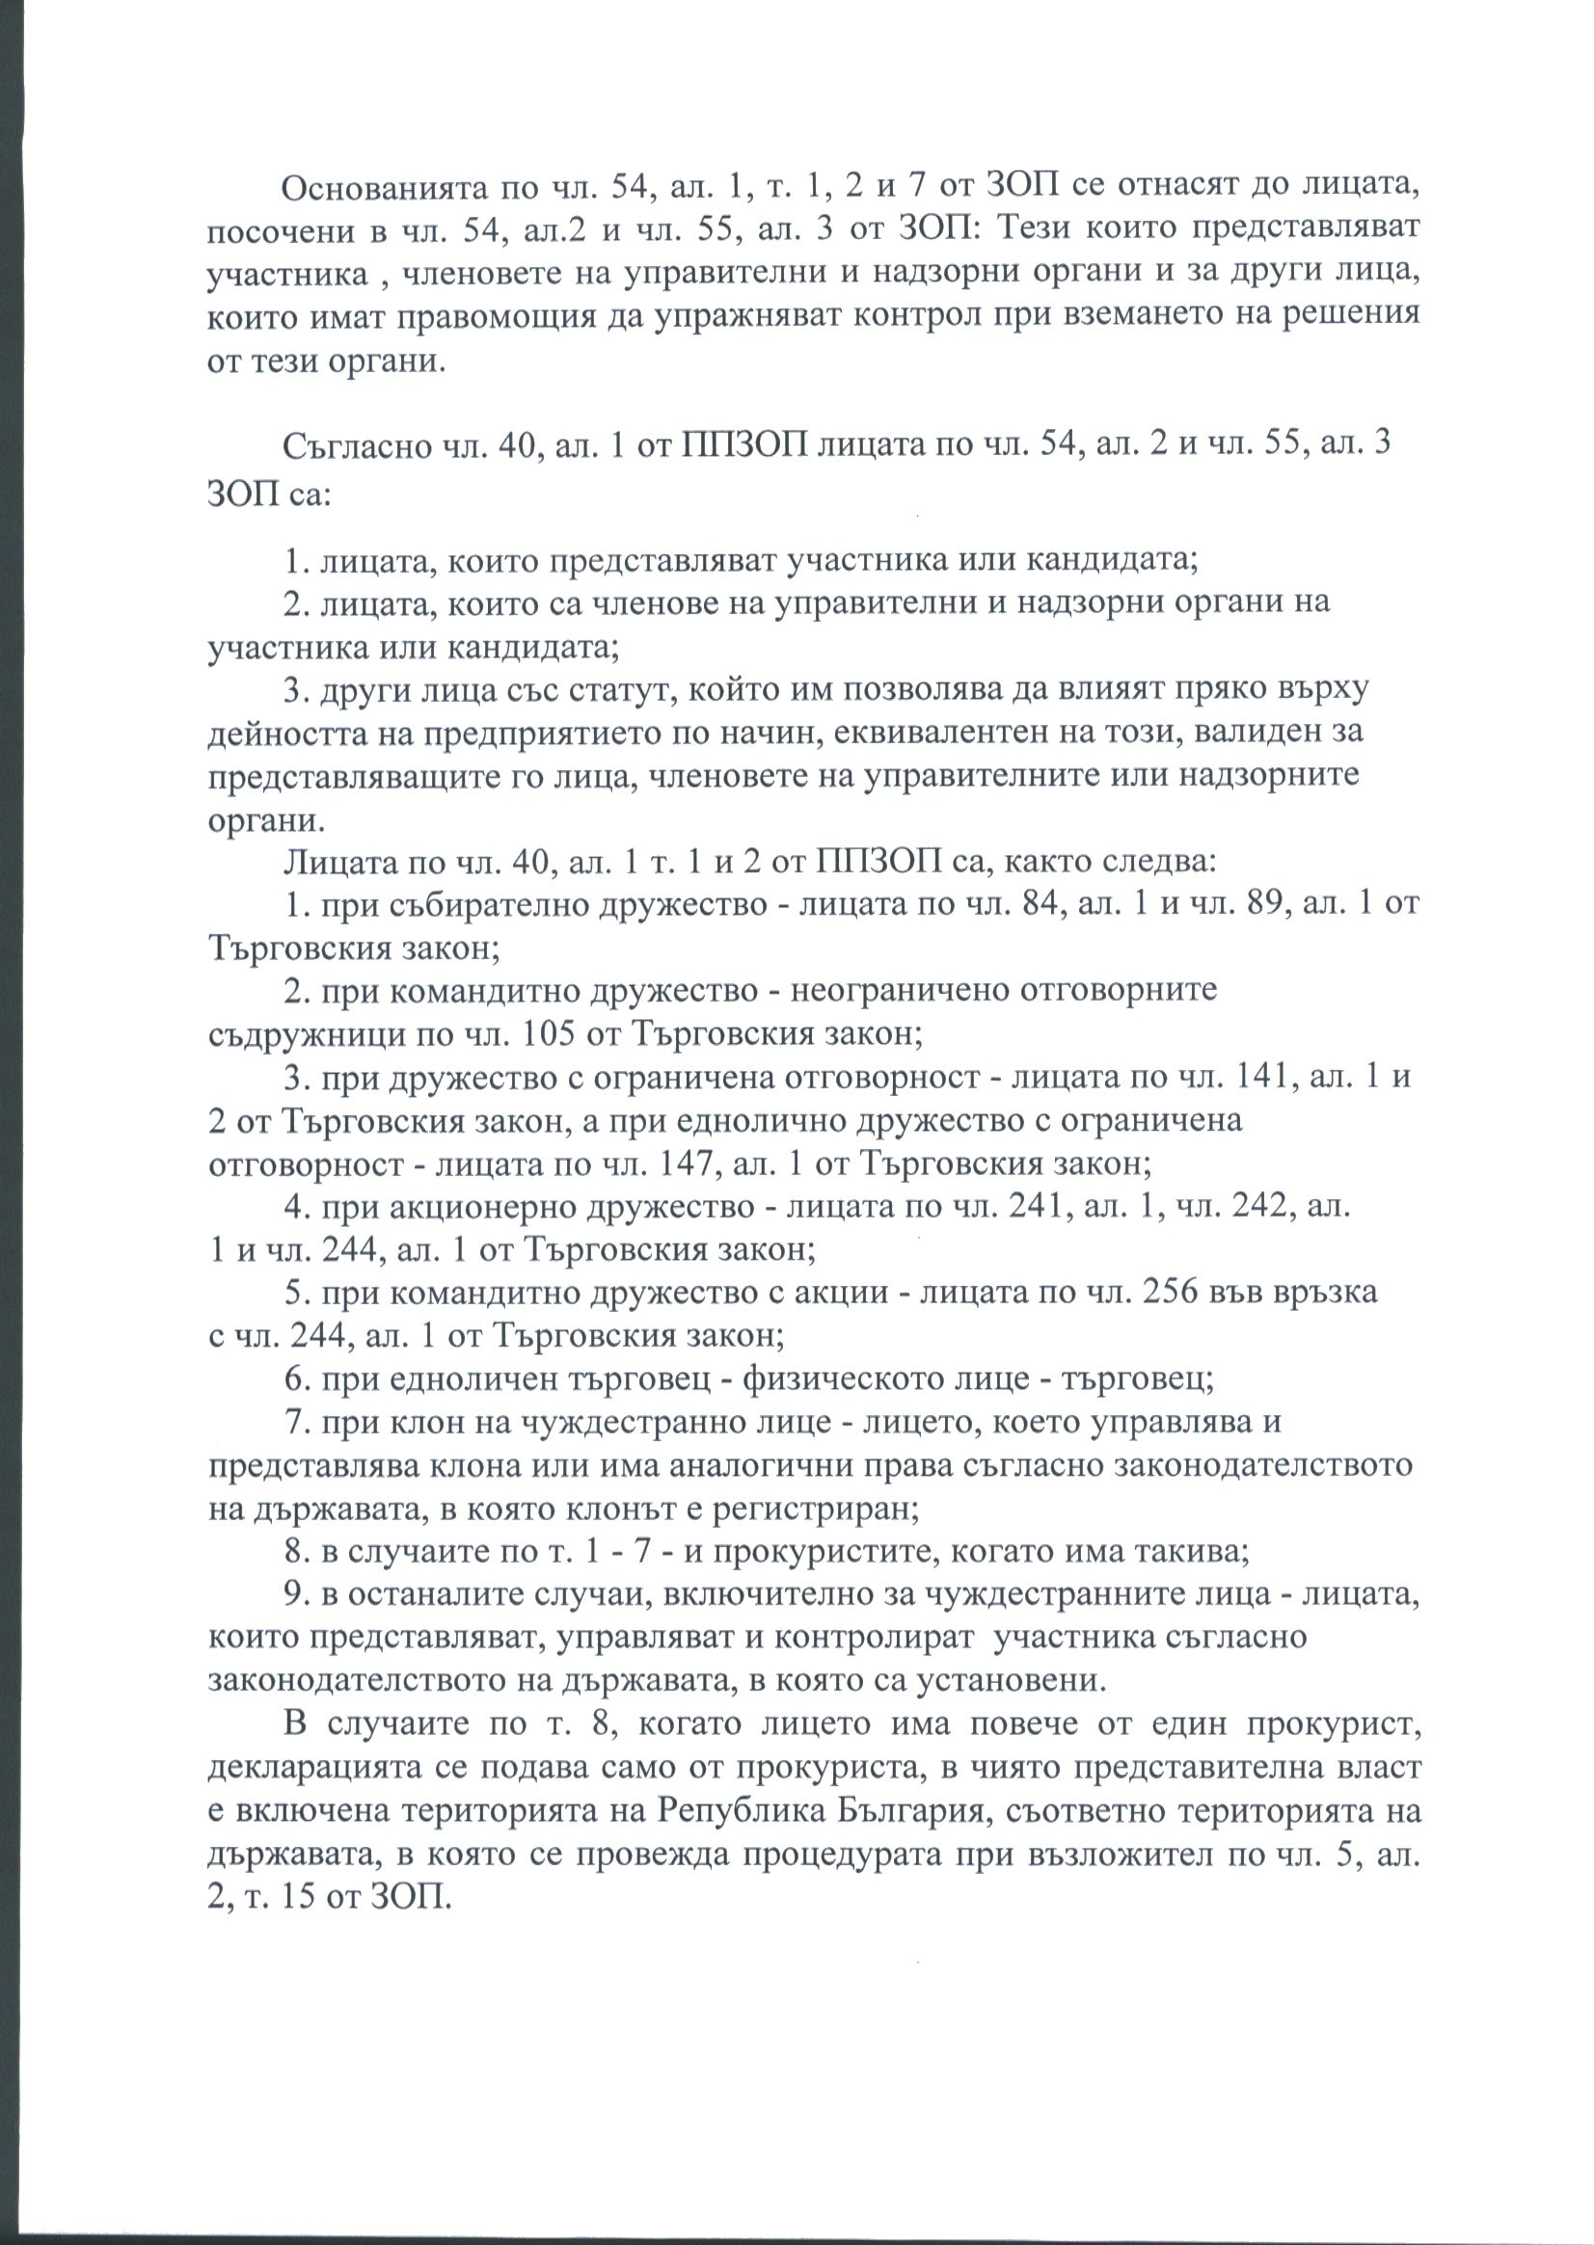
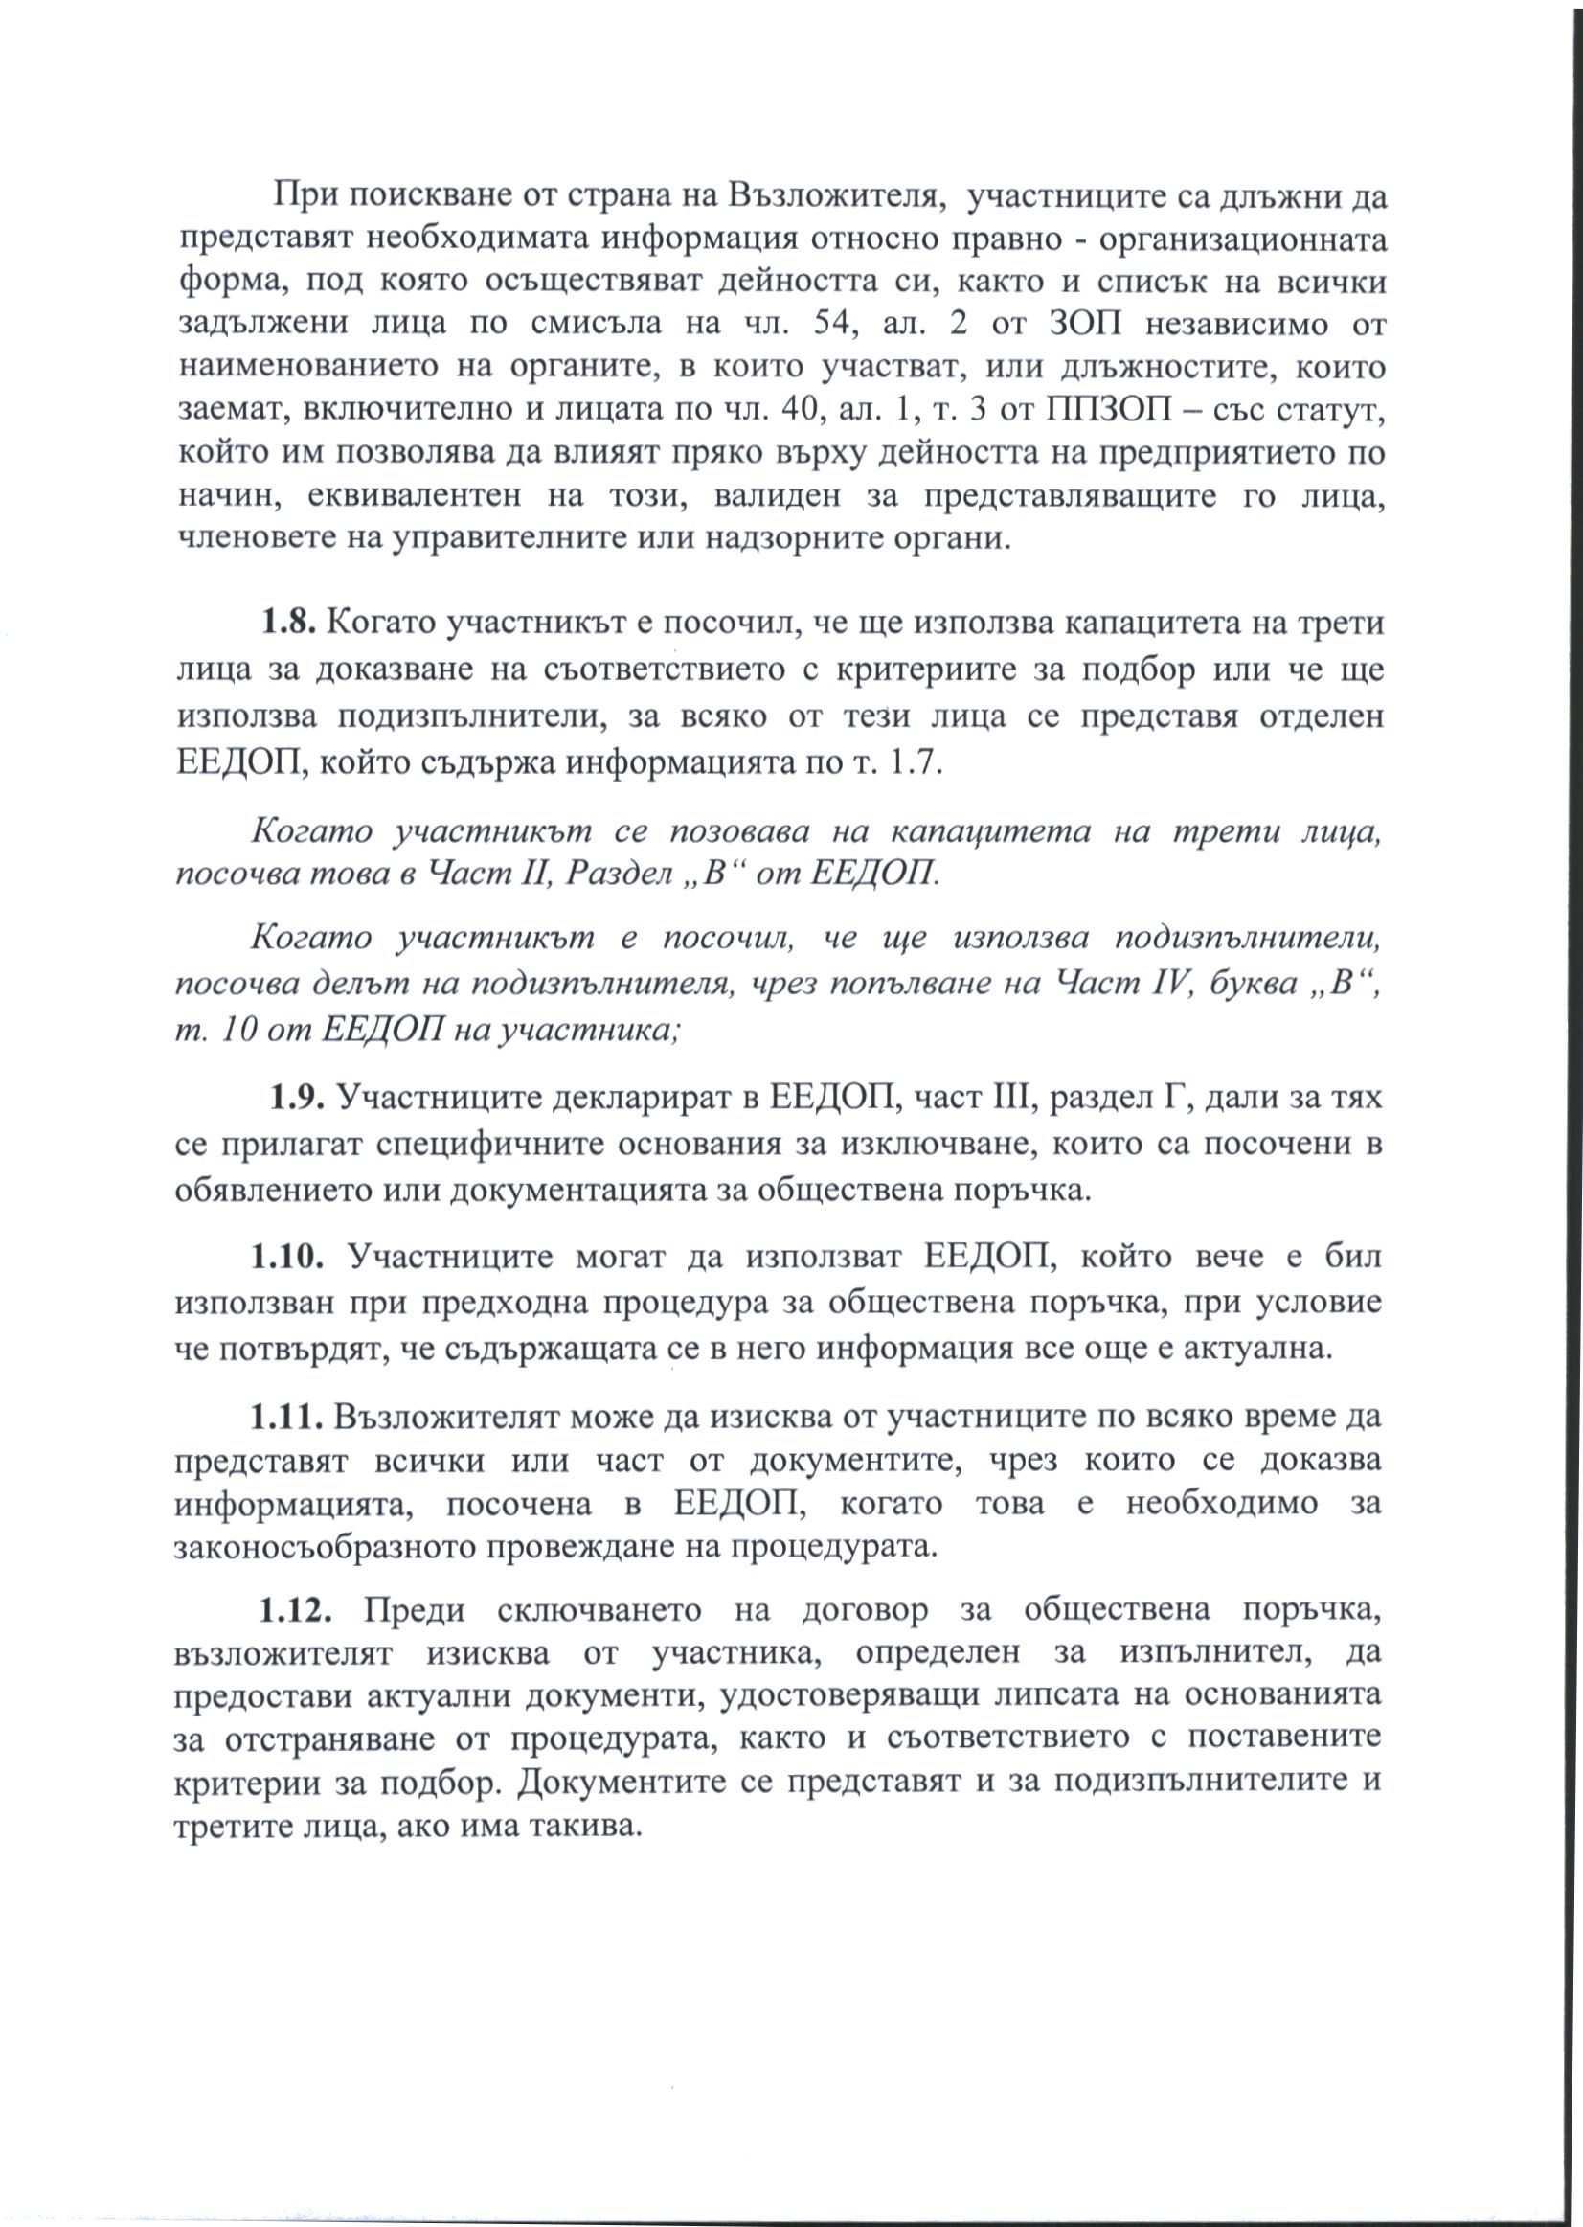
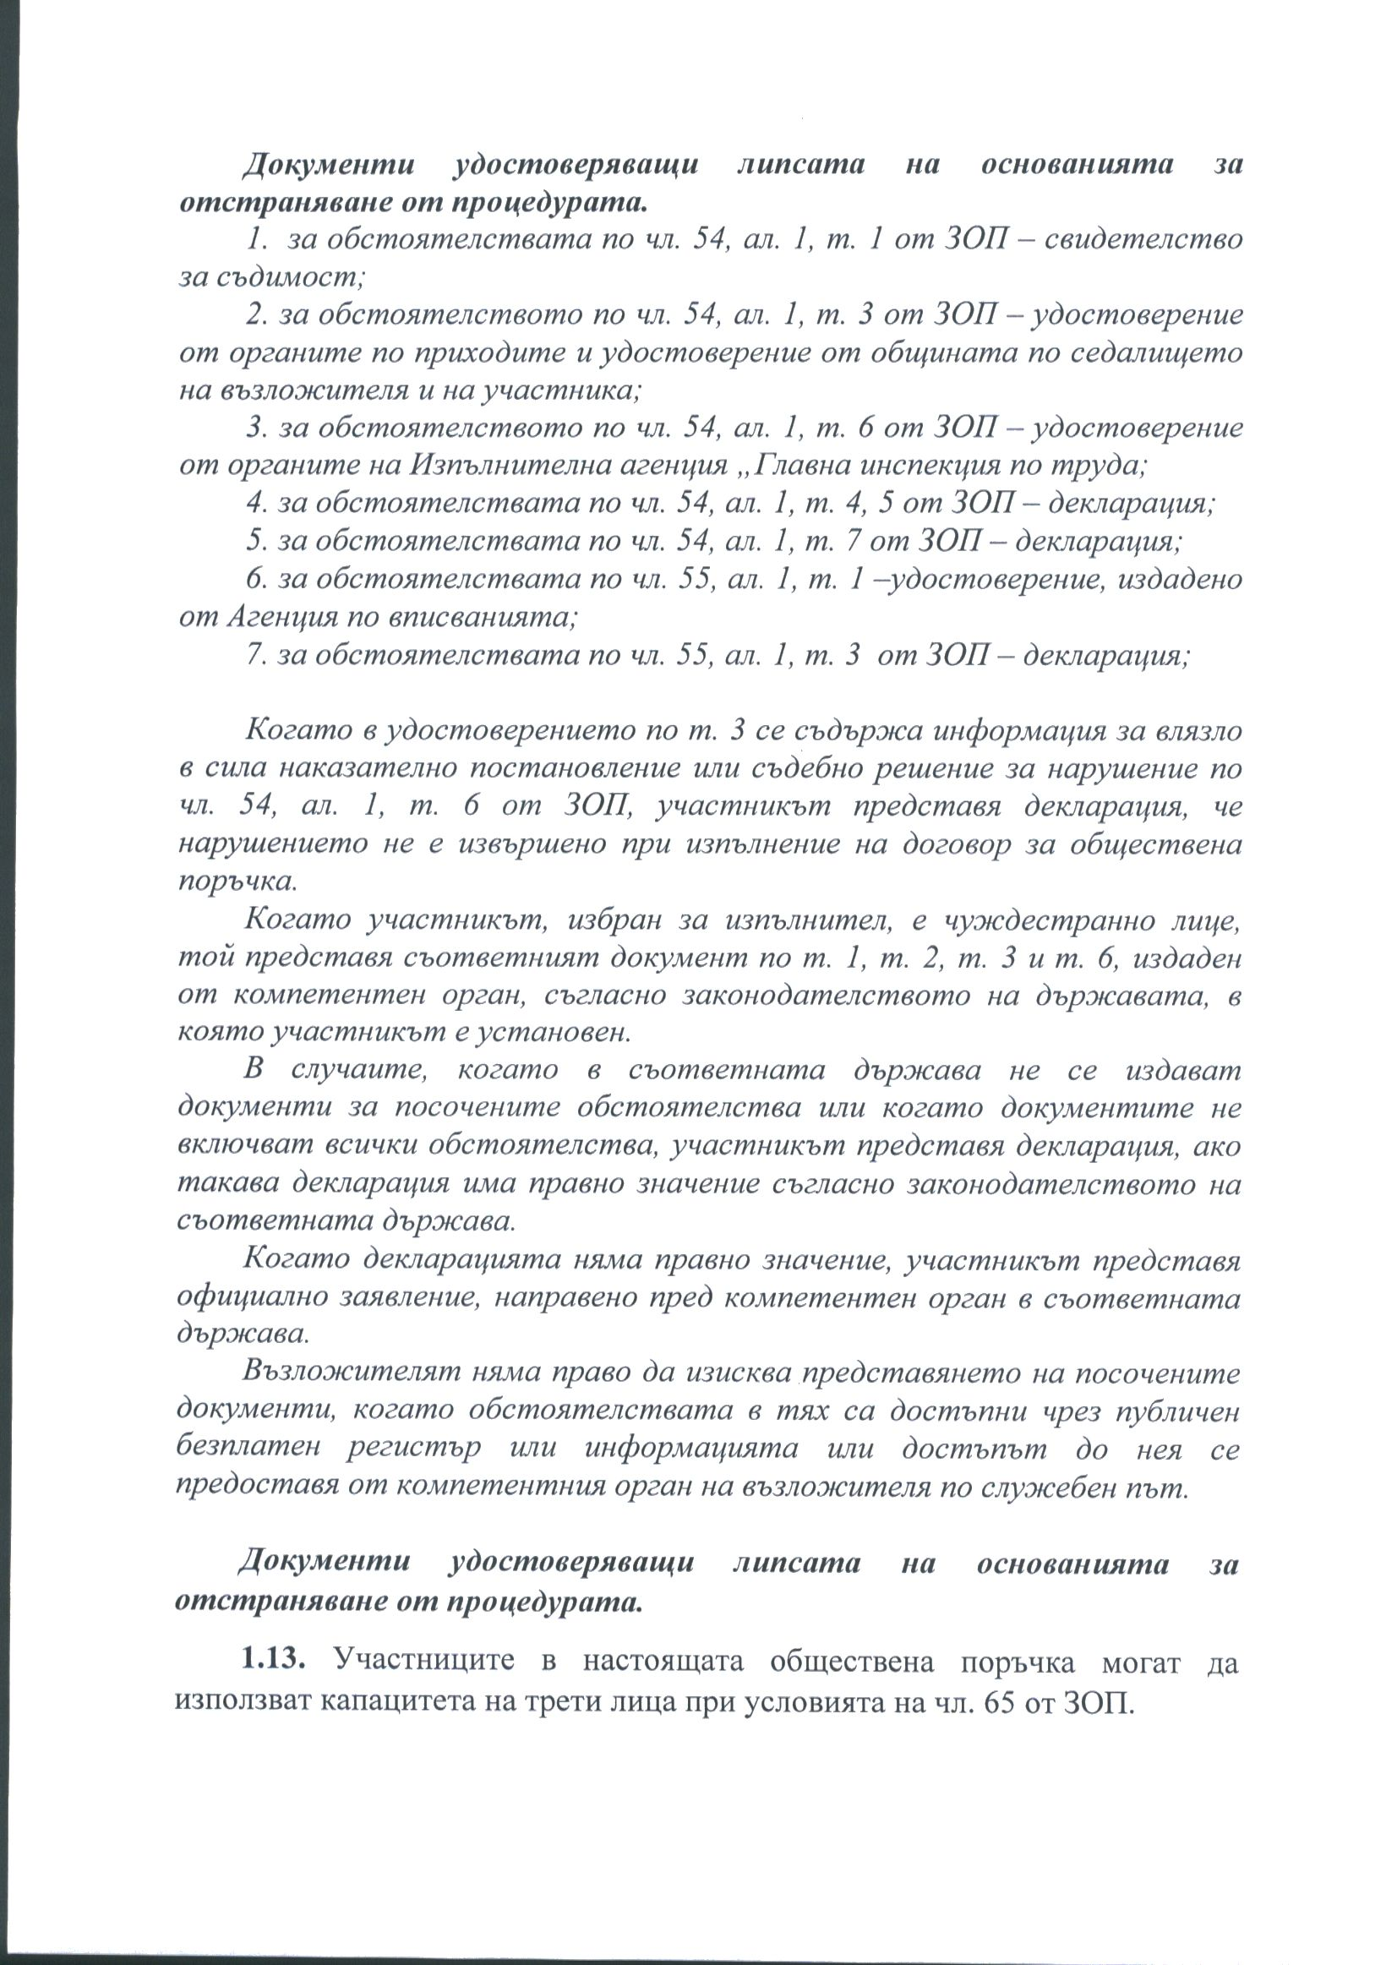
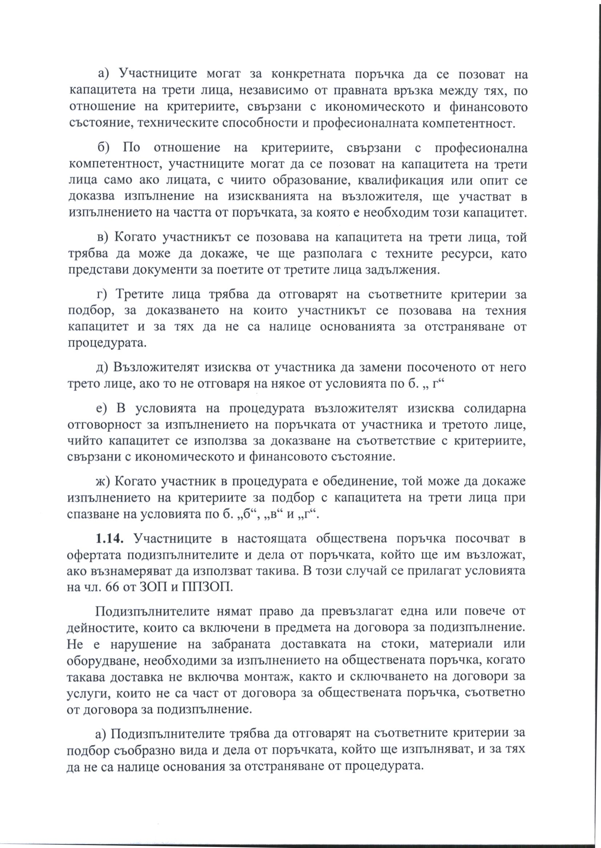
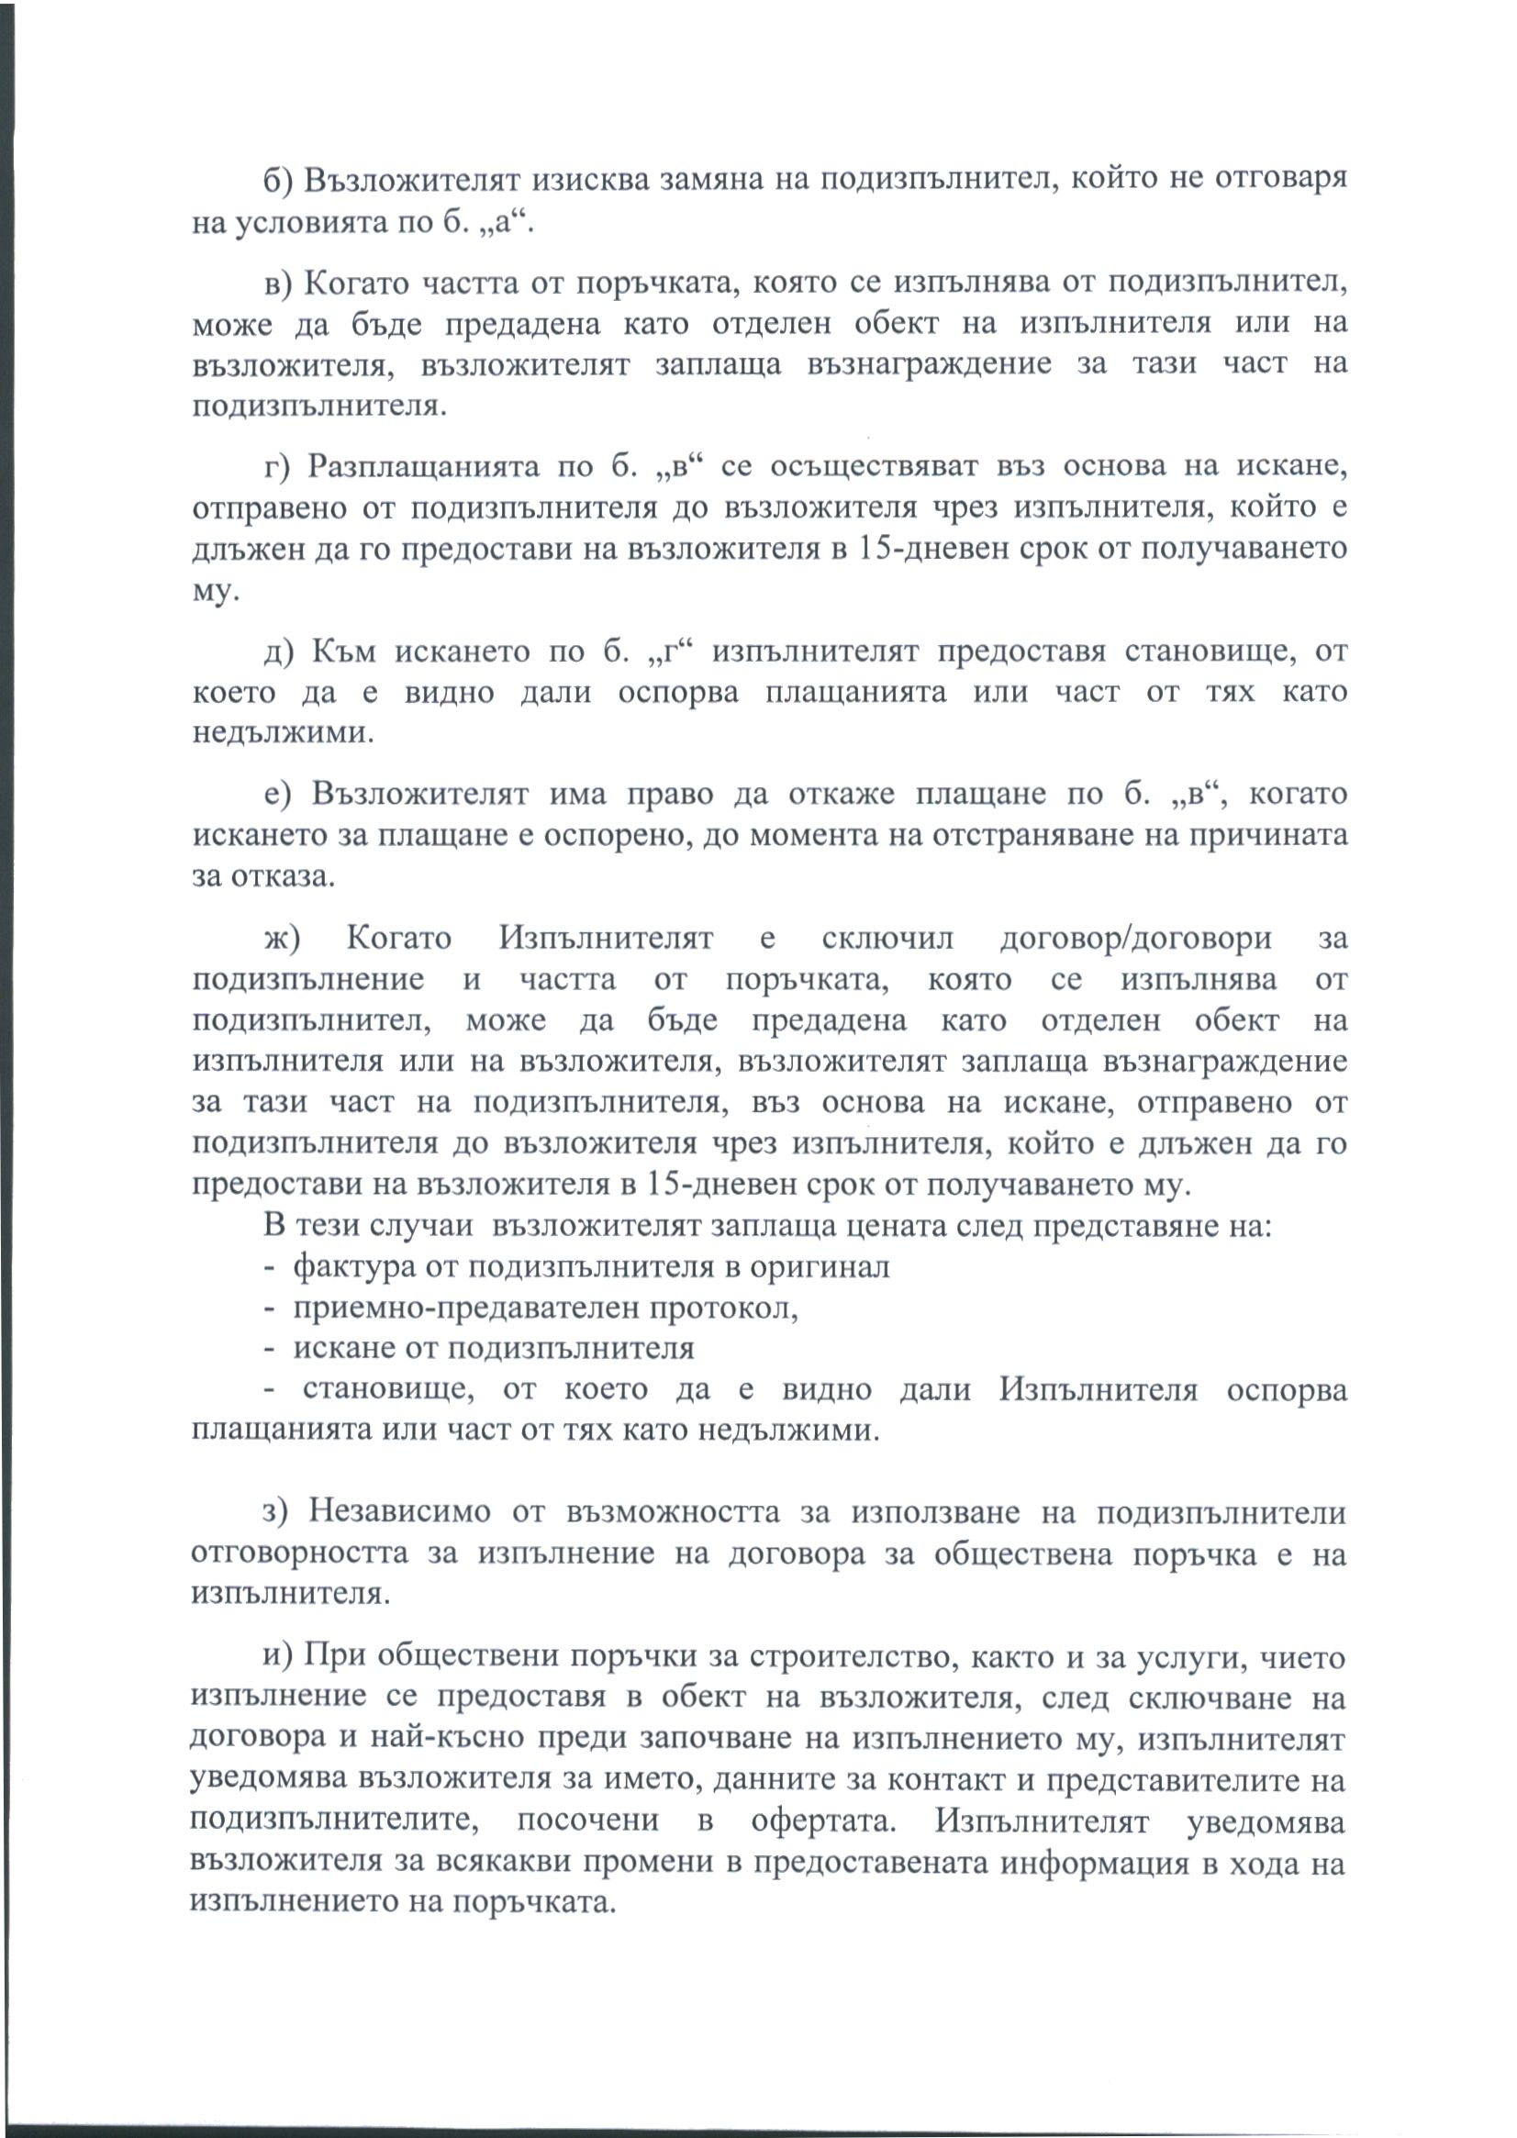
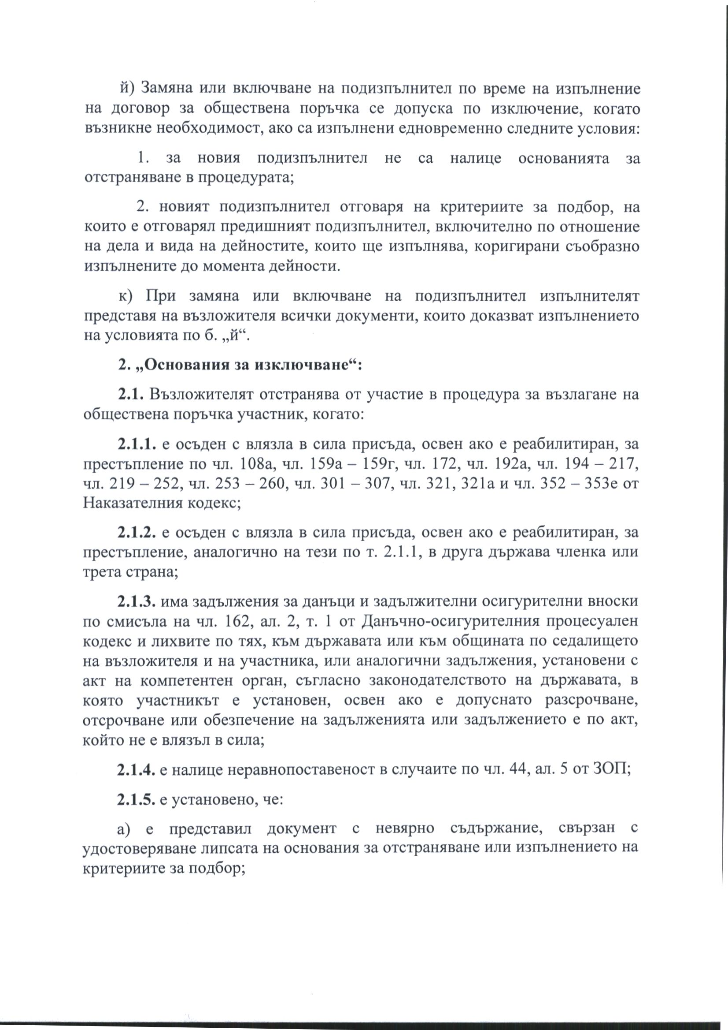
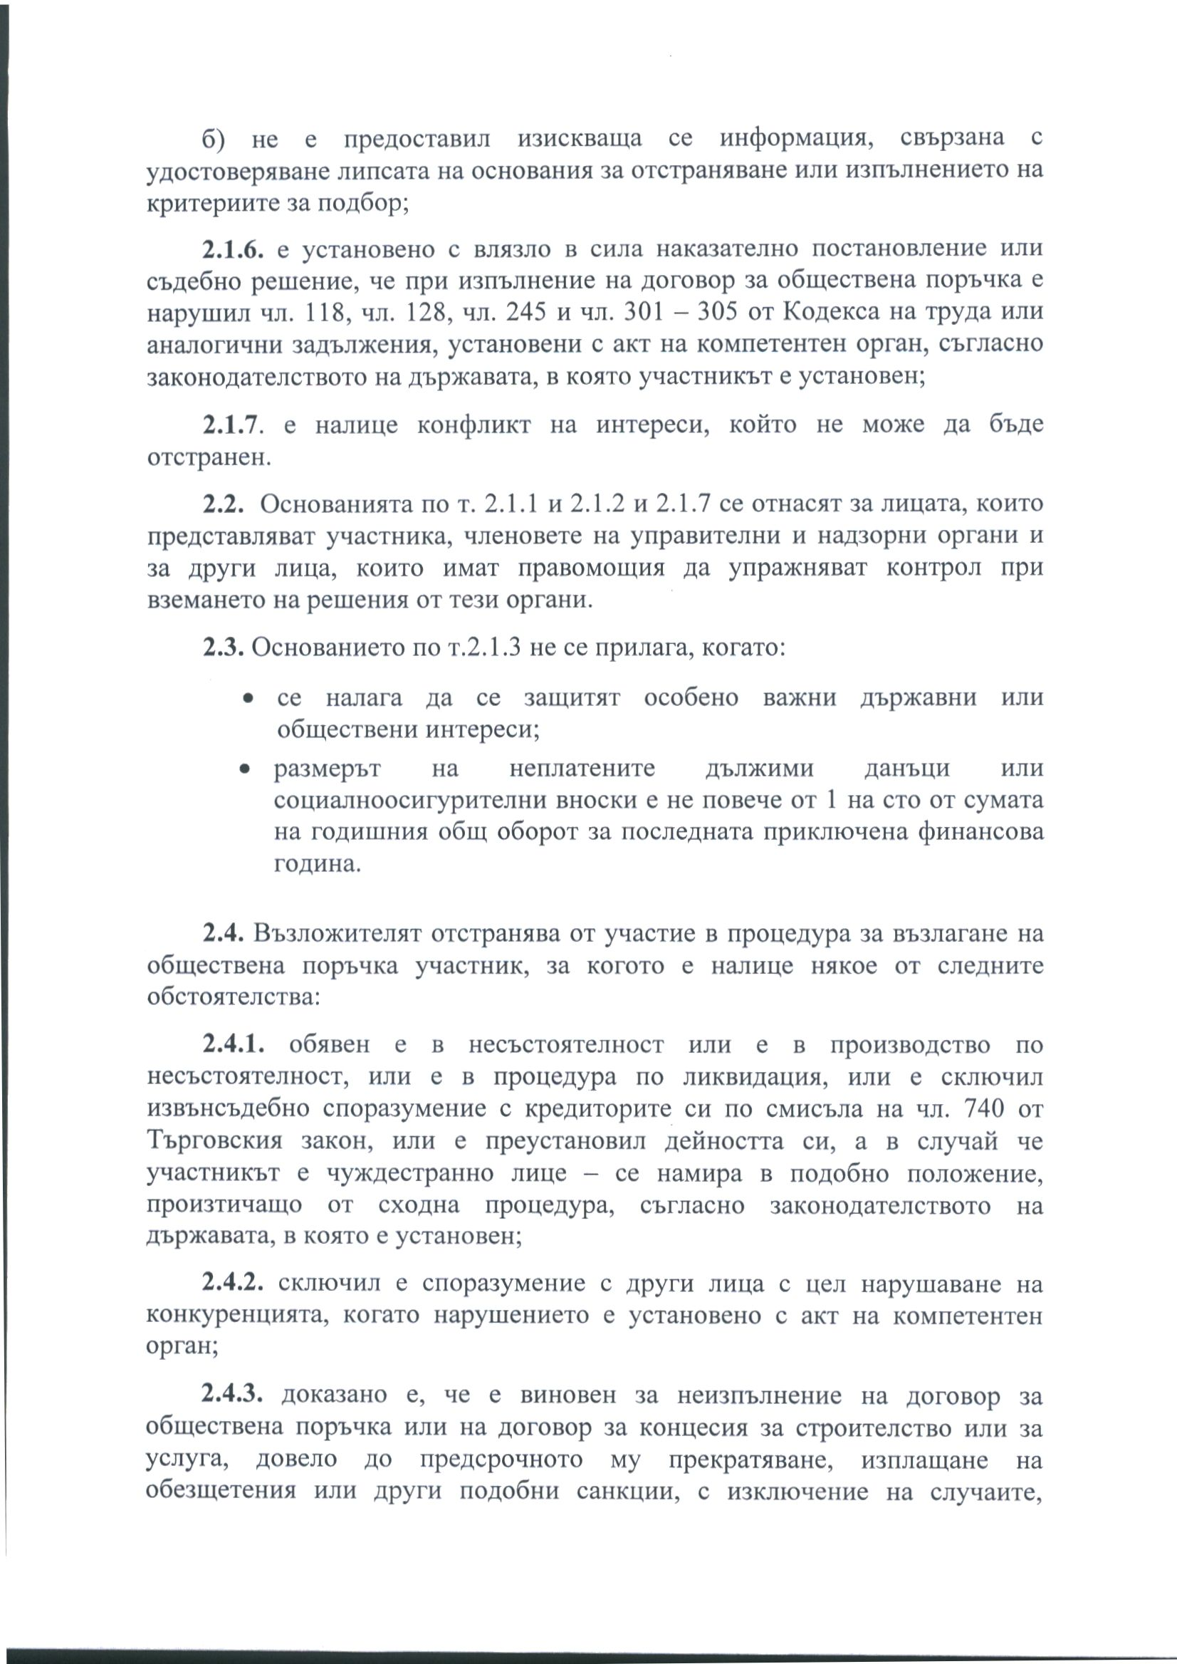
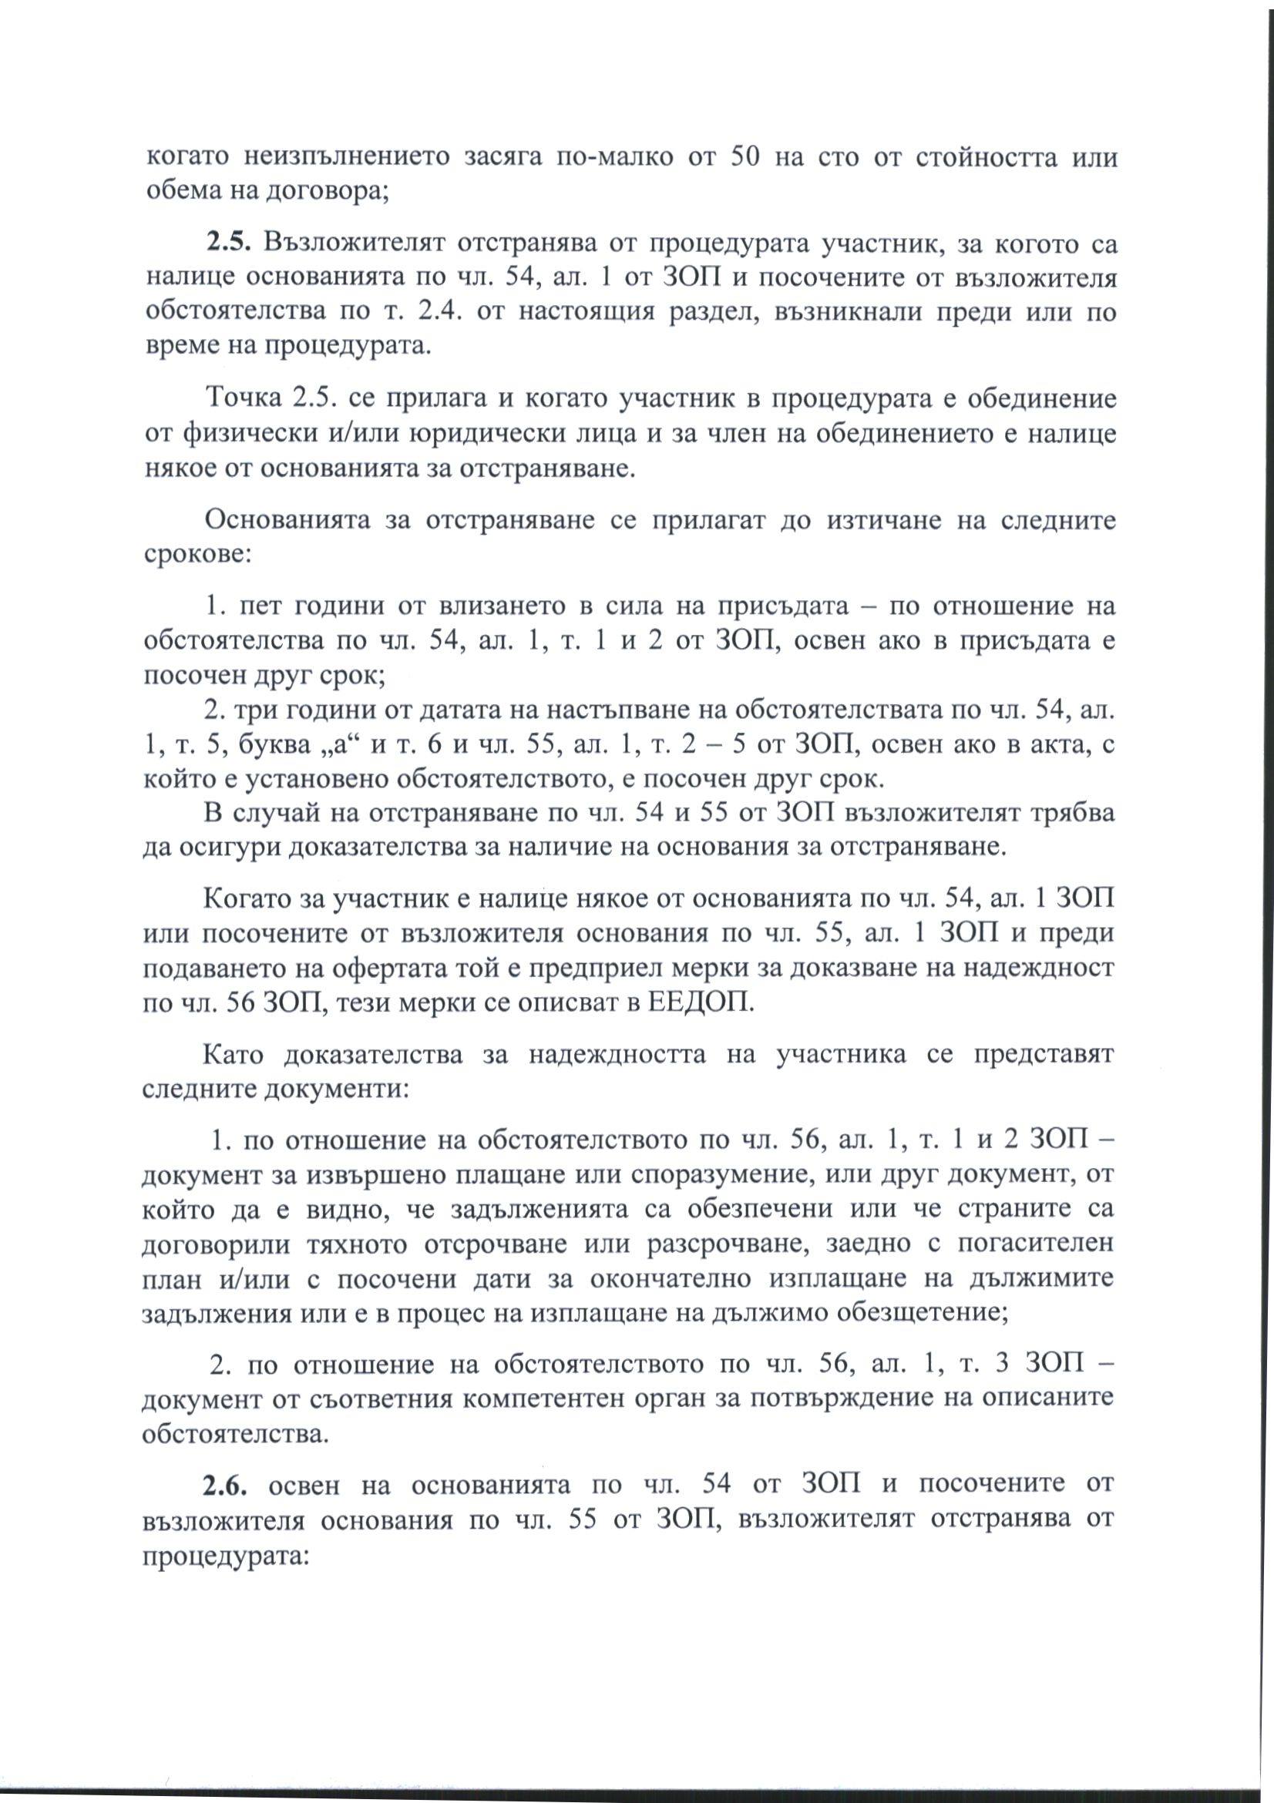
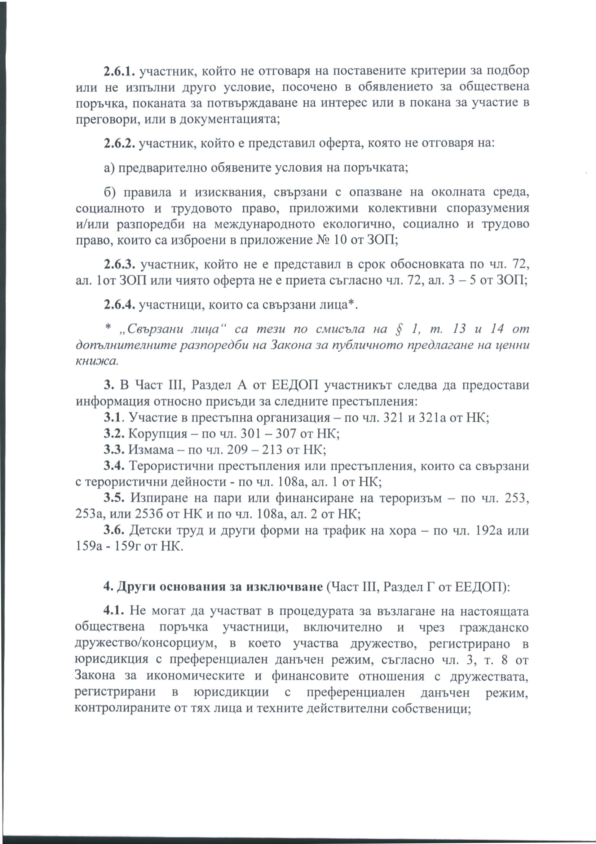
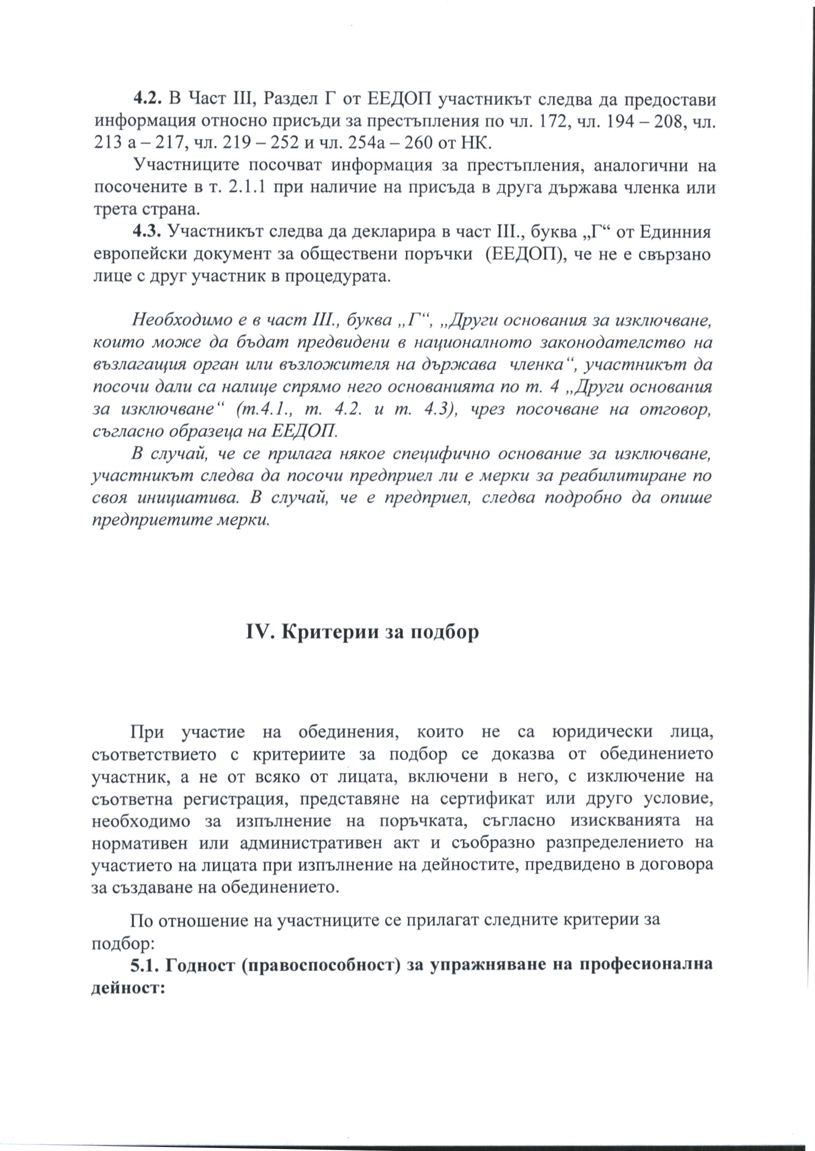
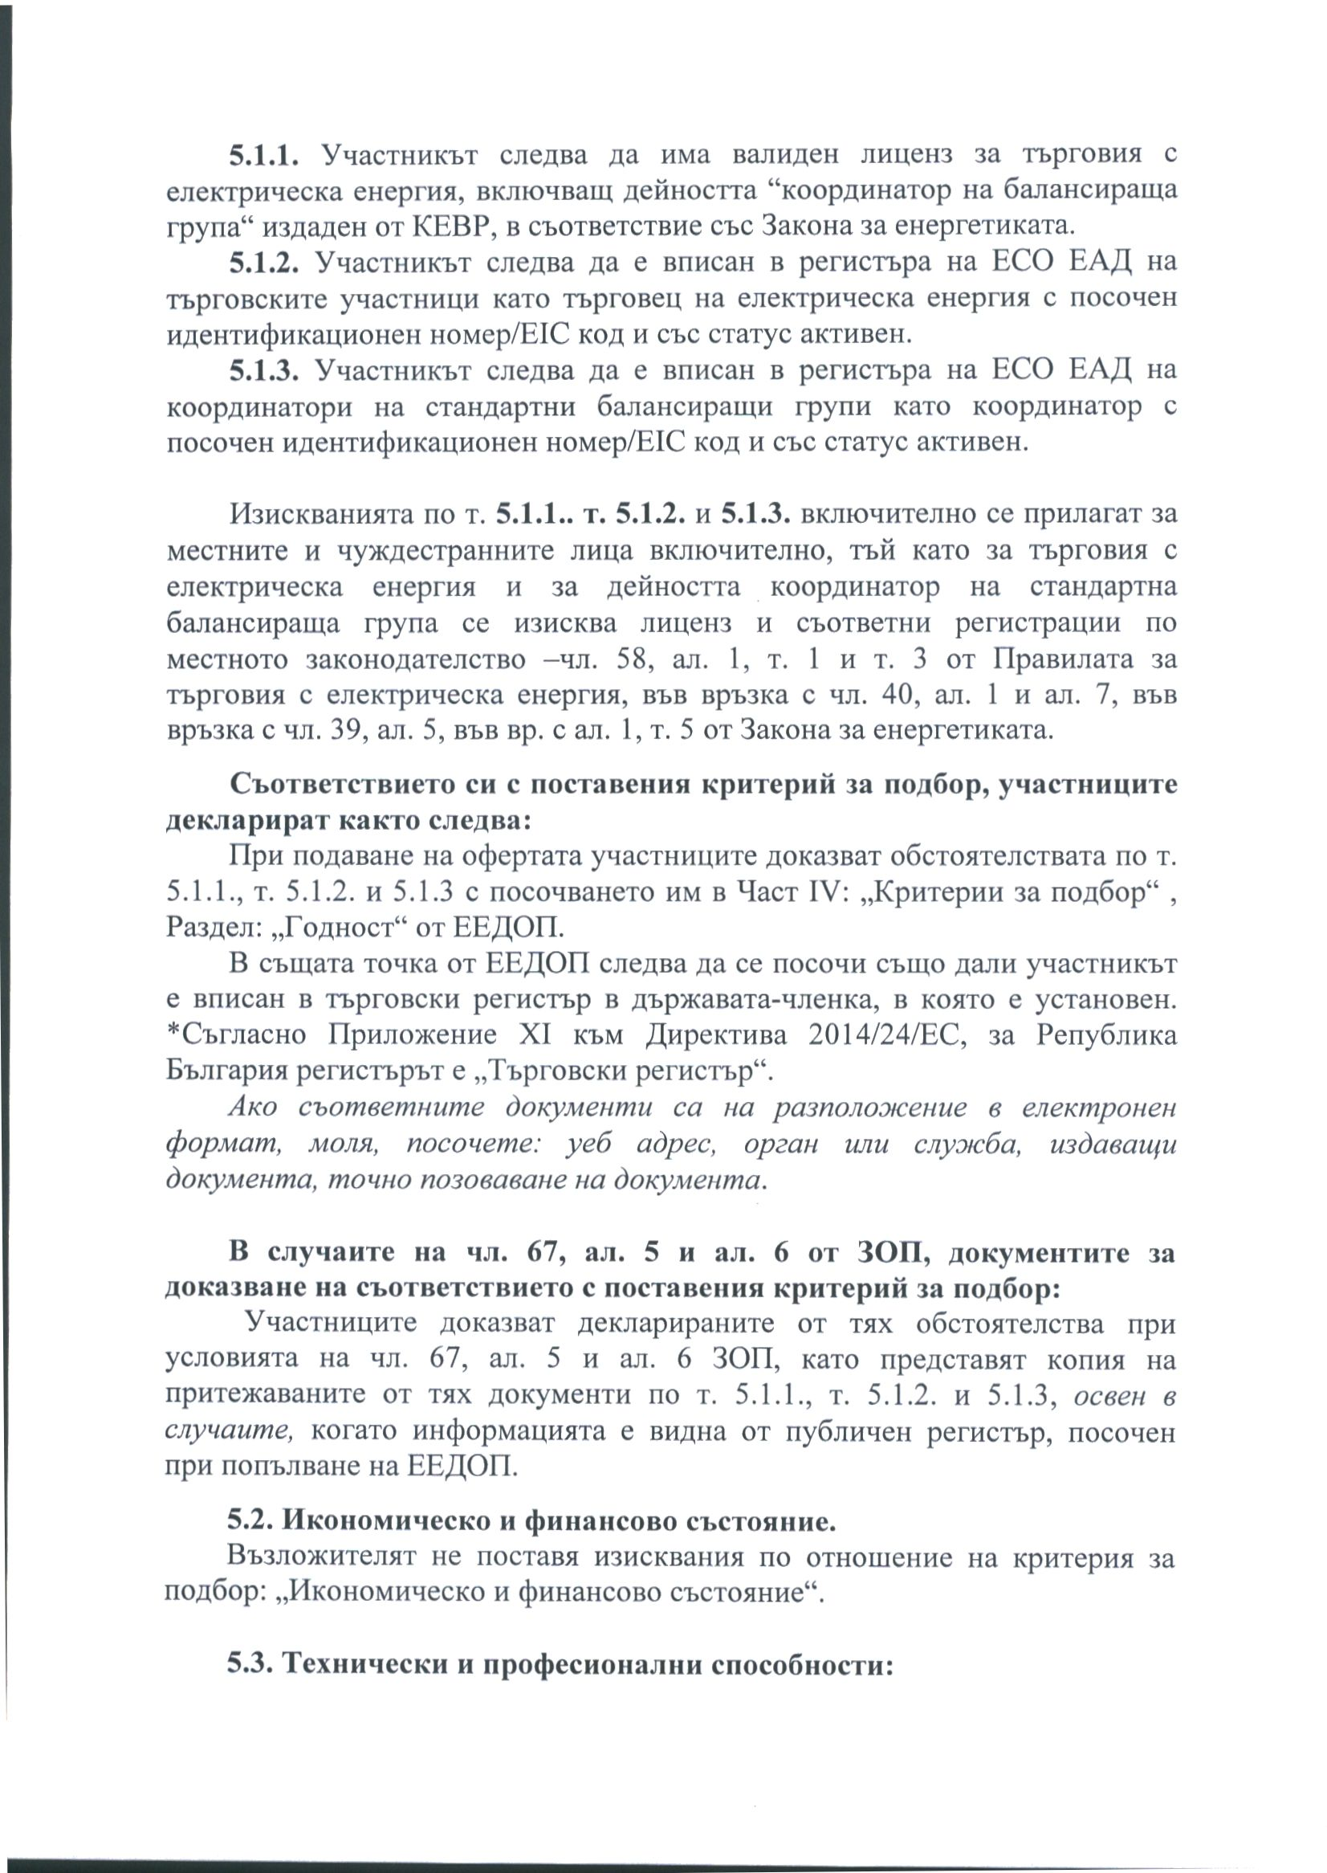
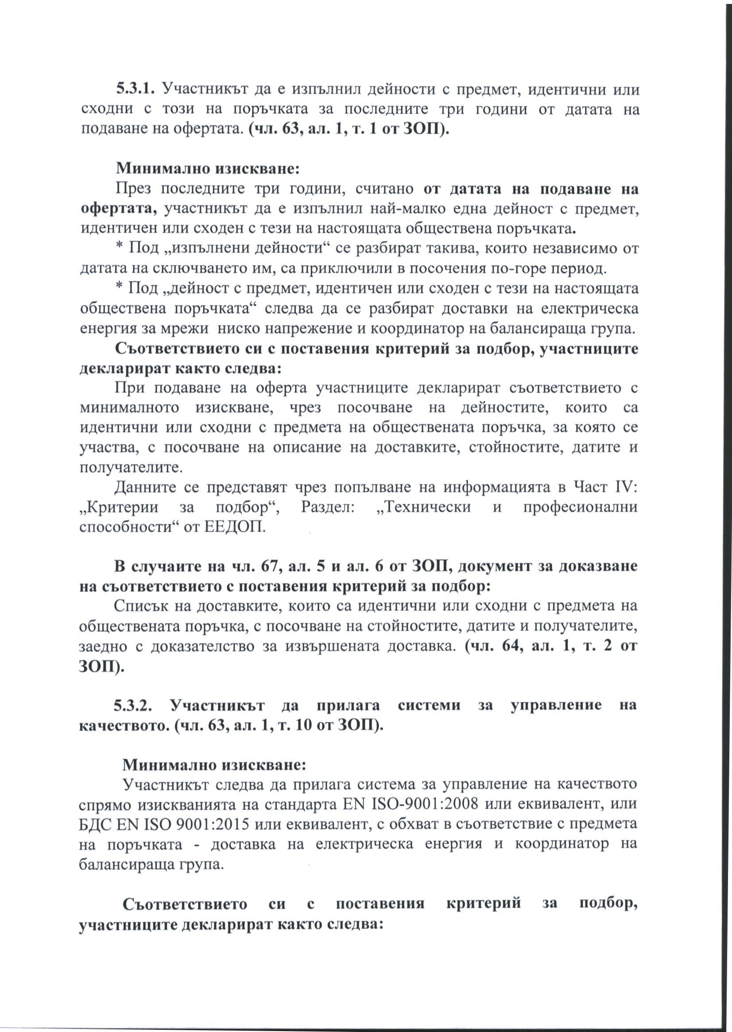
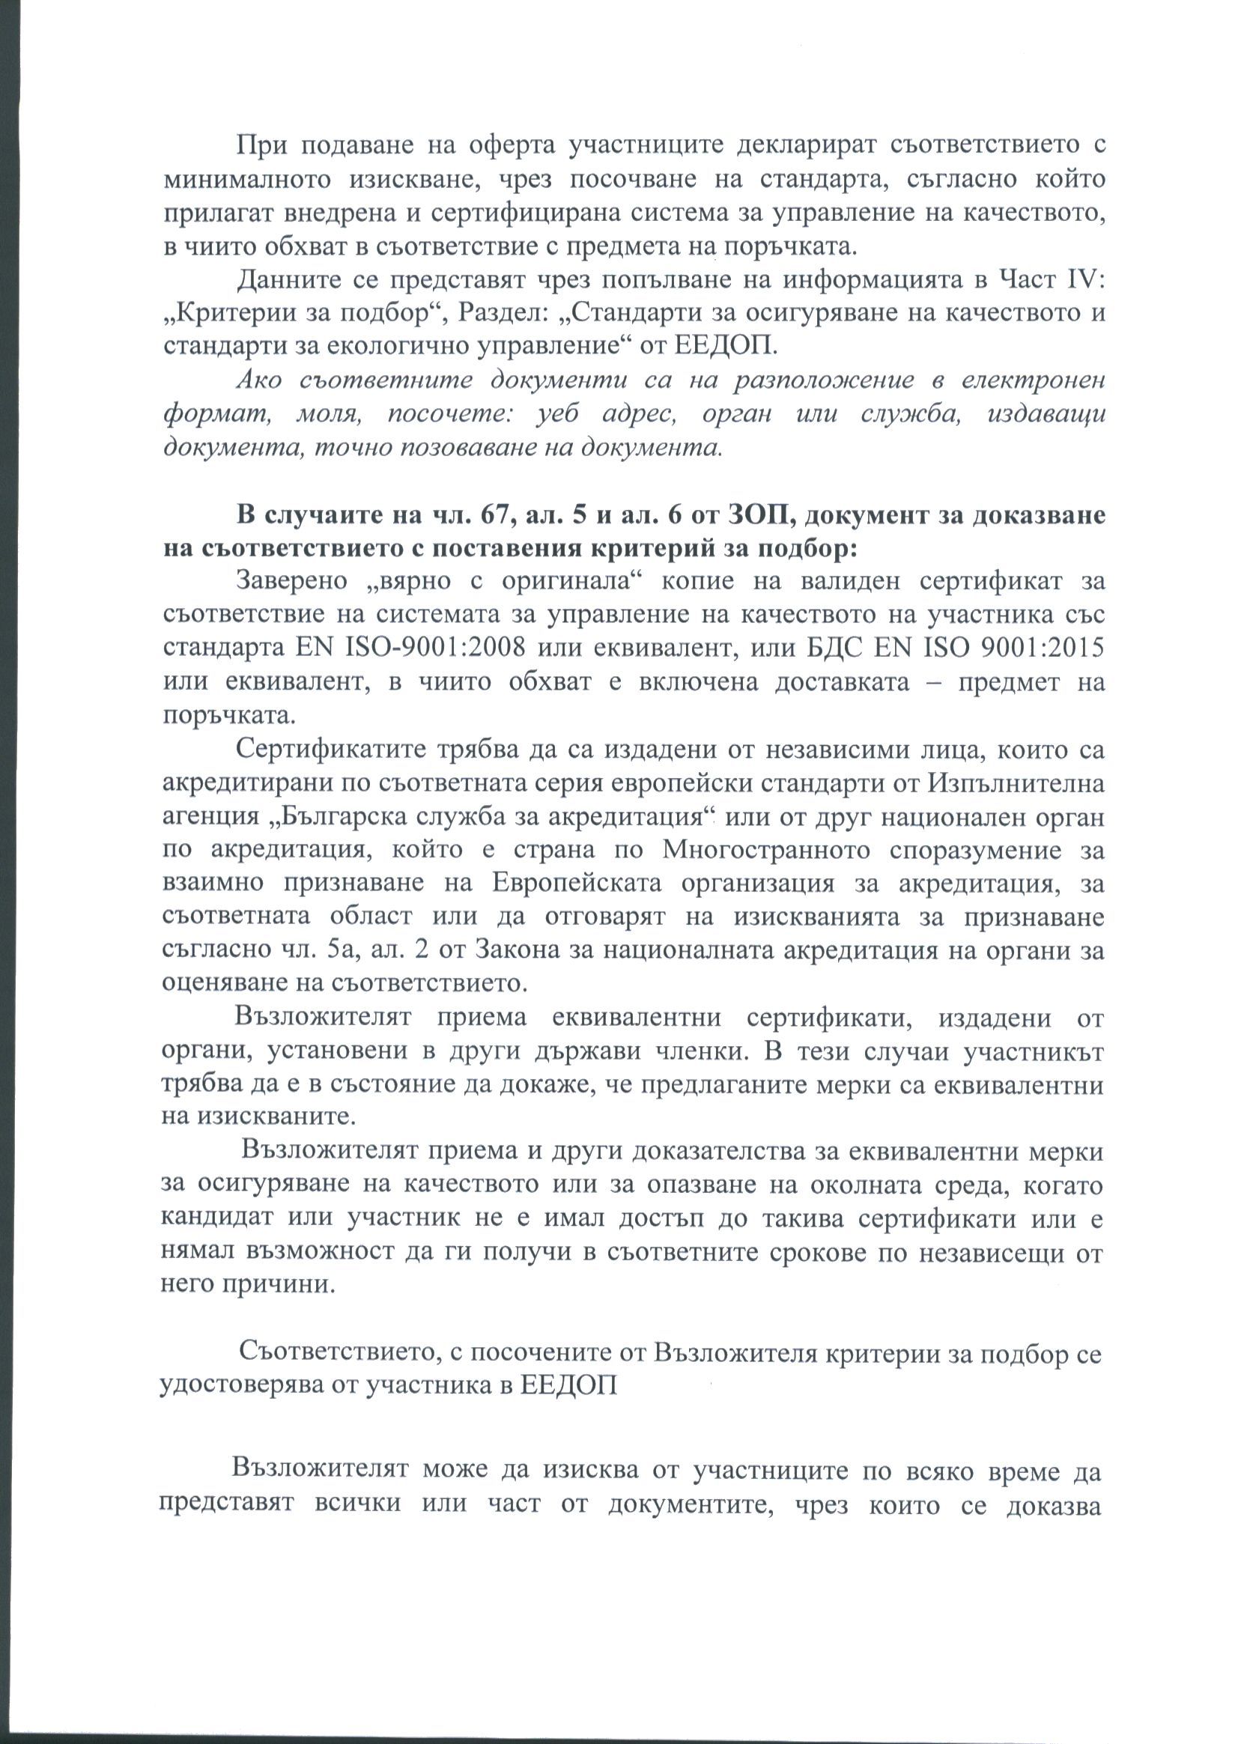
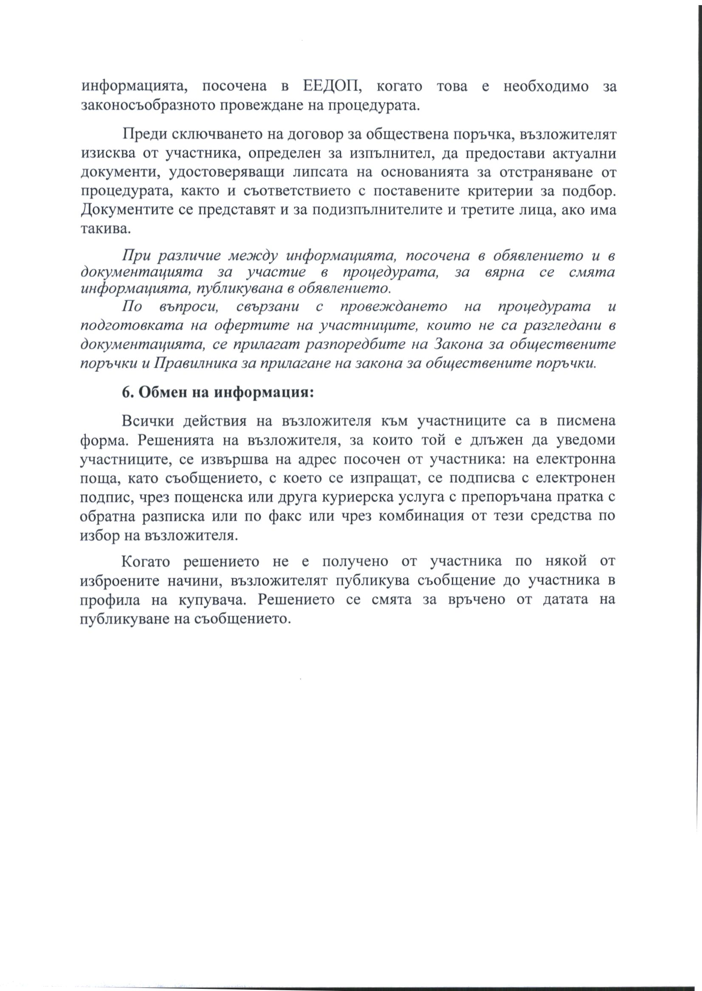
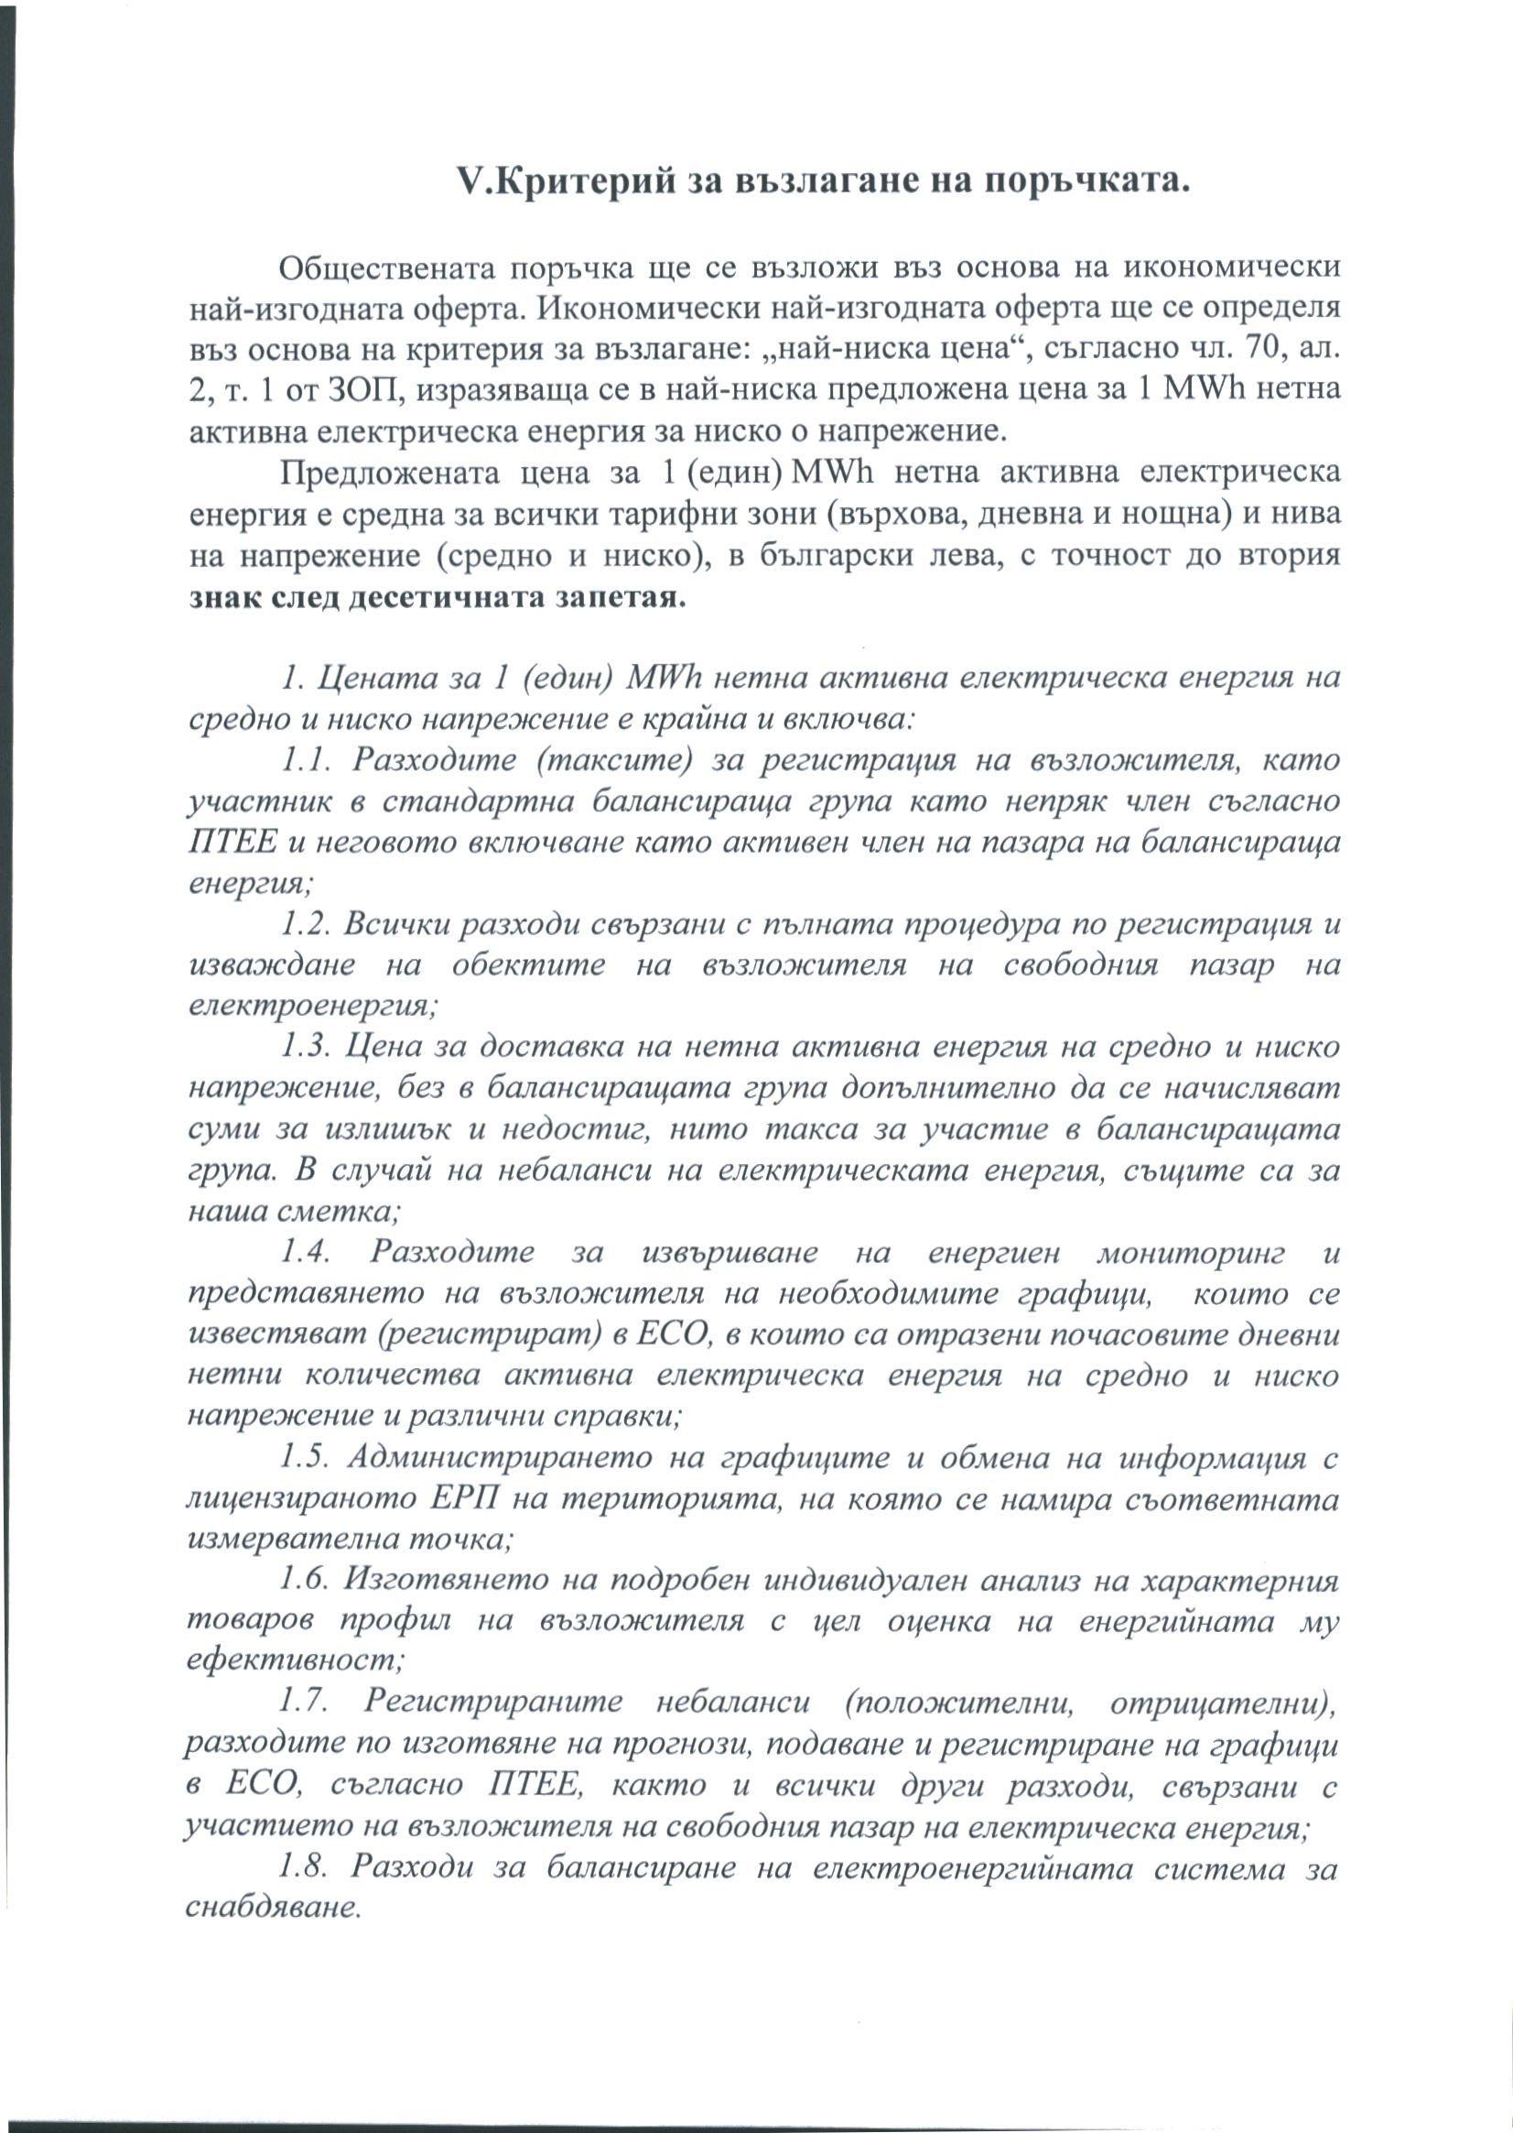
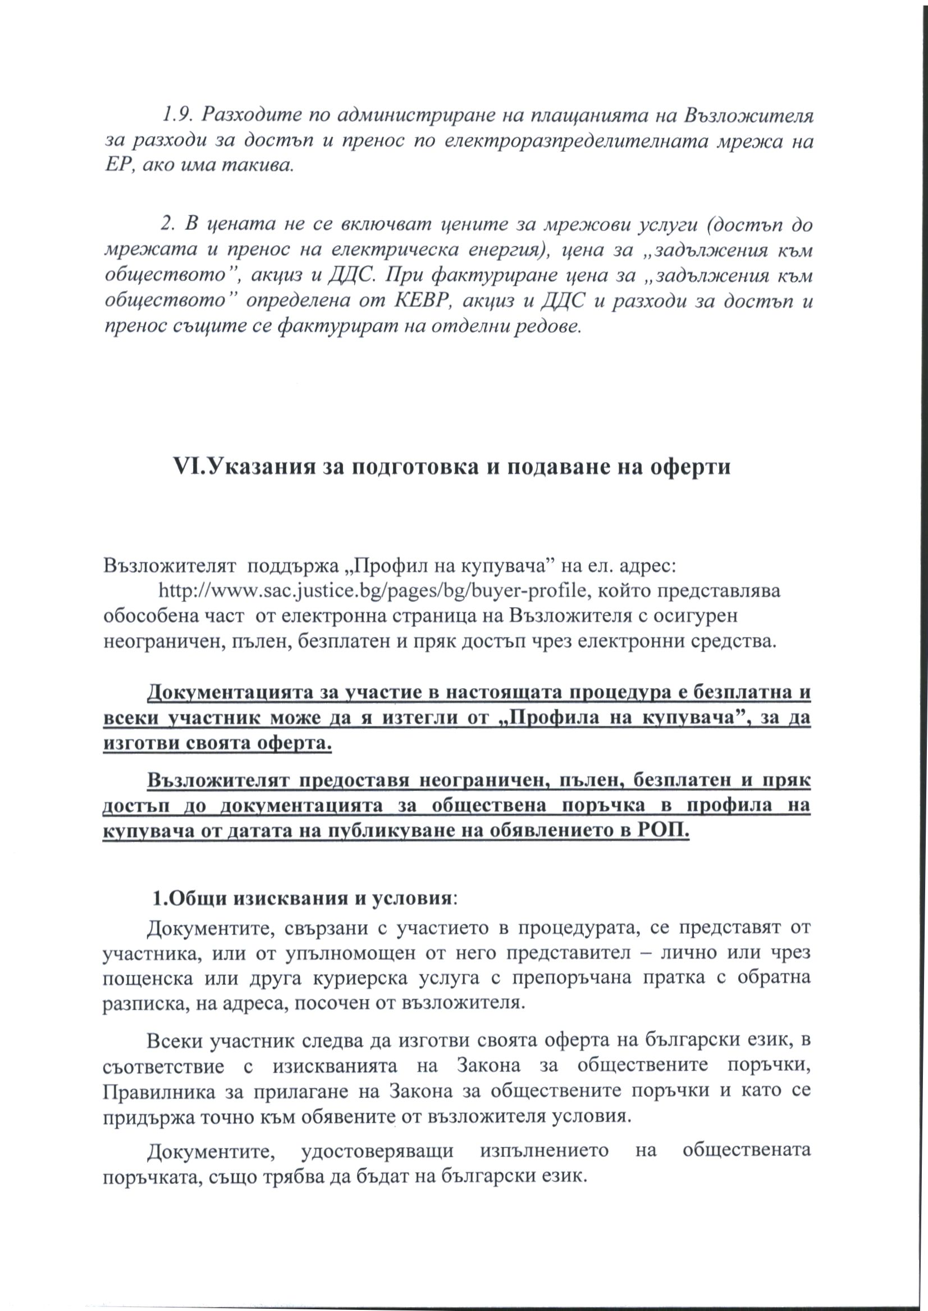
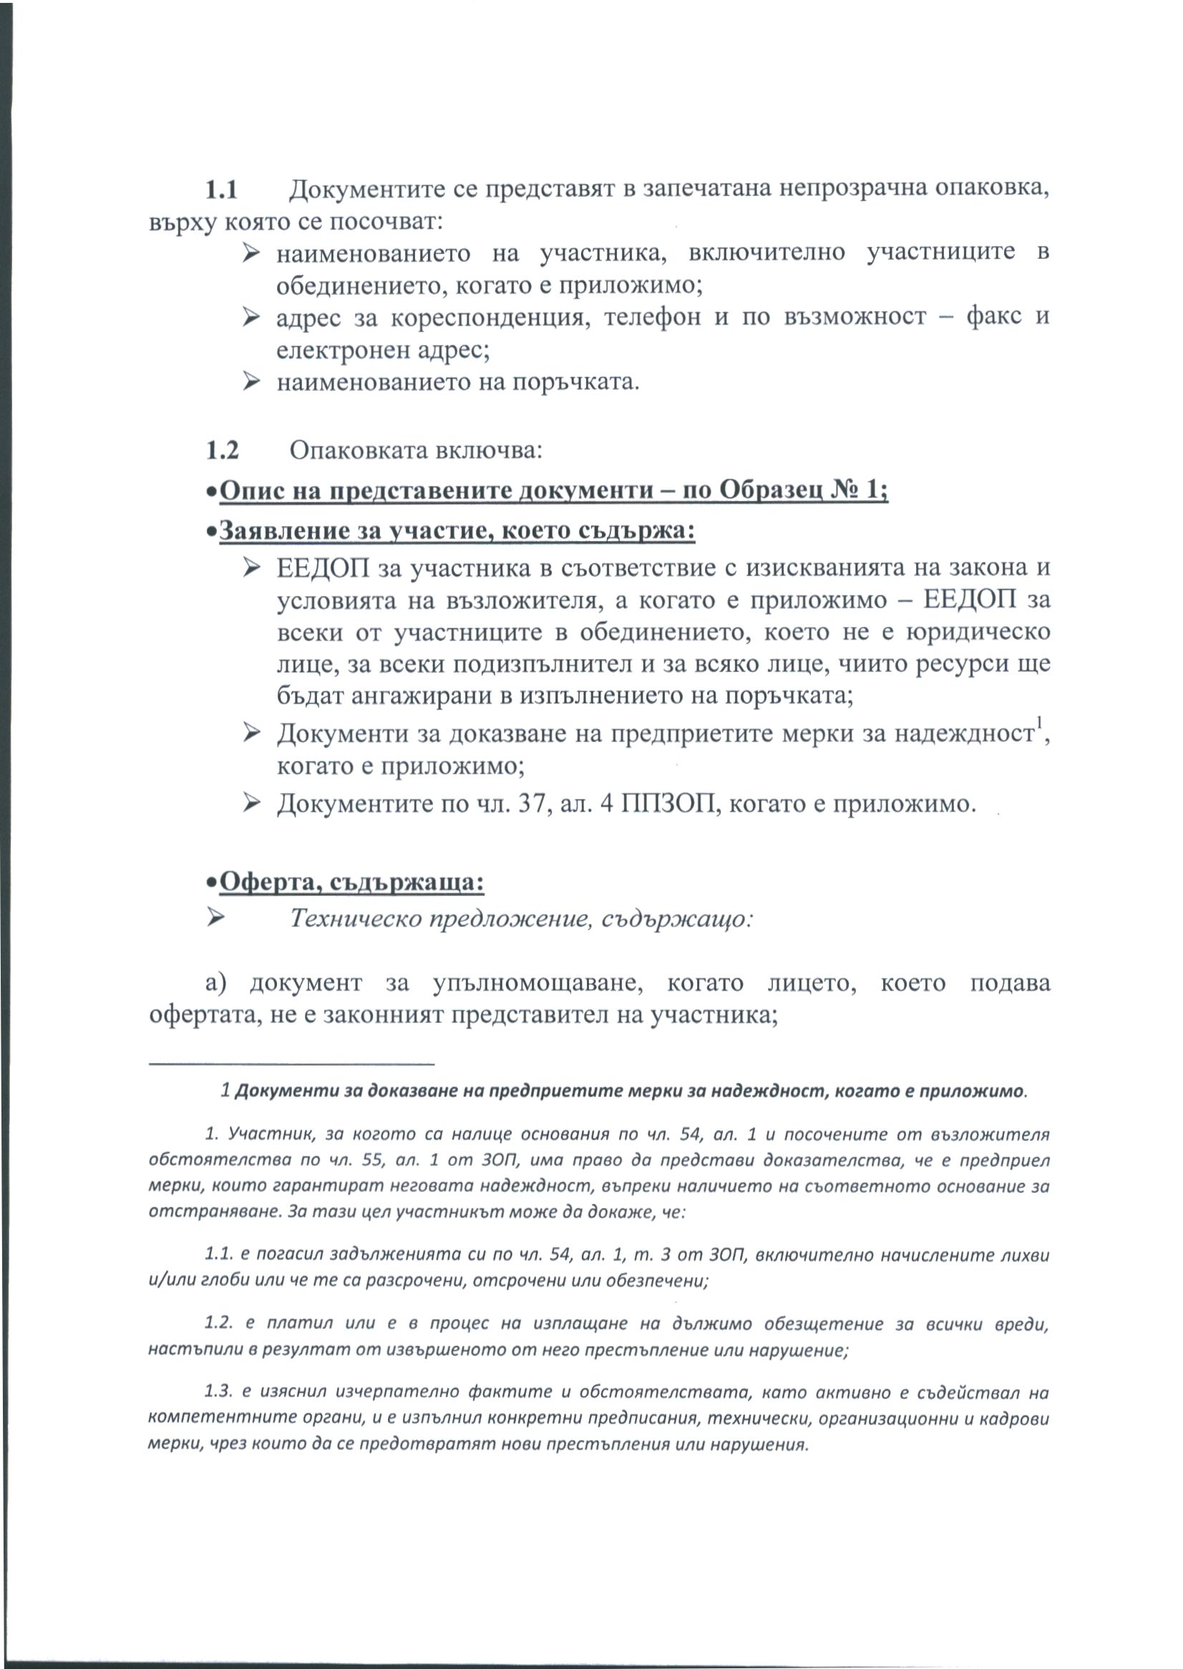
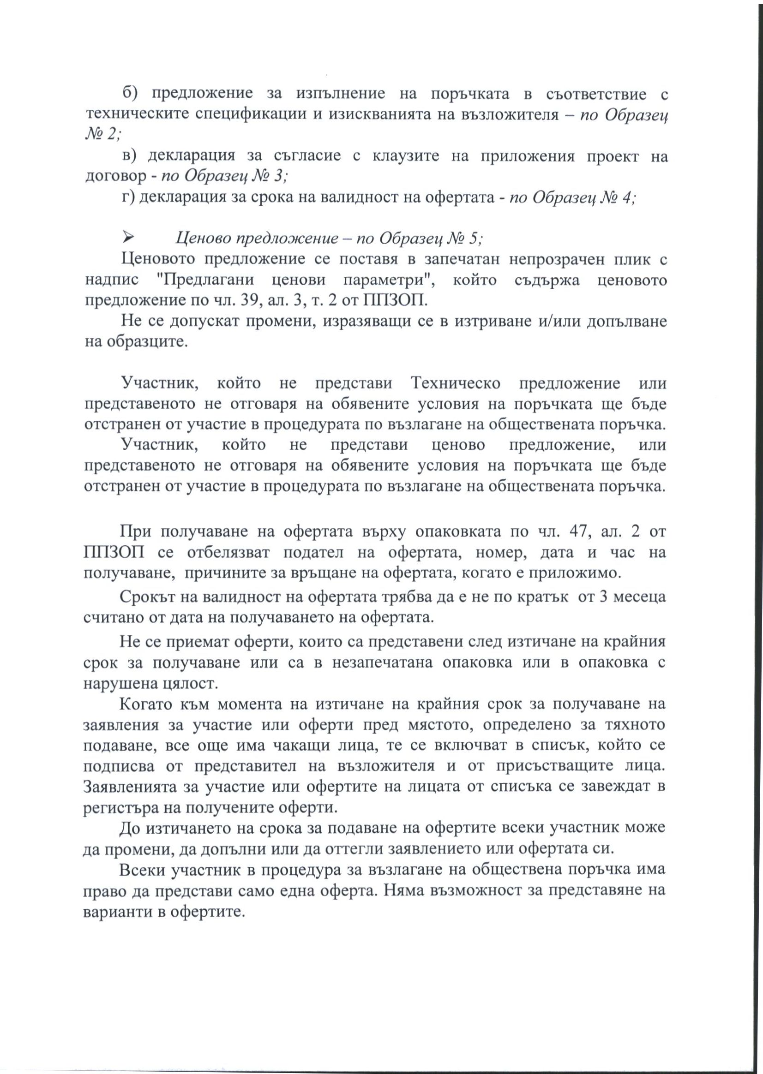

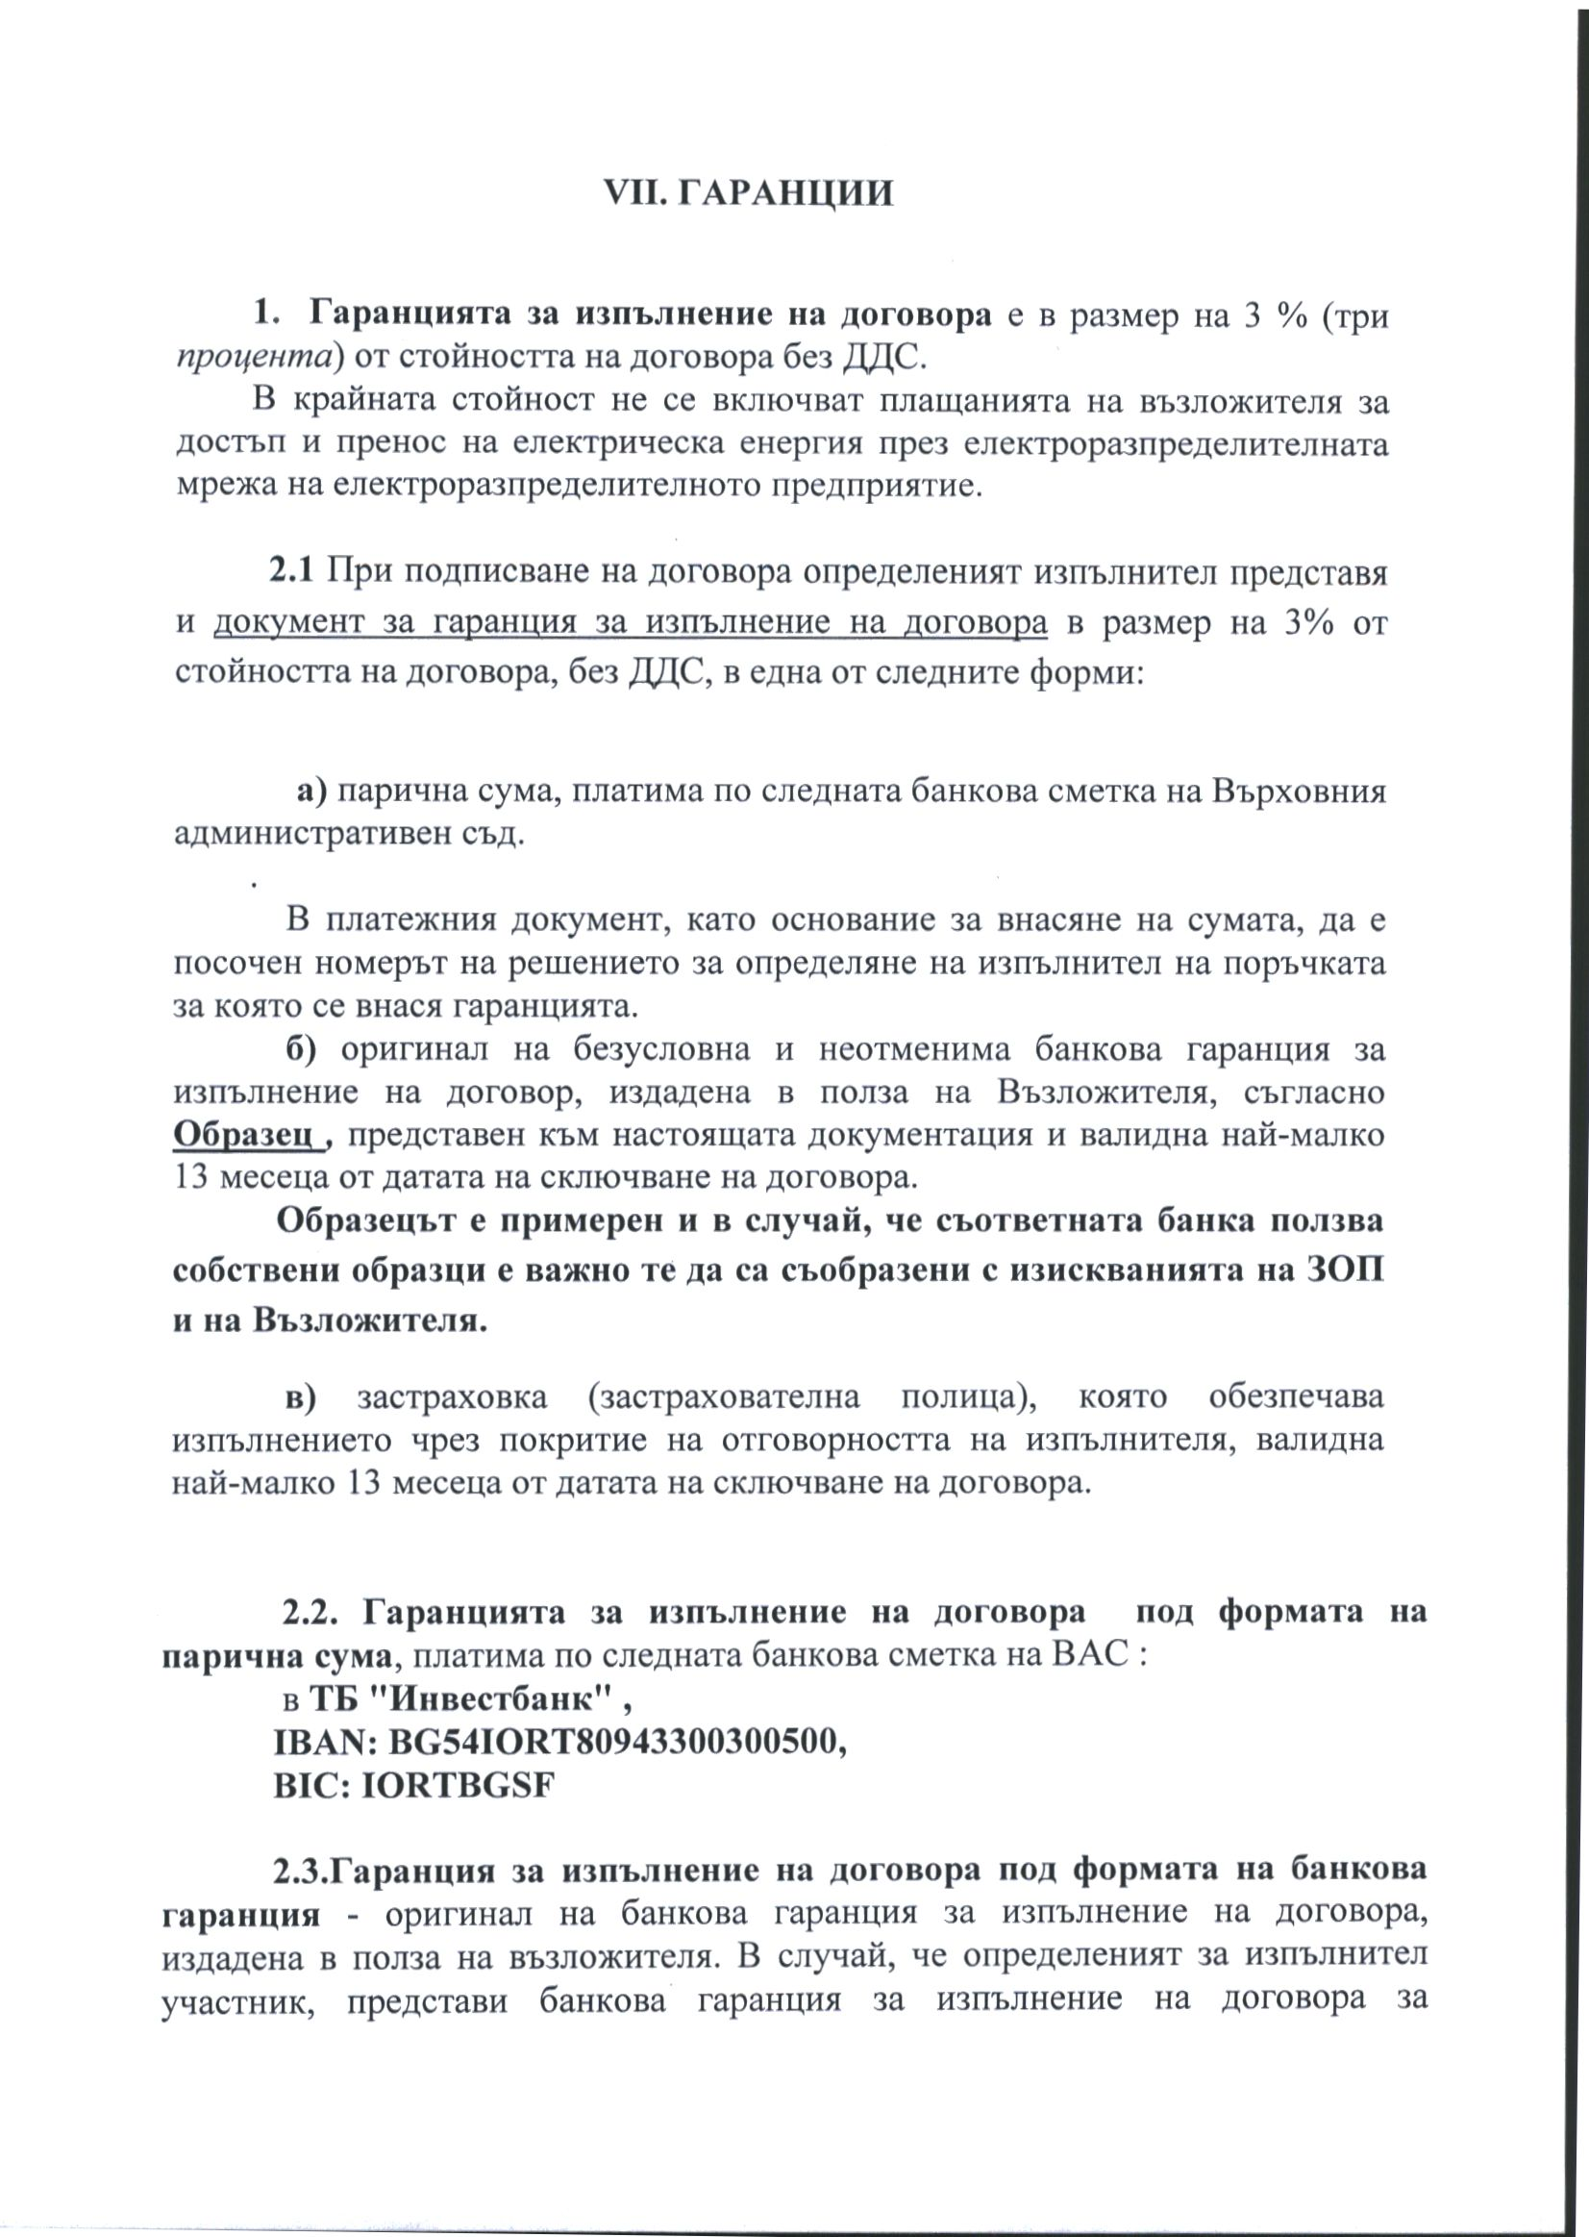
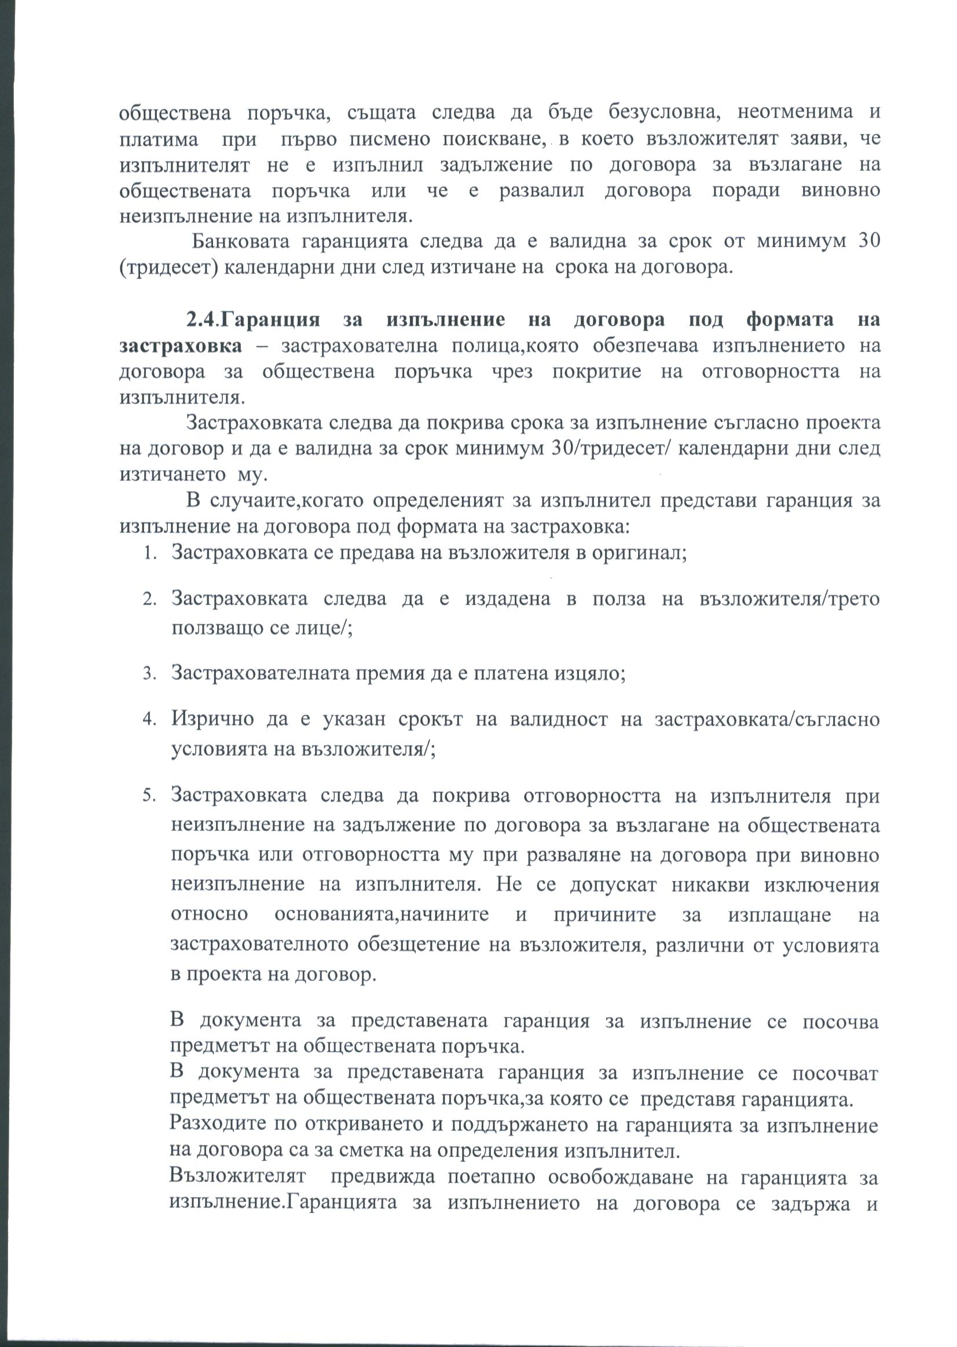

VIII.ПРИЛОЖЕНИЯ - ОБРАЗЦИ
Приложение – Образец № 1

ОПИС НА ПРЕДСТАВЕНИТЕ ДОКУМЕНТИ, КОИТО СЪДЪРЖА

ОФЕРТАТА НА УЧАСТНИКА
в публично сътезание по ЗОП с предмет:
„………………………...“

№ | Съдържание | Вид на документа  (оригинал или заверено копие) | Брой страници на всеки документ
1. | ЕЕДОП
2. | Документи за доказване на предприетите мерки за надеждност (когато е приложимо)
3. | Документ, от който да е видно правното основание за създаване на обединението (когато е приложимо)
4. | Техническо предложение, съдържащо:  а) документ за упълномощаване, когато лицето, което подава офертата, не е законният представител на участника;  б) предложение за изпълнение на поръчката в съответствие с техническите спецификации и изискванията на възложителя – Образец № 2;  в) декларация за съгласие с клаузите на приложения проект на договор - Образец № 3;  г) декларация за срока на валидност на офертата; Образец № 4;
5. | „Ценово предложение” –попълва се Образец № 5;

Дата................. ПОДПИС И ПЕЧАТ:............................
( Име и длъжност )

Приложение – Образец № 2

ДО
ПРЕДСЕДАТЕЛЯ
НА ВЪРХОВНИЯ АДМИНИСТРАТИВЕН СЪД

ПРЕДЛОЖЕНИЕ ЗА ИЗПЪЛНЕНИЕ НА ОБЩЕСТВЕНАТА ПОРЪЧКА

за изпълнение на обществена поръчка, с предмет „Доставка на нетна активна електрическа енергия на ниско напрежение от изпълнител,координатор на балансираща група за сгради, стопанисвани от Върховния административен съд - Съдебна сграда гр. София, УБ „Лозенец“, община Царево и УБ“Бели Искър“,община Самоков“.

ОТ

Участник: .......................................................................................................;
Адрес:.............................................................................................................;
Тел.: .............., факс: .............;
ИН по ДДС: ..........................., ЕИК по БУЛСТАТ ................................;
Представлявано от ........................................................................................, действащ в качеството си на ……………………………………………..

УВАЖАЕМИ ДАМИ И ГОСПОДА,
След запознаване с предложената документация за участие в откритата процедура за възлагане на обществената поръчка с по-горе описания предмет

З А Я В Я В А М Е:
Ние, долуподписаните, с настоящето декларираме:
Запознати сме и приемаме изцяло предоставената документация за участие в открита процедура с горепосочения предмет:
С настоящето приемаме изцяло, без резерви или ограничения, в тяхната цялост условията на настоящата обществена поръчка.
Предметът на поръчката е доставка на нетни количества активна електрическа енергия ( ниско напрежение) и избор на координатор на стандартна балансираща група за недвижимите имоти, посочени в Техническата спецификация, съгласно ЗЕ, Правилата за търговия с електрическа енергия /ПТЕЕ/, Правила за измерване на количеството електрическа енергия (ПИКЕЕ), Закона за обществените поръчки /ЗОП/ и Правилника за прилагане на Закона за обществените поръчки.

- Приемам да:
- Приемам да извърша пълно администриране на информационния поток с лицензираните електроразпределителни предприятия (ЕРП) на територията, на която се намират измервателните точки и Електроенергийния системен оператор (ЕСО) и да поема разходите за небаланси, при специалните изисквания на възложителя посочени в Техническата спецификация и съгласно предложеното от нас в Предложение за изпълнение на поръчката и Ценово предложение;
- Включа възложителя като непряк член на стандартна балансираща група съгласно “Правилата за търговия с електрическа енергия“ (ПТЕЕ), без ВЪЗЛОЖИТЕЛЯ да заплаща такса за регистрация и участие;
- Регистрирам обектите на възложителя пред ЕСО като активен член на пазара на електрическа енергия;
- Извърша енергиен мониторинг и изготвям прогнози, регистрирам графици, които се известяват (регистрират) в ЕСО, в които са отразени почасовите дневни нетни количества активна електрическа енергия на средно и ниско напрежение, както и извърша всички необходими дейности, свързани с участието на възложителя на свободния пазар на електрическа енергия, съгласно ПТЕЕ, Закона за енергетиката (ЗЕ) и Правилата за измерване на количествата електрическа енергия (ПИКЕЕ);
- Доставя необходимите прогнозни количества нетна активна електрическа енергия за всички тарифни зони (върхова, дневна и нощна) и нива на напрежение ( ниско) съгласно документацията за участие, по цена и при условия, уговорени в договора и приложенията към него;
- Изготвя подробен индивидуален анализ на характерния товаров профил на клиента с цел оценка на енергийната му ефективност.
- Да отговарям за администрирането на прогнозните дневни нетни количества активна електрическа енергия на ниско напрежение, които се известяват (регистрират) в ЕСО под формата на графици, в които са отразени почасовите количества, които планирам да доставя и продавам на възложителя и обмена на информация с лицензираното ЕРП на територията, на която се намират съответните измервателни точки.
- Приемам по време на изпълнение на договора възложителят да може да извършва актуализация на списъка с обекти, посочен в техническата спецификация. Включването на обекти на възложителя в договора за доставка на електрическа енергия ще става с анекс при условията на подписания договор.

- Задължаваме се да:
  - изготвим всички необходими документи за извеждане и регистрация на обектите на възложителя на свободния пазар на електроенергия;
  - продавам на възложителя договорените и измерени реално потребени количества нетна активна електрическата енергия на средно и ниско напрежение по оферирана цена в мястото на доставка, съгласно ПТЕЕ и Техническата спецификация (Приложение № 1) на възложителя;
  - изпълнявам поръчката качествено в съответствие с предложеното в офертата ни и Техническата спецификация, които са неразделна част от настоящия договор;
  - осигурявам непрекъснатост на електроснабдяването и да доставям електрическа енергия с качество и по ред съгласно предвиденото в Закона за енергетиката, ПТЕЕ и ПИКЕЕ;
  - извършвам всички необходими действия, съгласно действащите ПТЕЕ така, че да осигуря изпълнението на договора;
  - издавам оригинални фактури за реално потребените количества нетна активна електрическа енергия на средно и ниско напрежение, отчетена от средствата за търговско измерване в обектите на възложителя, в съответствие с изискванията на Възложителя; Във фактурата да отразявам разходите на възложителя за достъп / пренос до/през електроразпределителна мрежа на електроразпределителното предприятие;
  - спазвам разпоредбите и правилата, заложени в ЗЕ и наредбите към него, както и ПТЕЕ и разпорежданията на Оператора на електропреносната мрежа (ОЕМ) така, че да не бъда отстранен като регистриран търговец на електрическа енергия и координатор на балансираща група.
  - не предоставям документи и информация на трети лица относно изпълнението на поръчката, както и да не използвам информация, станала ми известна при изпълнение на задълженията ми по договора;
  - уведомя възложителя в срок от 3 (три) дни при: промяна в лицата, които ме представляват или са упълномощени да извършват действия по изпълнението на сключения договор; промяна в данните по регистрация, в данните, необходими за издаване на оригинални фактури, в номерата на банковите си сметки и др.;
  - предоставя на възложителя поисканите от него и уговорени в проекта на договор информация, данни или документи по начина и в сроковете, посочени в проекта на договор;
  - Уведомя възложителя в веднага или в най-кратки обективни срокове за невъзможността ми да изпълнявам задълженията си договора.

Приемам срока за изпълнение на поръчката да е 12 /дванадест/ месеца от влизането в сила на договора за възлагане на настоящата обществена поръчка.
В случай, че бъда определен за изпълнител на поръчката, съм съгласен да представя гаранция за изпълнението на поръчката в законоустановената форма, в размер на 3 % от максимално допустима стойност на договора, без вкл. ДДС.
Съгласен съм гаранцията да бъде освободена след приключването на изпълнението на договора, съгласно уговорените в него условия.
Участникът може да добави допълнителна информация, която да е съобразена с техническата спецификация, проекта на договора и другите условия на възложителя, посочени в документацията:
……………………………………………………………………………………………………………….

Декларирам, че съм запознат с техническата спецификация на обществената поръчка, като заявявам, че приемам всички нейни условия и предложението ми за изпълнение е съобразено с всички изисквания на възложителя. В случай, че бъда избран за изпълнител, ще спазвам утвърдените характеристики, които са задължителни и са съобразени с предмета на поръчката, съгласно нуждите на възложителя.

Дата:…………2017 г. Подпис и печат:
(име и длъжност)
Приложение – Образец № 3

ДЕКЛАРАЦИЯ
по чл. 39, ал.3 , т.1, буква „в” от ППЗОП
за съгласие с клаузите на приложения проект на договор

Долуподписаният /ата/: ….............................................................................................
(собствено, бащино, фамилно име)
с ЕГН: …...................., притежаващ/а л.к. № …..................., издадена на ….............,
от …........................., с постоянен адрес: гр.(с) …...................., община …...............,
област …....................., ул. ….................................., бл. …......., ет. …........, ап. ….....,
в качеството си на …...........................................................,
(длъжност)
на участник ….......................................................ЕИК….......................................
(наименование на участника)

в публично сътезание за възлагане на обществена поръчка с предмет:

„Доставка на нетна активна електрическа енергия на ниско напрежение от изпълнител,координатор на балансираща група за сгради, стопанисвани от Върховния административен съд - Съдебна сграда гр. София, УБ „Лозенец“, община Царево и УБ“Бели Искър“,община Самоков“.

Д Е К Л А Р И Р А М, ЧЕ:

съм запознат/а с проекта на договора за възлагане на обществената поръчка с горепосочения предмет, приемам го без възражения и ако участникът, когото представлявам, бъде определен за изпълнител, ще сключа договора изцяло в съответствие с проекта, приложен към документацията за участие, в законоустановения срок.

Дата: …........................... Декларатор: …...................
/подпис и печат/

Приложение – Образец № 4

Д Е К Л А Р А Ц И Я
ЗА СРОК НА ВАЛИДНОСТ НА ОФЕРТАТА

Долуподписаният /ата/: ….............................................................................................
(собствено, бащино, фамилно име)
с ЕГН: …...................., притежаващ/а л.к. № …..................., издадена на …....................,
от …........................., с постоянен адрес: гр.(с) …...................., община …........................,
област …......................., ул. ….................................., бл. …......., ет. …........, ап. …….....,
в качеството си на …..............................................................................................................,
(длъжност)
на участник …..............................................................ЕИК….................................................
(наименование на участника)
в публично сътезание за възлагане на обществена поръчка с предмет:

„Доставка на нетна активна електрическа енергия на ниско напрежение от изпълнител,координатор на балансираща група за сгради, стопанисвани от Върховния административен съд - Съдебна сграда гр. София, УБ „Лозенец“, община Царево и УБ“Бели Искър“,община Самоков“.

Д Е К Л А Р И Р А М, ЧЕ:

сме съгласни валидността на нашата оферта да бъде до …………………….

Дата: …........................... Декларатор: ….................
/подпис и печат/

Приложение – Образец № 5

До
Върховен административен съд
Гр.София,
бул.“Александър Стамболийски“№18

ЦЕНОВО ПРЕДЛОЖЕНИЕ
За участиев публично сътезание за възлагане на обществена поръчка с предмет:

„Доставка на нетна активна електрическа енергия на ниско напрежение от изпълнител,координатор на балансираща група за сгради, стопанисвани от Върховния административен съд - Съдебна сграда гр. София, УБ „Лозенец“, община Царево и УБ“Бели Искър“,община Самоков“.

Настоящото предложение е подадено от
…………………………………………………………………………………………………………………………………………………………………………
(наименование на участника)

и подписано от
.………………………………………………………………………………
(трите имена и ЕГН)

в качеството му на
…………………………………………………………………………
(длъжност)

УВАЖАЕМИ ДАМИ И ГОСПОДА,

След като се запознахме с документацията за участие в процедурата за възлагане на обществена поръчка, с предмет: „Доставка на нетна активна електрическа енергия на ниско напрежение от изпълнител,координатор на балансираща група за сгради, стопанисвани от Върховния административен съд - Съдебна сграда гр. София, УБ „Лозенец“, община Царево и УБ“Бели Искър“,община Самоков“, сме съгласни да изпълним доставките предмет на обществената поръчка в съответствие с документацията за участие, както следва:

Предлаганата цена за 1 (един) МWh нетна активна електрическа енергия на средно и ниско напрежение e:

…… (словом:………………………………………………………..) лева без ДДС.

Предложената цена за 1 (един) МWh нетна активна електрическа енергия е средна за всички тарифни зони (върхова, дневна и нощна) и нива на напрежение (средно и ниско), в български лева, с точност втория знак след десетичната запетая.

1. Цената за 1 (един) МWh нетна активна електрическа енергия на средно и ниско напрежение е крайна и включва:

1.1. Разходите (таксите) за регистрация на възложителя, като участник в стандартна балансираща група като непряк член съгласно ПТЕЕ и неговото включване като активен член на пазара на балансираща енергия;
1.2. Всички разходи свързани с пълната процедура по регистрация и изваждане на обектите на възложителя на свободния пазар на електроенергия;
1.3. Цена за доставка на нетна активна енергия на средно и ниско напрежение, без в балансиращата група допълнително да се начисляват суми за излишък и недостиг, нито такса за участие в балансиращата група. В случай на небаланси на електрическата енергия, същите са за наша сметка;
1.4. Разходите за извършване на енергиен мониторинг и представянето на възложителя на необходимите графици, които се известяват (регистрират) в ЕСО, в които са отразени почасовите дневни нетни количества активна електрическа енергия на средно и ниско напрежение и различни справки;
1.5. Администрирането на графиците и обмена на информация с лицензираното ЕРП на територията, на която се намира съответната измервателна точка;
1.6. Изготвянето на подробен индивидуален анализ на характерния товаров профил на възложителя с цел оценка на енергийната му ефективност;
1.7. Регистрираните небаланси (положителни, отрицателни), разходите по изготвяне на прогнози, подаване и регистриране на графици в ЕСО, съгласно ПТЕЕ, както и всички други разходи, свързани с участието на възложителя на свободния пазар на електрическа енергия;
1.8. Разходи за балансиране на електроенергийната система за снабдяване.
1.9. Разходи за администрирането на плащанията за извършените от Възложителя разходи за достъп и пренос към електроразпределителната мрежа.

2. В цената не се включват цените за мрежови услуги (достъп до мрежата и пренос на електрическа енергия), цена за „задължения към обществото”, акциз и ДДС. При фактуриране цена за „задължения към обществото” определена от КЕВР, акциз и ДДС, същите се фактурират на отделни редове.

Дата: Име, подпис, печат: …………

Приложение – Образец № 6

БАНКОВА ГАРАНЦИЯ За ИЗПЪЛНЕНИЕ НА ДОГОВОР
(ОБРАЗЕЦ)

ДО
ВЪРХОВЕН
АДМИНИСТРАТИВЕН СЪД

Известени сме, че нашият КЛИЕНТ, …………………………………..
/наименование и адрес на участника/
наричан за краткост по-долу ИЗПЪЛНИТЕЛ, с Ваше Решение № …................................/…..........................г.
/посочва се № и дата на Решението за класиране/ е класиран на първо място в процедурата за възлагане на обществена поръчка по ЗОП, с предмет: ……………………………………..“, с което е определен за ИЗПЪЛНИТЕЛ на посочената обществена поръчка,
Също така сме информирани, че в съответствие с условията на процедурата, разпоредбите на Закона на обществените поръчки при подписването на Договора за възлагането на обществена поръчка, ИЗПЪЛНИТЕЛЯТ следва да представи на Вас, в качеството Ви на ВЪЗЛОЖИТЕЛ на горепосочената поръчка, банкова гаранция за изпълнение, открита във Ваша полза, за сумата в размер на 3 % (три процента) от стойността на договора без ДДС, възлизащ на …………………………………………….., за да гарантира предстоящото изпълнение на задълженията си, в съответствие с договорените условия.
Като се има предвид гореспоменатото, ние (банка) …............................. ………………………………………………..
(наименование и адрес на банката)
с настоящото поемаме неотменимо и безусловно задължение да Ви заплатим по посочената от Вас банкова сметка, всяка сума, предявена от Вас, но общия размер на които не надвишават сумата от: …………………………….………. (………………………………………………………………)
(посочва се цифром и словом стойността и валутата на гаранцията)
в срок до 3 /три/ работни дни след получаването на първо Ваше писмено искане, съдържащо Вашата декларация, че ИЗПЪЛНИТЕЛЯТ не е изпълнил някое от договорните си задължения.
Вашето искане за усвояване на суми по тази гаранция е приемливо и ако бъде изпратено до нас от обслужващата Ви банка, по електронен път при спазване на разпоредбите в Закона за електронния документ и електронния подпис или чрез препоръчана поща. Вашето искане ще се счита за отправено след постъпване на Вашата писмена молба за плащане на посочения по-горе адрес.
Настоящата банкова гаранция влиза в сила от ….................. и е валидна до ….................... и изтича изцяло и автоматично, в случай че до …...... часа на …..................... (дата) искането Ви, предявено при горепосочените условия, не е постъпило в …........................ (банка). След тази дата ангажиментът ни се обезсилва, независимо дали оригиналът на банковата гаранция ни е върнат или не.
Гаранцията трябва да ни бъде изпратена обратно веднага, след като вече не е необходима или нейната валидност е изтекла, което от двете събития настъпи по-рано.
Гаранцията е лично за Вас и не може да бъде прехвърляна.

Дата:……………2017 г. Подпис и печат:…......................
гр….................... (на банката)
Образец № 7
Проект на договор за възлагане на обществената поръчка.

ДОГОВОР № ……
ЗА ВЪЗЛАГАНЕ НА ОБЩЕСТВЕНА ПОРЪЧКА

Днес, ………..2017 г. в гр. София, на основание чл. 112, ал.1 от Закона за обществените поръчки и във връзка с влязло в сила Решение № …. от ...............г. на Възложителя, се сключи настоящият договор между:

1. Върховен административен съд,бул. «Александър Стамболийски» №18, ЕИК по БУЛСТАТ 121267370, представлявана от .................................... (законен представител - име и длъжност) или .............................. (упълномощено лице - име, длъжност, акт на който се основава представителната му власт), наричано по-долу за краткост „Възложител“, от една страна,

и

- ................................................................................................................................, с ИН по ДДС……………, ЕИК/БУЛСТАТ ................., банкова сметка ......................................., със седалище и адрес на управление гр. ..............................................................., представлявано от ........................................... .................................., наричано за краткост Изпълнител, от друга страна.

Страните се споразумяха за следното:

- ПРЕДМЕТ НА ДОГОВОРА

Чл. 1. (1) ВЪЗЛОЖИТЕЛЯТ възлага, а ИЗПЪЛНИТЕЛЯТ приема да извършва доставка на нетна активна електрическа енергия и да осъществява задълженията си на координатор на балансираща група за обектите, предоставени на Върховния административен съд за нуждите на за сгради, стопанисвани от Върховния административен съд - Съдебна сграда гр. София, УБ „Лозенец“, община Царево и УБ“Бели Искър“,община Самоков“.

. ИЗПЪЛНИТЕЛЯТ ще осъществява дейностите при условията на този договор, съгласно изискванията на ВЪЗЛОЖИТЕЛЯ, посочени в документацията за участие и съгласно офертата си в процедурата по възлагане на обществената поръчка.
(2) ИЗПЪЛНИТЕЛЯТ поема отговорността за балансиране и приема да осъществява дейностите, съпътстващи и свързани с балансирането и с доставката на електрическа енергия (включително планиране, договаряне на конкретни количества електрическа енергия, изготвяне и администриране на графици и др.), за които ВЪЗЛОЖИТЕЛЯТ няма да заплаща допълнително извън цената за доставка по чл. 4 от настоящия договор.
(3) С подписването на този договор ВЪЗЛОЖИТЕЛЯТ става член на балансиращата група на ИЗПЪЛНИТЕЛЯ, а ИЗПЪЛНИТЕЛЯТ се задължава да регистрира ВЪЗЛОЖИТЕЛЯ като участник в групата - непряк член, съгласно Правилата за търговия с електрическа енергия (ПТЕЕ). В този случай отклоненията от заявените количества електрическа енергия за всеки период на сетьлмент в дневните графици за доставка и тяхното заплащане се уреждат от координатора на балансиращата група, като всички разходи/приходи по балансирането ще са за сметка на ИЗПЪЛНИТЕЛЯ.
(4) ИЗПЪЛНИТЕЛЯТ като Координатор на балансираща група осигурява участието на ВЪЗЛОЖИТЕЛЯ в балансиращата група при условията на равнопоставеност и прозрачност на начина на изчисляване на индивидуалния небаланс и на разпределяне на груповия ефект между участниците в групата.

(5) ИЗПЪЛНИТЕЛЯТ се задължава да администрира плащането на всички използвани от ВЪЗЛОЖИТЕЛЯ услуги като краен клиент, по смисъла на чл. 20 от Правилата за търговия с електрическа енергия (ПТЕЕ)

- СРОК И МЯСТО НА ИЗПЪЛНЕНИЕ НА ДОГОВОРА. ВЛИЗАНЕ В СИЛА

Чл. 3. (1) Настоящият договор се сключва за срок от 12 (дванадесет) месеца, считано от датата на потвърждаване регистрация на първия график, но не по-рано от 01.01.2018 г.
(2) Място на изпълнение на доставката – Република България, на територията на имотите посочени в Техническата спецификация от документацията за участие в процедурата за възлагане на обществената поръчка – Приложение № 1, което е неразделна част от настоящия договор.

- ЦЕНА

Чл. 4. (1) Цената за доставка на 1 (един) МWh нетна активна електрическа енергия е :…… (……. словом) лева, без ДДС. В цената е включена цената на доставената на нетна активна електрическа енергия и други разходи, свързани с доставката на електрическата енергия, разходите за балансиране, разходи за прогнозиране на потреблението, разходи по изготвяне и администриране на прогнозни графици (на дневните почасови товарови графици, както и разходите по администриране на услугите по достъп и пренос през електроразпределителните мрежи ), такса за участие в балансиращата група и всички други разходи, свързани с изпълнението на предмета на поръчката, без цената за данъци и акцизи, такси, цена за достъп и пренос.

(2) ВЪЗЛОЖИТЕЛЯТ заплаща на ИЗПЪЛНИТЕЛЯ цената по ал.1 по количеството доставена нетна електрическа енергия до обектите, посочени в договора, включително и до този при активиране на Опцията.
(3) ВЪЗЛОЖИТЕЛЯТ не заплаща на ИЗПЪЛНИТЕЛЯ такса за участие в балансиращата група, извън цената по ал. 1. В случаите на небаланси на електрическа енергия същите са за сметка на ИЗПЪЛНИТЕЛЯ. На ВЪЗЛОЖИТЕЛЯ не се начисляват допълнително суми за излишък и недостиг.
(4) ВЪЗЛОЖИТЕЛЯТ не заплаща извън цената по ал. 1 такси за изготвянето и администрирането на прогнозни графици по чл. 7, т. 7 от договора.
(5) По време на действие на договора, оферираната в Ценовото предложение на ИЗПЪЛНИТЕЛЯ цена на нетна активна електрическа енергия не се променя, освен в случаите, когато е в полза на ВЪЗЛОЖИТЕЛЯ.
(6) Максимално допустима стойност на договора е в размер на 114 084(сто и четиринадест хиляди осемедесет и четири) лева без вкл. ДДС или 136901 (сто тридесет и шест хиляди девестотин и един ) лева с вкл. ДДС, . В максималната стойност са предвидени и разходите, които ще заплаща ВЪЗЛОЖИТЕЛЯ за акцизи и такса“задължение за обществото“. Реалната стойност на договора може да бъде по-малка от посочената максимална и ще бъде определена според реалното потребление на Възложителя за срока на договора.

- УСЛОВИЯ И НАЧИН НА ПЛАЩАНЕ

Чл. 5. (1) ВЪЗЛОЖИТЕЛЯТ заплаща веднъж месечно потребеното количество електрическа енергия, отчетена от измервателните уреди на съответните измервателни точки, по определената в договора единична цена за един мВтч. Във фактурата се записва цената на електрическата енергия, акциз по чл. 20 ал. 2 т. 17 от ЗАДС и определената с решения на КЕВР (ДКЕВР) такса (цена) „задължения към обществото", както и цената за достъп и пренос през електроразпределителната мрежа на електроразпределителното дружество, съгласно чл. 20 от ПТЕЕ, в срок до 30 календарни дни, с банков превод, по сметката на ИЗПЪЛНИТЕЛЯ, считано от датата на получаване на оригинал на фактура, издадена от ИЗПЪЛНИТЕЛЯ.
(2) За всеки обект ИЗПЪЛНИТЕЛЯТ издава отделна фактура, като фактурите за изразходените количества енергия се изпращат от ИЗПЪЛНИТЕЛЯ на ВЪЗЛОЖИТЕЛЯ – …………………..
(3) Банковата сметка на ИЗПЪЛНИТЕЛЯ е:
IBAN
BIC:
Банка:
Титуляр на сметката:
Чл. 6. (1) В случай, че има сключен договор за подизпълнение и когато частта от поръчката, която се изпълнява от ПОДИЗПЪЛНИТЕЛ може да бъде предадена като отделен обект на ИЗПЪЛНИТЕЛЯ или на ВЪЗЛОЖИТЕЛЯ, ВЪЗЛОЖИТЕЛЯТ заплаща възнаграждение за тази част на ПОДИЗПЪЛНИТЕЛЯ в срок до 30 календарни дни с банков превод, в случай, че е съставен протокол за извършеното и прието изпълнение на ПОДИЗПЪЛНИТЕЛЯ, подписан от представители на ИЗПЪЛНИТЕЛЯ, ВЪЗЛОЖИТЕЛЯ и ПОДИЗПЪЛНИТЕЛЯ. Срокът за плащане започва да тече от датата на подписване от ВЪЗЛОЖИТЕЛЯ на данъчната фактура.
(2) Разплащането се осъществява въз основа на искане, отправено от ПОДИЗПЪЛНИТЕЛЯ до ВЪЗЛОЖИТЕЛЯ чрез ИЗПЪЛНИТЕЛЯ който е длъжен да го предостави на ВЪЗЛОЖИТЕЛЯ в 15- дневен срок от получаването - Към искането се представя становище на ИЗПЪЛНИТЕЛЯ дали оспорва изцяло или част от тях. При оспорване ВЪЗЛОЖИТЕЛЯТ отказва плащането до момента на отстраняване на причината, като не държи неустойки.

- ПРАВА И ЗАДЪЛЖЕНИЯ НА ИЗПЪЛНИТЕЛЯ

Чл. 7. ИЗПЪЛНИТЕЛЯТ има право
- При точно изпълнение на договора да получи уговореното възнаграждение за доставеното количество електрическа енергия при условията, размера и в сроковете, посочени в настоящия договор.
- Да иска от ВЪЗЛОЖИТЕЛЯ необходимото съдействие при осъществяване на дейностите по договора, включително и предоставянето на информация и съответните документи от страна на ВЪЗЛОЖИТЕЛЯ.

Чл.8. ИЗПЪЛНИТЕЛЯТ е длъжен:
- Да извършва доставка на електрическа енергия с необходимото качество в местата на изпълнение по чл. 3 и да извършва задълженията на координатор на балансираща група.
- Да спазва разпоредбите на Закона за енергетика (ЗЕ) и наредбите към него, както и всички изисквания на Правилата за търговия с електрическа енергия (ПТЕЕ).
- Да извършва всички необходими действия, съгласно действащите към момента на изпълнението им ПТЕЕ, така че да осигури изпълнението на настоящия договор.
- Да включи ВЪЗЛОЖИТЕЛЯ в пазара на балансираща енергия, като участник в стандартна балансираща група с координатор ИЗПЪЛНИТЕЛЯ, без ВЪЗЛОЖИТЕЛЯ да заплаща такса за участие.
- Да спазва разпоредбите и правилата, заложени в Закон за енергетиката (ЗЕ) и наредбите към него, както и на Правилата за търговия с електрическа енергия (ПТЕЕ) и разпорежданията на Оператор на електропреносна мрежа (OEM), така че да не бъде отстранен от пазара на балансираща енергия.
- Да уведомява ВЪЗЛОЖИТЕЛЯ незабавно или в най-краткия обективно възможен срок при невъзможност или забавяне на изпълнението на задълженията му по договора; промяна в лицата, които го представляват или са упълномощени да извършват действия по изпълнението на този договор; промяна в данните по регистрация, в данните, необходими за издаване на данъчни фактури и др.
- Да осигурява, в качеството на координатор на балансираща група, прогнозиране на потреблението на обектите на ВЪЗЛОЖИТЕЛЯ и да извършва планиране и договаряне на конкретни количества нетна електрическа енергия, съгласно ПТЕЕ, включително да:
а) Изготвя почасови дневни графици за доставка на електрическа енергия за обектите на ВЪЗЛОЖИТЕЛЯ.
б) Изпраща почасовите дневни графици за доставка към системата за администриране на пазара на оператора на електроенергийната система, в съответствие с разпоредбите на ПТЕЕ.
в) Потвърждава от името на ВЪЗЛОЖИТЕЛЯ графиците за доставка в системата за администриране на пазара на оператора на електроенергийната система.
г) Да поеме отговорността по балансиране, като урежда отклоненията от заявените количества електрическа енергия в дневните графици за доставка и тяхното заплащане, като всички разходи/приходи по балансирането на обектите на ВЪЗЛОЖИТЕЛЯ, са за сметка на ИЗПЪЛНИТЕЛЯ, без в балансиращата група допълнително да се начисляват суми за излишък и недостиг.
- Да администрира плащането на ВЪЗЛОЖИТЕЛЯ за достъп и пренос до електроразпределителната мрежа и да сключи договор с електропреносното и разпределително дружество, съгласно чл.23 от ПТЕЕ.
- Да предоставя на ВЪЗЛОЖИТЕЛЯ поисканите от него информация, данни или документи, свързани с изпълнението на договора.
- Да сключи договор/договори за подизпълнение с посочените в офертата му подизпълнители в срок до 3 дни от сключване на настоящия договор и да предостави оригинален екземпляр на ВЪЗЛОЖИТЕЛЯ в 3-дневен срок. (ако е приложимо);
- Когато е сключил договор/договори за подизпълнение, при приемането изпълнението на дейностите, предмет на договора/договорите за подизпълнение, ИЗПЪЛНИТЕЛЯТ е длъжен да осигури присъствието на подизпълнителя/подизпълнителите. (ако е приложимо)
Чл. 9. ИЗПЪЛНИТЕЛЯТ се задължава да отговаря за изпълнението от своите подизпълнители (в случай че ползва такива) като за свое.
Чл. 10. Лицата, упълномощени от ИЗПЪЛНИТЕЛЯ да отговарят за изпълнението на договора, да поддържат пряка и постоянна връзка с ВЪЗЛОЖИТЕЛЯ са:
…………………………
…………………………

- ПРАВА И ЗАДЪЛЖЕНИЯ НА ВЪЗЛОЖИТЕЛЯ

Чл. 11. ВЪЗЛОЖИТЕЛЯТ има право:
- Да изисква информация, данни или документи, свързани с изпълнението на договора, без това да пречи на оперативната самостоятелност на ИЗПЪЛНИТЕЛЯ.
- Да осъществява текущ контрол по изпълнението на договора, без това да пречи на ИЗПЪЛНИТЕЛЯ да изпълнява договорните си задължения.
Чл. 12. ВЪЗЛОЖИТЕЛЯТ е длъжен:
- Да заплаща на ИЗПЪЛНИТЕЛЯ доставеното количество електрическа енергия при условията и в сроковете, посочени в настоящия договор, включително и разходите за достъп и пренос, както и нормативно установените данъци, акцизи и такси.
- Да извършва всички необходими действия и да оказва пълно съдействие на ИЗПЪЛНИТЕЛЯ при и по повод изпълнението на настоящия договор.
- Да уведомява ИЗПЪЛНИТЕЛЯ в най-краткия обективно възможен срок при невъзможност или забавяне на изпълнението на задълженията му по този договор; промяна в лицата, които го представляват или са упълномощени да извършват действия по изпълнението на този договор; промяна в данните по регистрация, в данните, необходими за издаване на данъчни фактури и др.
- Да спазва разпоредбите и правилата, заложени в ЗЕ и наредбите към него, както и ПТЕЕ.
- Да представи актуална информация при реализиране на клаузата за Опция, като допълни списъка с обекти.

Чл. 13. Лицата, упълномощени от ВЪЗЛОЖИТЕЛЯ да отговарят за изпълнението на договора, да поддържат пряка и постоянна връзка с ИЗПЪЛНИТЕЛЯ са:
…………………………
…………………………

- ПОДИЗПЪЛНИТЕЛИ

Чл. 14. (1) За извършване на дейностите по договора ИЗПЪЛНИТЕЛЯТ има право да наема само подизпълнителите, посочени от него в офертата, въз основа на която е избран за Изпълнител.
(2) Делът от поръчката, който ще бъде възложен на подизпълнителите, не може да бъде различен от посочения в заявлението за участие на ИЗПЪЛНИТЕЛЯ.
(3) Замяна или включване на подизпълнител по време на изпълнение на договор за обществена поръчка се допуска по изключение, когато възникне необходимост, ако са изпълнени едновременно следните условия:
1. за новия подизпълнител не са налице основанията за отстраняване в процедурата;
2. новият подизпълнител отговаря на критериите за подбор, на които е отговарял предишният подизпълнител, включително по отношение на дела и вида на дейностите, които ще изпълнява, коригирани съобразно изпълнените до момента дейности.
(4) При замяна или включване на подизпълнител, ИЗПЪЛНИТЕЛЯТ представя на ВЪЗЛОЖИТЕЛЯ всички документи, които доказват изпълнението на условията по ал. 3.
(5) Независимо от възможността за използване на подизпълнители отговорността за изпълнение на договора за обществена поръчка е на ИЗПЪЛНИТЕЛЯ.
(6) В случай че ВЪЗЛОЖИТЕЛЯТ установи, че подизпълнител не изпълнява възложените му дейности, съгласно настоящия договор, той има право да изиска от ИЗПЪЛНИТЕЛЯ последният незабавно сам да извърши тези работи.
(7) Сключването на договор с подизпълнител, който не отговаря на условията на чл. 66, ал. 11 от ЗОП или за него не са представени всички документи, които доказват изпълнението на условията по чл. 66, ал. 11 от ЗОП е основание за едностранно прекратяване на договора от страна на ВЪЗЛОЖИТЕЛЯ.
Чл. 15. (1) При сключването на договорите с подизпълнителите, посочени в заявлението за участие на ИЗПЪЛНИТЕЛЯ, последният е длъжен да създаде условия и гаранции, че:
- приложимите клаузи на договора са задължителни за изпълнение от подизпълнителите;
- действията на подизпълнителите няма да доведат пряко или косвено до неизпълнение на договора;
- при осъществяване на контролните си функции по договора ВЪЗЛОЖИТЕЛЯТ ще може безпрепятствено да извършва проверка на дейността и документацията на подизпълнителите.
(2) В срок до 3 дни от сключването на договор за подизпълнение или на допълнително споразумение за замяна на посочен в офертата подизпълнител ИЗПЪЛНИТЕЛЯТ изпраща копие на договора или на допълнителното споразумение на възложителя заедно с доказателства, че са изпълнени условията по чл. 66, ал. 2 и 11 ЗОП.

- ГАРАНЦИЯ ЗА ИЗПЪЛНЕНИЕ НА ДОГОВОРА

Чл. 15. (1) При подписване на договора ИЗПЪЛНИТЕЛЯТ представя гаранция за изпълнение на договора в размер на 3 % (три на сто) от максимално допустима стойност на договора.
(2) Гаранцията за изпълнение се представя в една от следните форми:
- банкова гаранция в полза на ВЪЗЛОЖИТЕЛЯ със срок на валидност най-малко 30 (тридесет) дни след изтичане срока на договора . Банковата гаранция трябва да е неотменяема, безусловна и изискуема при първо поискване, в което ВЪЗЛОЖИТЕЛЯТ заяви, че ИЗПЪЛНИТЕЛЯТ не е изпълнил задълженията си и/или ги е изпълнил неточно; Банката е длъжна да преведе претендирана сума на Възложителя, независимо дали Изпълнителят е направил възлажения за това.
- парична сума, която се внася по следната банкова сметка на ВЪЗЛОЖИТЕЛЯ: -

Банка,
Банков код BIC: ,
Банкова сметка IBAN:

- Застраховка за обезпечава изпълнението чрез покритие на отговорността на изпълнителя със срок на валидност минимум 30(тридесет) дни след изтичане на срока на договора или от датата на последното плащане по договора и Възложителят следва да бъде посочен като трето ползващо се лице по тази застраховка. Застраховката следва да покрива отговорността на Изпълнителя при пълно или частично неизпълнение на договора и не може да бъде използвана за обезпечение на неговата отговорност по друг договор. Разходите по сключването на застрахователния договор и поддържането на валидността на застраховката за изисквания срок, както и по всяко изплащане на застрахователно обезщетение в полза на възложителя, при наличие на основание за това, са за сметка на Изпълнителя. ИЗПЪЛНИТЕЛЯТ предава на ВЪЗЛОЖИТЕЛЯ оригинален екземпляр на [застрахователна полица], [издадена в полза на ВЪЗЛОЖИТЕЛЯ] / [в която ВЪЗЛОЖИТЕЛЯТ е посочен като трето ползващо се лице (бенефициер).

Чл. 16. Банковата гаранция става изискуема/ВЪЗЛОЖИТЕЛЯТ задържа внесената парична сума, или предявява претенции към застрахователя, когато ИЗПЪЛНИТЕЛЯТ не е изпълнил задълженията си и/или ги е изпълнил неточно. ВЪЗЛОЖИТЕЛЯТ има право да усвои такава част от гаранцията, независимо от формата й, която покрива отговорността на ИЗПЪЛНИТЕЛЯ от неизпълнението или неточното изпълнение. От гаранцията могат да се усвоят суми за неустойки и обезщетения.
Чл. 17. (1) Възложителят освобождава гаранцията за изпълнение в срок от 60 (шестдесет) дни след изтичане срока на договора или от последното плащане по него при липса на претенции към изпълнението. При освобождаване на гаранцията за изпълнение на ИЗПЪЛНИТЕЛЯ не се дължат лихви.
(2) Освобождаването на Гаранцията за изпълнение се извършва, както следва:
1. когато е във формата на парична сума – чрез превеждане на сумата по банковата сметка на ИЗПЪЛНИТЕЛЯ, посочена от него;
2. когато е във формата на банкова гаранция – чрез връщане на нейния оригинал на представител на ИЗПЪЛНИТЕЛЯ или упълномощено от него лице;
3. когато е във формата на застраховка – чрез връщане на оригинала на застрахователната полица/застрахователния сертификат на представител на ИЗПЪЛНИТЕЛЯ или упълномощено от него лице.

- ПРЕХВЪРЛЯНЕ НА СОБСТВЕНОСТТА И РИСКА

Чл. 18. Прехвърлянето на правото на собственост върху доставените количества електрическа енергия се осъществява в момента на постъпването на тези количества в мястото на доставка.
Чл. 19. ИЗПЪЛНИТЕЛЯТ поема всички разходи, свързани с доставянето на електрическата енергия и носи риска от недоставянето на договорените количества в местата на доставка посочени в Техническата спецификация от документацията за участие в процедурата за възлагане на обществената поръчка – Приложение № 1 – неразделна част от настоящия договор.

- ИЗМЕРВАНЕ, ОТЧИТАНЕ И ДОКУМЕНТИРАНЕ НА ДОСТАВЕНАТА ЕЛЕКТРИЧЕСКА ЕНЕРГИЯ

Чл. 20. (1) Измерването на доставяните количества електрическа енергия в мястото на доставка следва да бъде в съответствие с изискванията на ПТЕЕ и Правила за измерване на количеството електрическа енергия (ПИКЕЕ) и действащите правила за измерване на количеството електрическа енергия.
(2) Средствата за търговско измерване и тези за контролно измерване трябва да отговарят на съответните нормативно-технически документи по отношение на технически и метрологични изисквания и характеристики, описание и точност и не са за сметка на ВЪЗЛОЖИТЕЛЯ.
Чл. 21. Отчитането чрез средствата за измерване се извършва в сроковете и съгласно изискванията, определени в ПТЕЕ и ПИКЕЕ.
Чл. 22. Количествата електрическа енергия, продадени и закупени по този договор, се определят съгласно данните, предоставени от собствениците на средства за търговско измерване.
Чл. 23. При установяване на различия между доставените и фактурираните количества и след направено искане от другата страна, всяка от страните е длъжна да предостави на другата страна в срок от 3 /три/ работни дни притежаваната от нея документация, удостоверяваща количествата, доставките и получаванията на електрическа енергия, с цел да се определи причината за различията.

- ОТГОВОРНОСТ ПРИ НЕИЗПЪЛНЕНИЕ

Чл. 24. (1) При неизпълнение на задълженията по този договор всяка от страните дължи обезщетение за причинените вреди, при условията на действащото законодателство на Република България и неустойки по този договор.
(2) При неизпълнение от страна на ИЗПЪЛНИТЕЛЯ на задължение за доставка на електрическа енергия съгласно договора, същият дължи на ВЪЗЛОЖИТЕЛЯ неустойка в размер на 0,1 % (нула цяло и една десета на сто) на ден от максимално допустимата стойност на договора, но не повече от 5% (пет на сто) от максимално допустимата стойност на договора.
(3) В случай на забава на ИЗПЪЛНИТЕЛЯ при изпълнение на задълженията му по договора, ИЗПЪЛНИТЕЛЯТ дължи на ВЪЗЛОЖИТЕЛЯ неустойка в размер 0.2 % (нула цяло и две десети на сто) на ден върху изплатената от предходния месец сума за всички обекти до отстраняване на неизпълнението. Санкцията за забава не освобождава ИЗПЪЛНИТЕЛЯ от неговото задължение да завърши изпълнението на поръчката, както и от другите му задължения и отговорности по настоящия договор.
(4) ВЪЗЛОЖИТЕЛЯТ уведомява писмено ИЗПЪЛНИТЕЛЯ за стойността на начислената неустойка и определя срок, в който съответната сума да бъде внесена по сметка на ВЪЗЛОЖИТЕЛЯ.
1. В случай, че ИЗПЪЛНИТЕЛЯТ, в определения от ВЪЗЛОЖИТЕЛЯ срок, не заплати стойността на начислената неустойка, ВЪЗЛОЖИТЕЛЯТ има право да прихване стойността на неустойката от сумата за плащане или от гаранцията за изпълнение.
2. В случаите, когато гаранцията за изпълнение не покрива размера на неустойките, ВЪЗЛОЖИТЕЛЯТ ще намали сумата за плащане, дължима на ИЗПЪЛНИТЕЛЯ, със стойността на разликата.
Чл. 25. При настъпване на вреди за ВЪЗЛОЖИТЕЛЯ по-големи от договорените неустойки, той има право да претендира обезщетение за тях пред компетентния български съд.
Чл. 26. При виновно неизпълнение на договорните задължения от страна на ИЗПЪЛНИТЕЛЯ и последващо от това разваляне на договора ВЪЗЛОЖИТЕЛЯТ има право да усвои гаранцията за изпълнение на договора в пълен размер.
Чл. 27. Ако ВЪЗЛОЖИТЕЛЯТ не изпълни задължението си да извърши плащанията в договорените срокове, той дължи обезщетение на ИЗПЪЛНИТЕЛЯ в размер на законната лихва върху просроченото плащане за периода на забава.

- ПРЕКРАТЯВАНЕ НА ДОГОВОРА

Чл. 28. (1) Договорът може да бъде прекратен в следните случаи:
- С изтичане на срока на договора или с достигане на посочената в чл. 4, ал. 6 максимално допустима стойност на договора;
- По взаимно съгласие между страните, изразено писмено. В този случай се подписва двустранен протокол за уреждане на финансовите им отношения до момента на прекратяването.
- В случай, че ИЗПЪЛНИТЕЛЯТ изпадне в правна или фактическа невъзможност да е страна по този договор.
(2) Когато са настъпили съществени промени във финансирането на обществената поръчка - предмет на договора, извън правомощията на ВЪЗЛОЖИТЕЛЯ, които той не е могъл или не е бил длъжен да предвиди или да предотврати, ВЪЗЛОЖИТЕЛЯТ прекратява договора с едномесечно писмено предизвестие.

Чл. 29 ВЪЗЛОЖИТЕЛЯТ може да прекрати договора едностранно с едноседмично писмено предизвестие, когато ИЗПЪЛНИТЕЛЯТ:
- забави изпълнението на някое от задълженията си по договора дотолкова, че изпълнението на задължението стане безполезно за ВЪЗЛОЖИТЕЛЯ;
- не изпълни точно някое от задълженията си по договора;
- използва подизпълнител, без да е декларирал това в офертата си, или използва подизпълнител, който е различен от този, посочен в офертата му;
- бъде обявен в несъстоятелност или когато е в производство по несъстоятелност или ликвидация.
- В рамките на едномесечен период ИЗПЪЛНИТЕЛЯТ прекъсне или наруши доставката на електрическа енергия повече от 3 (три) пъти, всеки от които за повече от 6 (шест) часа.

Чл. 30. Прекратяването става след уреждане на финансовите взаимоотношения между страните за извършените от страна на Изпълнителя и одобрени от Възложителя дейности по изпълнение на договора.
Чл. 31. Извън горните случаи всяка от страните може да развали договора при виновно неизпълнение на задълженията по договора от насрещната страна.
Чл. 32. ВЪЗЛОЖИТЕЛЯТ прекратява договора в случаите по чл. 118, ал.1 от ЗОП, без да дължи обезщетение на ИЗПЪЛНИТЕЛЯ за претърпени от прекратяването на договора вреди, освен ако прекратяването е на основание чл. 118, ал. 1, т. 1 от ЗОП. В последния случай, размерът на обезщетението се определя в протокол или споразумение, подписано от страните, а при непостигане на съгласие – по реда на клаузата за разрешаване на спорове по този договор.

- СЪОБЩЕНИЯ

Чл. 33. Страните по настоящия договор следва да отправят всички съобщения и уведомления помежду си само в писмена форма и същите следва да бъдат подписани от упълномощените представители на страните.

Чл. 34. (1) Адресите на страните по договора са:
За ИЗПЪЛНИТЕЛЯ ……………….., тел. …, факс……..e-mail ………….
За ВЪЗЛОЖИТЕЛЯ ……………….., тел. …, факс……..e-mail ………….

(2) При промяна на адресите или лицата за контакти страната уведомява другата в срок от 1 (един) работен ден. При неизпълнение на това задължение съобщенията ще се считат връчени и когато са изпратени на стария адрес.
(3) За дата на съобщението се счита:
- датата на предаване - при ръчно предаване;
- датата, отбелязана на обратната разписка - при изпращане по пощата;
- датата на приемане - при изпращане по факс.

- ДРУГИ УСЛОВИЯ

Чл. 35. Всички данни, сведения и факти, свързани със сключването и изпълнението на договора ще се третират от страните като конфиденциална информация, с изключение на тази, която съгласно законодателството подлежи на регистриране, публикуване или предоставяне.
Чл. 36. (1) Страните се освобождават от отговорност за неизпълнение на задълженията си, когато невъзможността за изпълнение се дължи на непреодолима сила. Никоя от страните не може да се позовава на непреодолима сила, ако е била в забава и не е информирала другата страна за възникването на непреодолима сила.
(2) Страната, засегната от непреодолима сила, е длъжна да предприеме всички разумни усилия и мерки, за да намали до минимум понесените вреди и загуби, както и да уведоми писмено другата страна незабавно при настъпване на непреодолимата сила.
(3) Докато трае непреодолимата сила, изпълнението на задължението се спира.
(4) Не може да се позовава на непреодолима сила онази страна, чиято небрежност или умишлени действия или бездействия са довели до невъзможност за изпълнение на договора.

Чл. 37. За неуредените с този договор въпроси се прилага действащото законодателство на Република България.

Чл. 38. Страните по настоящия договор ще решават споровете, възникнали при и по повод изпълнението на договора или свързани с договора, с неговото тълкуване, недействителност, неизпълнение или прекратяване, ще бъдат разрешавани чрез преговори, а в случай на несъгласие - спорът се отнася за решаване пред компетентния български съд.

Чл. 39. Неразделна част от настоящия договор са неговите приложения:
Приложение №1 – Техническата спецификация от документацията за участие в процедурата за възлагане на обществената поръчка.
Приложение №2 – Офертата на Изпълнителя в процедурата по възлагане на обществената поръчка.
Договорът се подписа от страните в два еднообразни екземпляра, по един за всяка от страните, както следва:

ЗА ВЪЗЛОЖИТЕЛ:  ………………………. | ЗА ИЗПЪЛНИТЕЛ:  ………………………..

Изискванията и условията, предвидени в този раздел се прилагат в случаите, когато Изпълнителят е предвидил използването на подизпълнители

